AZƏRBAYCAN RESPUBLİKASI TƏHSİL NAZİRLİYİ
AZƏRBAYCAN DÖVLƏT İQTİSAD UNİVERSİTETİ

MAGİSTRATURA MƏRKƏZİ

Əlyazması hüququnda

Zülfiqarlı Aysel Ələddin qızı
“XI-XIX əsrlərdə geyim formalarının analizi”
mövzusunda

MAGİSTR DİSSERTASİYASI
İxtisasin şifri və adı: 060321 - “Dizayn”
İxtisaslaşma: “Dizayn və texniki estetika”
Elmi rəhbər: Magistr proqramının rəhbəri:
dos. M. İ. İsmayılzadə dos. İ. M. İsmayılzadə
Kafedra müdiri: s.ü.f.d.L.H.Məmmədova

BAKI – 2016
MÜNDƏRİCAT
Səh.
GiRiŞ........................................................................................................................3
FƏSiL I. GEYİM XALQIN MADDİ-MƏNƏVİ İRSİ KİMİ
1.1. Azərbaycan milli geyimlərinin xronologiyası...................................................7

1.2. Azərbaycan geyim materiallarının təhlili……………….................................10

FƏSiL II. AZƏRBAYCAN MİLLİ GEYİM FORMALARI
2.1. Kişi və qadın geyim formaları..........................................................................15
2.2. Kişi geyimlərində forma biçim və tikilişlər …....……………….....................25
2.3. Milli geyimlərdə baş örtükləri və ayaq geyimləri............................................31
2.4. Bədii tikmələr...................................................................................................39
FƏSiL III. AZƏRBAYCAN GEYİM XÜSUSİYYƏTLƏRİ
3.1. Azərbaycan geyim materiallarının istehsalı və əldə olunması..................................................................................................................43
3.2. Milli qadın geyimlərində rəng özəlliyi.............................................................56
3.3. Geyimlərin kompozisiya tərtibatında bəzək əşyalarının və tətbiq olunan bəzək ünsürlərinin rolu......................................................................................................64
NƏTİCƏ VƏ TƏKLİFLƏR.................................................................................73
İSTİFADƏ EDİLMİŞ ƏDƏBİYYAT..................................................................76
XÜLASƏ.................................................................................................................79
РЕЗЮМЕ...............................................................................................................80
SUMMARY............................................................................................................81

Giriş

Avropa ilə Asiyanın ayrıcında yerləşən Azərbaycan dünyanın ən qədim və
mədəni ölkələrindən biri kimi tanınır,sayılır, sevilir. Əlverişli iqlim şəraiti, münbit torpaqları, zəngin yeraltı və yerüstü sərvətə malik olan bu ölkənin ərazisində ilkin
qərar tutan əcdadlarımızın yaşı milyon ili ötüb keçir.
Qafqazın dilbər güşəsinin əzəli və əbədi sakini,sahibi olan xalqımız minilliklər
boyu özünün maddi və mənəvi dünyasını yaratmış, yaşatmış və inkişaf etdirmişdir.
Zəngin tarixə gözəl mədəniyyətə malik olan Azərbaycan incəsənətinin ən gözəl nümunəsi olan geyimləri özorijinallığı, estetik görünüşü baxımından dünya geyim mədəniyyətinin özünəməxsus və ayrılmaz tərkib hissələrindənbiridir.
Azərbaycan geyim nümunələri dünya geyim mədəniyyətinin inkişafında həmişə aparıcı rol oynamış, həmçininAzərbaycan geyim dəstlərinin elementləri özlüyündə paraktikliyi, orijinallığı, parlaqlığı, estetik görünüşü,funksionallığı baxımından digər xalqların geyim nümunələrinə də daxil olmuşdur.Azərbaycanın milli geyimləri çox mürəkkəbvəuzun inkişaf yolu keçmiş olan xalq maddi və mənəvi mədəniyyətininnəticəsidir. Xalqın tarixi ilə sıx bağlı olan geyimlər, onun tarixi mədəniyyətini bədiidəyərlərini öyrənmək üçünqiymətli mənbələrdən biri hesab olunur. Geyimlər
tarixietnik məsələlərini aydınlaşdırmaqla, xalqlar arasında mədənitarixi əlaqə və qarşılıqlı təsir məsələlərini müəyyənləşdirmək işində yardımçı rol oynamaqla yanaşı xalqın həmtəsərrüfat sahələrinin səviyyəsindən həm də coğrafi şəraitdən asılı
olmuşdur.Xalqın tarixi,mənəviəxlaqi etnoqrafik və bədii xusüsiyyətləri öz əksini milli geyimlərdə göstərir. Bu xüsusiyyət həmmüəyyən formalı geyim və onun bəzəklərində və həm də bədii tikmə, toxuma və toxuculuqda özünü büruzəverir. Geyim mədəniyyətinin ilkin izlərinin tarixi qədim daşdövrünə aid edilir. Məlumdur ki, geyim mədəniyyətinininkişafında təbiicoğrafi şərait, xüsusilə iqlimin rolu böyük olmuşdur.
Buraya əhalinin dünyagörüşü, mənəvi-əxlaqi, sosial-iqtisadi durumu da daxildir. Azərbaycan xalqı geyimlərindəistifadə elədikləri materialın rahatlığına,
gözəlliyinə və keyfiyyətinə, həm də geyimlərin funksionallığına xüsusi diqqətyetirirdilər. Elə geyimə göstərdikləri bu diqqətin nəticəsində də Azərbaycan xalqının
geyim sənəti geyim incəsənətisəviyyəsinə qədər yüksəlmiş, tarix boyu öz gözəlliyirahatlığı, rəng seçimi və uyarlılığı ilə hər kəsi valehetmişdir.Geyimlər xalqın tarixi ilə çox sıx əlaqədardır. Azərbaycan milli geyimlərində xüsusilə, biçimlərində,
forma vətikmə elementlərində, bəzək ünsürlərində xalqın dünyagörüşü, estetik
zövqü, uzaq keçmişlərdən gələn adətənənəsiqabarıq şəkildə əks olunurdu.
Bütün bu xüsusiyyətlərsayəsində geyimi geyinənşəxsin yaşını, peşəsinihəmçinin hansı təbəqəyə mənsubluğunu bilmək olurdu.Etnoqrafiya elmi geyimləri və bəzəkləri maddi mədəniyyətinmühüm tərkib hissəsi kimi qəbul edir və öyrənir. Bu sahələrin dəqiqliklə araşdırılması xalqın milli xüsusiyyətlərinininkişaf səviyyəsini,
estetikzövqünü göstərməklə yanaşı, etnik və sinfimənsubiyyətinin müəyyənləşdirilməsindəqiymətli mənbə kimi istifadəolunur.
Təsadüfi deyildir ki, geyim və bəzəklər öz məqsəd, məram və məzmunu etibariləmənəvi mədəniyyətin də tədqiqinə işıq salır, köməklik göstərir. Əsrlərcə arxaikliyini və öz dəyişikliyini qoruyubsaxlayan geyimlər və bəzəklərmüəyyən mənada xalqın etnik məsələsinin öyrənilməsindəyardımçı olur.
İlk baxışdansadə görünsədə, elmi cəhətdən o qədər də maraq doğurmayan geyim və bəzəklər hər hansıbir xalqın mənşəyininaraşdırılmasında, onun mərhələ-mərhələ get-gedə öyrənilməsində mühüm mənbələrdən və əsas qaynaqlardandır.
Geyim hər şeydən əvvəl sağlamlıqdı, cansağlığıdı. İnsanı soyuqdan, istidən qoruyan örtükdü, dondu. Eyni zamandagözəllikdi, mənəvi üstünlükdü.
Abırismətdi, əxlaqi, tərbiyəvi zənginlikdi, zövqüsəfadı, əhvaruhiyyədi, mənalı,məzmunlu dünyagörüşüdü.Təbiətin tacı, yer üzünün əşrəfi insan ilk dəfə dünyaya gələndə əlverişli isti iqlim şəraitinə uyar libasa ehtiyacduymamış, çılpaq gəzmiş, güzəran keçirmişdir. Görünür hələ ibtidai insanın əqli, düşüncə tərzi də gəlib o səviyyəyəçatmamışdır.

Zaman keçdikçə, iqlim dəyişdikcə aqil insan təbiətlə mübarizə aparmaq, soyuqdan qorunmaq məqsədilə geyimdəstini yaratmışdır. Həm də sağlamlıq mənbəyi kimi, ismət örtüyü kimi, estetik-gözəllik rəmzi kimi.Azərbaycandatarixən təbii-coğrafi şərait, bir çox sahələrin: ipəkçilik, pambıq istehsalının inkişafına səbəb olmuşdur. Bu sahələrininkişafı milli geyimlərin də hazırlanmasında əsas rolu olan parçaların istehsalını artırdı və bunun nəticəsində milligeyimlərdə dirçəlmə nəzərə
çarpırdı.
Ənənəvi milli qadın libasları öz füsinkar gözəlliyi ilə, diqqət cəlb edən naxışlarıyla, zəngin rəng çalarları və qeyri-adiliyi ilə insanı valeh edirdi.
Milli geyimlərin əsas özəyi olan, dekorativ tətbiqi sənət, parçalarda bəzək
nümunələrikimi öz əksini tapırdı. Azərbaycanda gözəl nümunəvi parçaları hazırda
da dünyanın bir neçə məşhur muzeylərindəsaxlanmaqdadır. Azərbaycanınmüxtəlif bölgələridə milli geyimlərin formalaşması və inkişafında böyük roloynamışdır.
Azərbaycanın bölgələrində milli geyimlərin tikilişvəkəsimi öz formasını saxlasada bəzi geyimnümunlərindəartıq nəzərə çarpacaq dərəcədə dəyişikliklər baş
vermişdir.
Cavan qızla ailəli qadınlararasında geyinöqteyinəzərdən gözlə görünəcək qədər
fərqlər hiss olurdu. Cavan gəlinləringeyimi daha gözəl vəzəngin olurdu.
Qızlar və yaşlı qadınlar geyimlərində bəzək əşyalarından az istifadə edirdilər.
Kişi geyimləri də qadın geyimləri kimi zonalarda əsasən eyniformada idi. Yaşlıların geyimi ilə uşaqların geyimi oxşarlıq təşkil eləsə də, tikiliş fərqi və elementlərinə görə fərqlənirdi.Şənlik geyimləri əsasən bahalı parçalarla tikilməklə yanaşı
gündəlik geyimlərdən fərqlənərək müxtəlif gümüş, qızılbəzək elementləri ilə adi geyimlərdən seçilirdi.

Azərbaycanın milli geyimləri öz növbəsində əsasən, biçiminə, formasına, tik
iş elementlərinə, bəzəklərinə, yerlixalqının dünyagörüşünə, estetik zövqünə, adət - ənənəsini kəskin şəkildə biruzə verirdi. Və beləliklə, XIX yüzillikdənbaşlayaraq
Azərbaycanın milli geyimləri getdikçə sıradan çıxması və dəyişikliyə məruz qalması ilə səciyyələnir.
Tarixdən də bilindiyi kimi XIX yüzillikdə Azərbaycana xaricdən gətiriən sadə
biçimvətikilişli bəzəksiz geyimlərgetdikcə yayılmış, və tədricən rayonlara,kəndlərə
yayılaraq demək olar milli geyimlərimizin sıradan çıxmasına gətirib çıxarmışdır.
Mövzunu aktuallığı: Azərbaycan milli xalq geyimlərinin təkamülü müəyyən qədər tədqiq edilmişdir. Geyimlərin sağlam və keyfiyətli parçalarla təmin edilməsi, azərabyacanın milli mədəni tarixi olan geyimlərin indiki dövrümüzdədə müəyyən qədər istifadə olunması xalq mədəniyyətimizin göstəricisidir.
Dissertasiya işin strukturu və həcmi:Dissertasiya işi giriş, üç fəsil, nəticə və istifadə olunmuş ədəbiyyat siyahısınnan ibarətdir.
“ Geyim xalqın maddi-mənəvi irsi kimi ” adlı I Fəsildə Azərbaycan milli geyimlərinin xronologiyası araşdırılır və geyim materiallarının təhlili açıqlanır.
“ Azərbaycan milli geyim formaları ” adlanan II Fəsildə kişi və qadın geyim formaları, geyimlərdə forma, biçim, tikilişlər və bədii tikmələr araşdırılır.
“ Azərbaycan geyim xüsusiyyətləri ” adlanan III Fəsildə Azərbaycan geyim materiallarının istehsalı və geyimlərin kompozisiya tərtibatında bəzək əşyalarının və bəzək ünsürlərinin rolu təhlil edilir.

I FƏSİL. MİLLİ GEYİMLƏR AZƏRBAYCAN XALQININ MADDİ-MƏNƏVİ İRSİ KİMİ.
1.1 Azərbaycan milli geyimlərin xronologiyası.

Geyimlər xalqların tarixi ilə sıx əlaqəlidir. Xalqın inkişafı geyimlərdə öz əksini tapır. Geyimlər xalqların tarix boyu keçdiyi inkişaf yolunu əks etdirən bir güzgüdür. Azərbaycanın milli geyimləri də uzun və çox mürəkkəb inkişaf yolu keçmişdir. Milli geyimlər xalqın tarixi ilə bilavasitə bağlı olduğu üçün, mədəniyyəti öyrənmək üçün qiymətli mənbələrdən biri hesab edilir. Milli geyimlər xalqların maddi mədəniyyətlərini, milli xüsusiyyətlərini özündə ehtiva edir. Milli geyimlər daha çox sabit etnik əlamətləri özündə əks etdirir.
Azərbaycan təbiətinin əlverişli olması bir çox istiqamətlərlə yanaşı pambıqçılığın və ipəkçiliyin inkişafına öz təsirini göstərmişdir. Bu isə öz növbəsində parça istehsalının geniş vüsat alması deməkdir. Parça istehsalının artması milli geyimlərə də öz təsirini göstərdi və bu zaman kəsimini Azərbaycan milli geyimlərinin dirçəliş dövrü kimi xarakterizə edilə bilər.
Milli geyimlər xalqımızın milli mədəni xüsusiyyətlərini özündə ehtiva edən ən qiymətli mənbədir. Geyimlər özündə - xalq yaradıcılığının bədii xüsusiyyətlərini, onların formalaşma tarixini, bəzək naxışları, toxuculuğun inkişafını əks etdirdiyi üçün unikal bir vasitədir. XVII əsrdə Azərbaycan Yaxın Şərqin inkişaf etmiş bir ipəkçilik ölkəsi idi. Şirvan əyaləti ölkədə ipəkçiliyin inkişafına görə ən ön sıralarda qərarlaşmışdı. Həmçinin Şamaxı, Gəncə, Şəki, Şuşada da ipəkçilik kifayət qədər inkişaf etmişdi. Bu bölgələrdə ipəkdən bəzəkli, naxışlı, zərif qadın baş örtükləri istehsal edilirdi.
Orta əsrlərdə geyim tərzi onun sahibinin yaşını, ailə vəziyyətini əks etdirirdi. Subay qızların geyimləri ilə evli qadınların geyimləri bir-birindən bir çox detalları ilə fərqlənirdi. Gənc qızların geyimlərində daha parlaq parçalardan istifadə edilirdi və bu geyimlər xüsusi zövqlə tikilirdi. Bu dövrdə kişi geyimi sahibinin hansı təbəqəyə aid olduğunu bariz əks etdirirdi. Bu dövrə məxsus uşaq geyimlərində xüsusi fərqlilik gözə çarpır. Uşaq geyimləri forması ilə böyüklərin geyimi ilə eyni olsada, onlardan yalnız bəzi xüsusiyyətləri və ölçüsü ilə fərqlənirdi.
XIX əsrin sonları XX əsrin əvvəllərində Azərbaycanda qadın geyimləri alt və üst geyimlərdən ibarət idi. Üst geyimi- çiyinüstü və bel geyimlərindən ibarət idi. Çiyinüstü geyim dedikdə arxalıq və çəpkən nəzərdə tutulur. Arxalıq bütün Azərbaycanda ən geniş yayılmış geyim növlərindən biri hesab edilirdi. Arxalıq adətən ipək parçalardan tikilirdi. Əslində tikilişdə istifadə olunan parça sahibinin maddı vəziyyətini də göstərirdi. Çəpkən - çiyinüstü, daxili örtməsi olan və yalançı qollara sahib qadın üst geyim formasıdır. Çəpkən tirmədən, yundan, məxmərdən və ipək parçalardan tikilirdi. (şəkil.1)
Ləbbadə - çiyinüstü üst geyimidir. Yaxası açıq tikilirdi. Yundan, məxmər və başqa parçalardan tikilirdi.
Küləcə - qadın çiyinüstü geyimidir. Belə qədər düz, ətəyi isə büzməli olurdu.
Baharı - sırmalı daxili örtməli qadın çiyinüstü geyim növüdür. Əsasən tafta paçalardan tikilirdi.
Kürdü - qadın geyimi. Geyimin tikilişində yundan istifadə olunurdu, xəz dəri və sıx naxışlarla bəzədilirdi.
Eşmek – tirmə və məxmərdən tikilən qadın üst geyimidir Geyimin yaxası, ətəyi və qolları safsar xəz dərisi ilə, qızılı şəbəkə torla və lentlə bəzədilirdi.
Qadın üst geyimi - bir neçə ətəkdən, cüt kənardan və çahçurdan (köhnə qadın enli şalvarı) ibarət idi.Şəhər ərazisində yaşayan qadınlar evdən çıxdıqları zaman ətəyin üstündən çahçur geyinərdilər.
Kişi milli üst geyimi - arxalıq, qaba və çuxadan (çiyinüstü) ibarət idi.
Arxalıq - ipək, atlas, kaşmir, (nazik yun) mahud, (parça növü) atlas və başqa parçalardan tikilirdi. Çiyin üstü geyimdir,uzun və beli ensiz olurdu.
Qaba - kişi çiyinüstü üst geyimidir. Tikilişində tirmədən istifadə edilirdi.
Çuxa - Qoyun dərisindən tikilirdi, içi əsasən tüklü olurdu. Düyməsiz, naxışlı üst geyimidir.(şəkil.2)
Milli geyimlərin tamamlayıcı elementi müxtəlif baş geyimləri və ayaqqabılar hesab olunur. Həmçinin yerli zərgərlər tərəfindən hazırlanmış zərgərlik nümunələri də milli geyimlərin tamamlayıcı detallarlarından biridir. Qadın zərgərlik məhsulları əsasən onların istifadə edilməsi formalarına uyğun olaraq, baş, boyun, sinə, bel, bilək hissələrinə bölünürdülər.
Ornament - Azərbaycan xalqının qədim naxışqoyma sənətinin oxşarıdır. Düz və sınıq xətlər, ziqzaqlar, dairələr, üçbucaqlar, kiçik bərabərtərəfli dördbucaqlı, nöqtə ornamentinə erkən bürünc dövrünə aid bişmiş qablar üzərində rast gəlinir.
XIX əsrin sonu - XX əsrin əvvəllərində yerli istehsal olan qanavuz, darayı, məxmərdə naxış işləmələrindən geniş istifadə edilirdi. Bu parçalar əsasən Şamaxı, Basqal, Gəncə, Şəki, Şuşa və s şəhərlərdə istehsal edilirdi. Parçaları bəzəmək üçün ipək, yun saplar və yerli istehsala aid möhürlü metal vallardan istifadə edilərdi. Parçalar bitkilərdən əldə olunan təbii boyalarla rənglənirdi. Azərbaycan naxışlarında ən çox sevilən motivlər- gül, nərgiz, qərənfil, lalə, lili (zanbaq) və meyvə ağaclarının (nar, heyva, ərik) çiçəkləri, həmçinin müxtəlif formalı sünbül və yarpaqlar idi. Naxışlarda həndəsi şəkilli bəzəklərdən də istifadə edilirdi. Bu dövrdə naxışlarda quş rəsmlərinə üstünlük verilirdi. Əsasən bülbül, tovuz quşu, göyərçin, tutuquşu, hop-hop, qarğa, qırqovul, dişi bildirçin, kəklik və s istifadə olunurdu. Cüt quş təsviri ən qədim və çox istifadə olunan bir naxış növüdür. Quşlar məhəbbət və ayrılıq rəmzi kimi təsvir edilirdilər. Naxışlarda ən çox ceyranlar, tısbağalar, ilanlar, əjdahalar, atlar təsvir edilirdilər.Ev əşyalarının üstləri də naxışlarla bəzədilirdi.
Azərbaycanda bu dövrə aid və çox istifadə olunan tikmə növləri: "qızıl" tikmə, sıx naxışlı tikmə, tambur naxışlı, texnikada "quş gözü", parlaq bəzəklərlə tikmə, muncuqla, möhürlənmiş ölçülərlə, "kökləmə" ( "qırışıq"), applikasiya, spiral şəkilli tikmələrdir. Tikmənin ən sevilən növlərindən biri sayılan "quş gözü" -ağ və ya rəngli ipək sapla tikilirdi. "Kökləmə" tikməsinə təkkə, namaz xalçalarının, ayrıca yun geyimin bəzədilməsi zamanı rast gəlinir. Adi və su tikişiylə tikilirdi, daxili bağlamayla üz arasına incə yun və ya pambıq qat qoyulurdu. İnci və muncuqla tikmə ən çox istifadə edilən növlərdən biri hesab olunurdu. Bundan əsasən kostyum elementi kimi istifadə olunur və ev əşyalarını və s. bəzəyirdilər. Parlaq bəzəklərlə tikmə - parça üzərində rəngli ipək saplarla çəkilmiş şəklin üzərinin tikilməsi deməkdir. Applikasiya və spiral tikmə digərlərinə nisbətən daha gec yaranmışdır. Şəbəkəli haşiyə naxış növündən çox az istifadə olunub. Əl işinin bu növündən dəsmal və üz üçün örtüklərin bəzədilməsi zamanı istifadə olunub. Qızılla tikiş ən qədim tikmə növü hesab edilir. Bu tikişdən əsasən çox möhkəm parçalarda istifadə olunurdu. Qırmızı tikmə üçün qızılı və ya gümüşü saplardan istifadə edilirdi. Bu tikmə növü Güləbatın adlanırdı. Qızılı tikməylə adətən üst qadın geyimini, baş geyimlərini, ev əşyalarını, at üçün bəzəkləri və daha kiçik əşyaları bəzəyirdilər.
Tambur tikiliş rəngli ipək saplarla edilirdi və geniş istifadə olunurdu. Tambur tikmələrinin istehsal mərkəzi XIX əsrdə Şəki şəhəri hesab olunur. Tambur tikmələri əsasən incə, yerli və ya xaricdən gətirilən qırmızı, qara və tünd - göy rəngli məxmər və mahud parçalar üzərində olunurdu. Tambur-parlaq ipək saplardan istifadə edilməklə, mürəkkəb və kobud naxışlı fonda tikilirdi. Dəzgahda dartılmış parça üzərində sənətkarlar əvvəlcə şəklin əsas xətlərini tikir, sonra bütün içini doldururdu. Tambur tikmə ilə qadın geyimləri, böyük yastıq üzləri, hamam xalçaları, örtüklər bəzədilirdi. Bugün Azərbaycanın bir çox şəhərlərində tikiş sahəsində qədim naxış nümunələri unudulmur və onlardan yeri gəldikdə istifadə olunur.

1.2 Azərbaycan geyim materiallarının təhlili.

Erkən orta yuzillərdə cürbəcür rəngli yun parçalar istehsal olunur, geyimlərdə yundan başqa, kətan, ipək və pambıqdan da istifadə edilirmiş. Toxuculuq dəzgahı vastəsilə əvvəlki dövrdən daha zərif və gözəl parçalar toxunurdu. Bu cür parçaların toxunması və zərgərlik əşyalarının hazirlanması üçün şəhərlərdə emalatxanalar fəaliyyət göstərir və burada mahir sənətkarlar işləyirdilər. İncə kətandan toxunmuş bez qizili tikmələr bəzədilirdi.
İplik və parça istehsalının yüksək səviyyədə inkişaf etməsi Azərbaycanin iri şəhərlərinin toxuculuq mərkəzlərinə çevrilməsinə şərait yaratmışdı.
IX-X yüzillərdə marena adlı boyaq bitkisi ixrac olunurdu. Bu rəngin səbəbinə pambıq parçalar yüksək səviyyədə qırmız rəngdə boyadılır. Qumaşın rənglənməsində birinci növ, pambıq və ipəyin rənglənməsində narın döyülmüş, yunun rənglənməsində isə iri döyüumüş manera işlədilirdi. Ölkə əhalisi Hindistanı qırmızı rənglə, Fars, Xuzistan, Genuyanı çoxlu ipəklə təchiz edirdi. Təbriz əhalisinə vergini paltarla da ödədirdilər. Yerli əhali əsasən, ipək, atlaz, xara, zərxara kimi gözəl parçalar istehsal edir, süjetli parçalar hazırlayırdılar. İpək nə qədər zərif və gözəl olsa da, yenə də daş-qaşla bəzədilirdi. Parça istehsalında ən çox istifadə edilən naxış stilizə olunmuş tovuzquşu rəsmi idi. Həndəsi və stilizə olunmuş nəbati ornamentlər qızılı tikmə vasitəsilə icra olunurdu. Təbrizdə əba üçün, habelə saklatun, qumaş, xətai, atlaz, jell, tafta, kəzzkaşidə, diba, camə və başqa parça növləri hazırlanır, buradan bütün gündoğar və günbatar ölkələrə aparılır.
Zadəgan geyimlərində üzəri ornamentlərlə zəngin bəzədilmiş zolaqlı parçalar istifadə olunur, zolaqların içərisində şaquli istiqamətdə qara konturlu, şəkəri rəngli nəbati naxışlar-meynə yarpağı, ləçəklərlə bitən spirallar şaquli simmetrik şəkildə düzülürdü.
XIV-XV yüzillərdə şaquli zolaqlı parçalardan daha az istifadə olunurdu. Geyimlərdə daha çox açıq və xoş rəngli parçalardan istifadə olunurdu.Tünd rəngli parçalardan ancaq geyimlərə verilən əlavə bəzək elementləri, əsasən də yaxalıqlar tikilirdi. Artıq zolaqlı – naxışlı parçalar sıradan çıxmış, onun yerini simmetrik düzülmüş incə nəbati naxışlar əvəz etmişdi. Əsasən qırmızı və çəhrayı rənglərdə olan təntənəli geyimlərin üzərində qızılı saplarla dairə içərisində yerləşdirilmiş qızılgül və qərənfil ləçəkləri tikilirdi.
Səfəvilər dövründə geyim materiallarının və onların rənglərinin dəyişilməsi ilə dəbin dəyişməsi müşahədiə olunur. Dəbdə bu meyl o həddə çatır ki,yerli məhsullar sarayda gedən dəb yarışması üçün azlıq edir, yeni parçalara tələbat yaranır. Xaricdə istehsal olunan parçalar bu tələbatı təmin etməyə xidmət edir və xarici ölkələrlə geyim materiallarının intensiv ticarəti inkişaf edir.
Saray mühitində gümüşü parça, güləbətin tikməli məxmər, al qırmızı, ləl rəngli, yaşıl və qara məxmərlər, yaxşı komnov, kamlot və atlasın bütün növləri, mavi rəngli ipəklər, Holland parçası, qırmızı, bənövşəyi, innabı, qara, şabalıdı rənglər və hər növ London mahudu, kürən-tünd qırmızı, bəbir rəngində, yaşıl, açıq yaşıl və.s rənglərdə parçalar gətirilirdi. İlk dəfə olaraq qara rəngin qızılı (zərli) parça, qızılı (güləbətin) tikməli məxmər, atlas, kamvol, ən çox isə al qırmızı rəngin bütün çalarları ilə birləşməsindən istifadə edirlər.
Baş yaylıqları, pambıq və ipək parçalar qızıl – gümüşlə tikmələnir, xəz geniş şəkildə istifadə edilir. İpək parça üzərində tikmə sənəti də geniş yayılmışdı. Tikmələrdə əsasən güləbətin tikmə texnikası ilə ipək və pambıq saplar istifadə olunurdu.
Getdikcə iri həndəsi ornamentli parçalar dəbdən düşür. Stilizə olunmuş nəbati ornamentlər vasitəsilə miniatürlərdə təsvir olunan personajlar, onları əhatə edən dekorativ tətbiqi sənət nümunələri, məişət əşyaları və interyer bəzədilirdi. Pambıq və ipəkdən şahmat formasında toxunmuş parça bir o qədər incə olurdu ki, bir köynəyi bütünlüklə bir ovucda yığıb gizlətmək olurdu. Belə köynək qışda isti, yay da isə sərin olurdu. Bu dövrdə hakim olan dəbin əsasını fərqləndirmə işarələri – tikmə ilə və qızılla zənginləşmiş tərtibat, zinətə bərabər tutulan qızılı və gümüşü saplarla toxunulmuş, mirvari və qızılla tikmələnmiş parçaların hakimiyyəti başladı.
Erkən orta yüzilliklər dövrünün geyimlərində ilk dəfə olaraq cübbələrə bir neçə cür yaxaliq tikilməsinə rast gəlirik. Geyimin formasında dəyişikliyin materialin biçmi vasitəsilə deyil, əlavə detalların tikilməsi hesabına alınmasının şahidi oluruq.
İnkişaf etmiş orta yüzilliklər dövründə miniatürlər, səyyahların gündəlikləri, nəzəri və faktiki materialların təhlili nəticəsində geyim dəstlərində təkamülün zirvə nöqtəsinə çatdığını müşahidə edirik.Üst geyim həm saya, həm də naxışlı parçadan tikilirdi. Naxışlar çox vaxt qızılı tikmə ilə paltarın qolunun üst hissəsində və ətəkdə yerləşdirilirdi. Geyimlərin formaları uzun müddət dəyişməz qalsa da,monqol işğalı dövründən fərqli olaraq, XIV-XV yüzilliklərdə şaquli zolaqlı parçalardan daha az istihadə olunurdu. Beldə kəmər və ya qurşaqla bağlanmış geniş biçimli üst geyimi beldən aşağıda qırçınlanmış kimi görünürdü. Geyimdə məhəlli xüsusiyyətlər yaranmağa başlayırdı.
Geyim dəbinin bu mərhələsində müşahidə etdiyimiz əsarət ruhu, qapalılığa meyl kəskin surətdə aradan qalxır və geyimlərin formasında inqilabi dəyişikliklər yaranır. Bu mərhələdə artıq geyimlərdə nisbətən daralma hiss olunur, üst geyim alt geyimin üstünü tamamilə qapamır, əksinə üst geyiminin yaxası elə tikilirdi ki, onun altından geyinilmiş geyimlərin hər birinin yaxası görünürdü. Bir neçə geyimin üst-üstə geyinilməsi müşahidə olunurdu. Bu dövr dəbinə edilən ciddi dəyişikliklərdən biri də geyimlərin yaxasına yaxalıqların tikilməsi idi. Geyimlərin biçimində mürəkkəbləşmə nəzərə çarpır, üst- üstə geyinilən geimlərin yaxa kəsikləri bir – birindən fərqli biçilirdi. Qadın geyimlərində dəyişməyən ancaq onun uzunluğu idi, geyimlər yenə də ayaqların üstünü tam örtürdü.
XV yüzildə qadın geyimlərində, əsasən, qırmızı, yaşıl, mavi, yasəməni, şabalıdı və.s rənglərdən istifadə olunurdu. Üst geyimi olan çuxa və cübbə astarlı tikilir, hər birinin üz və astarı müxtəlif rənglərdə olurdu, elə bu səbəbdən də bir geyim dəstində bir neçə rəng görünürdü.
Geyimlərin konstruksiyasında mürəkkəbləşmə nəzərə çarpır, əvvəlki mərhələdən fərqli olaraq geyimlər xeyli dar tikilirdi. Geyimlərə qoyulan yaxalıqlara forma verilir, yaxa kəsikləri üçkünc və ya dairəvi biçilirdi.
Ümumi siluet forması düzbucaqlı formada, daha dəqiq yanaşsaq, düzbucaqlı və onun üst oturacağında qurulmuş azacıq sferik səth olur, yenə də qadın, geyimi vasitəsilə, təbiətdən tam təcrid olunurdu.
Bir dəst geyimində bir neçə materialdan istifadə olunur ki, sanki bu, rəng boluğunu göstərmək məqsədi daşıyırdı.Əsas fərqləndirici xüsusiyyət isə ondan ibarət olurdu ki, üst – üstə geyinilmiş köynək, qaftan, cübbə və çuxanın yaxasına xeyli bəzək vurulurdu və elə tikilirdi ki, hər bir geyimin altından digər geyimin yaxası görünsün. Bu dövrdə əvvəlki mərhələdən fərqli olaraq qaftan, cübbə və çuxaların yaxa kəsiyində tikmələr və bəzəklər tikilməyə başlamışdı. İndi zərif örpəklər geniş şəkildə istifadə olunurdu və örpəklər başda kiçik araxçınlara bənd edilirdi.
Bu dövr memarlıq abidələrində də dəbin bu mərhələsi qapı başlıqlarının xüsusi olaraq bəzədilməsi ilə xarakterizə olunur.
XVI yüzilliyə aid miniatürlər, maddi mədəniyyət nümunələri, elmi və nəzəri araşdırmalar və.s bu dövr geyimləri barədə əsas mənbə kimi istifadə olunmuşdur.
XVI yüzilliyə təsadüf edən növbəti mərhələdə əvvəlki dövrdə olduğu kimi şalvar və çaxçur geyimin əsas tərkib hissəsi olaraq qalır, cübbələrin üstündən bellərinə zərif kəmərlər bağlayırlar. Geyim dəbinin bu mərhələsi ən çox baş geyimləri ilə əvvəlki dövrdən fərqlənirdi. Bu dövr kübar qadınlarının baş geyimi dilimli ləçəklərdən ibarət olurdu. Ayaqlarına merinos yunundan toxunmuş uzunluğu dizdən yuxarı olan corablar, onun üstündən isə incə naxışlı, uzunluğu ayaq biləyindən bir qədər yuxarı olan şalvarlar, zərif qara dəridən yüngül ayaqqabılar geyinirdilər. Evdən bayıra çıxarkən bütün geyimlərin üstündən ya çadra örtür, ya da plaş və üz örtüyü geyinirdilər.
Yüksək mənsəbli qadınlar başlarına tac qoyurdular. Sferik formalı tacın kənarları dişli – çıxıntılı formada bəzədilirdi.

II FƏSİL.AZƏRBAYCAN MİLLİ GEYİM FORMALARI.
2.1 Kişi və qadın geyim formaları.

Milli geyimlər xalqın etnoqrafik və bədii xüsusiyyətlərini özündə əks etdirir. Bu xüsusiyyət həm geyim və bəzəklərində, həm də bədii tikmə, toxuma və toxuculuqda özünü büruzə verir. Geyimlər xalqlar arasındakı münasibətləri araşdırmaq, dövrləri təhlil etmək baxımından böyük əhəmiyyətə malikdir. Ölkədəki iqtisadi vəziyyət, inkişaf, çiçəklənmə geyimlərə də öz təsirini göstərirdi.
Azərbaycanda çoxlu miqdarda ucuz xammal mənbələri vardır. Orta əsr şəhərlərində ipək və yun parça istehsalı sənətkarlığın inkişafı üçün şərait yaratmışdı. Azərbaycan XVII əsrdə Yaxın Şərqin ən böyük ipəkçilik zonası hesab edilirdi. Şirvan əyaləti Azərbaycanın əsas ipəkçilik rayonu idi. Şamaxı Şabran, Ərəş, Qəbələ, Cavad, Ağdaş və s. ilə birlikdə Azərbaycanın mühüm toxuculuq mərkəzlərindən biri idi. Səyyah Adam Oleari yazırdı: "Onların (şirvanlıların) əsas məşğələsini iplik, ipək və yun toxuma və müxtəlif tikmə işləri təşkil edir". Tafta, fata və darayı parçaları əsasən Şamaxıda istehsal olunurdu. Həmçinin burada tikilən zərif baş örtüklərinə və başqa toxuma məmulatlarına böyük tələbat vardı.
Ölkədə Gəncə, Şəki, Naxçıvan, Marağa, Mərənd, Ərəş və Ordubad mühüm toxuculuq mərkəzləri hesab olundu. Gəncə ipək parça sənətkarlığının ən çox inkişaf etdiyi şəhərlərdən biri hesab olunurdu. Övliya Çələbi (XVII əsr) yazırdı ki, Gəncə ipəyi çox məşhur idi. Pambıq parça istehsalı Gəncə şəhərində olan sənətkarlıq sahələri içərisində böyük yer tuturdu. Təbriz şəhərində müxtəlif növlü parçalar istehsal edilirdi. Təbriz şəhəri yüksək keyfiyyətli məxmər, atlas, qumaş və keçə istehsalı üzrə xüsusilə seçilirdi. Burada istehsal edilmiş parçaların bir hissəsi başqa ölkələrə də ixrac olunurdu. Naxçıvanda toxucu sənətkarlar çoxlu miqdarda ucuz, lakin gözəl və yüksək keyfiyyətli pambıq parça isehsal edirdilər. Əsasən burada istehsal edilən rəngarəng çit parçalara böyük tələbat var idi.
Azərbaycan şəhərlərində XVII əsrdə parça istehsalı sahəsində müəyyən ixtisaslaşma yarandı ki, bu sonrakı əsrlərdə də davam etdi. Azərbaycanda istehsal olunan zərbəft, xara, atlas, tafta, qanovuz, kəmxa, kiseyə, məxmər, darayı, mahud, şal, tirmə, midqal, bez və s. kimi parçalar həmçinin başqa ölkələrədə ixrac edilirdi. Bu parçalardan bəziləri xalq arasında "Hacı mənə bax", "gecə-gündüz", "gendə dur", "alışdım yandım", "küçə mənə dar gəlir" və s. adları altında məşhur idi. Şübhəsiz ki, parça istehsalı xalqın mədəniyyətini, tarixini əks etdirən elementlərdən biridir. Parçaların naxışları və rəngləri xalqları bir-birindən ayırmağa kömək edirdi. Həmçinin geyimlər müxtəlif sinfi təbəqələrin nümayəndələrini fərqləndirməyə imkan verir. Azərbaycanda əhali arasında əsasən qanovuz, darayı, mov, zərbaf, xara, atlas, məxmər, tafta, fay, tirmə və başqa parçalardan geniş istifadə olunurdu.
Qadın paltarları əsasən ipək parça və məxmərdən tikilirdi. Kişi geyimləri isə əksər hallarda mahuddan və evdə toxunan şal parçalardan tikilirdi. İstər qadın və istərsə də kişi alt paltarları (geyimləri) eyni parçalardan yəni- kətan və pambıq parçalardan hazırlanırdı. Lakin varlı ailələrdə alt köynəylərin də ipək parçadan tikilməsi hallarına da rast gəlinir.
XVI - XVII əsrləri əhatə edilən illərdə Azərbaycan milli geyimləri zəngin inkişaf yolu keçmişdir. Araşdırmalar nəticəsində məlum olmuşdur ki, bu dövrdə Azərbaycanda əsl mənada milli geyim məktəbi yaradılmışdır. Bu dövrlərdə tikilən geyimlər şəxsin yaşını, peşəsini, hətta hansı təbəqəyə mənsub olmasını da özündə əks etdiridi.
XVI əsrdə Azərbaycan geyimləri içərisində ən diqqət çəkəni baş geyimləri hesab olunurdu. Tarixdən də bizə məlum olduğu kimi, XVI əsrdə azərbaycanlılar "qızılbaşlar" adlandırılırdılar. Çünki əhalinin əksər hissəsi başlarına təpəsi nazik və hündür, qırmızı papaq qoyub, onun da ətrafına sarıq dolayardılar. Zadəganlar və rütbəli hərbi xidmətçilərin əmmamələri fərqlənirdi. Onlar əmmamələrin üstündən 12 qaş taxar və ya zərli xətlər çəkdirərdilər. Yüksək rütbəli əyanların qoyduqları baş geyimlərinin üstündən bəzən böyük və qiymətli bir qaş, onun da ətrafında nisbətən kiçik həcmli qaş-daş qoyulurdu. Bu qaşlar xüsusi mənalar ehtiva edirdilər. Burada böyük qaş Məhəmməd peyğəmbərə və ya Əliyə, kiçik qaşlar isə 12 imama işarə idi. Səfəvilər dövrünün baş geyimlərini məşhur özbək alimi Q.A.Puqaçenkova və alman alimi H.Hots tədqiq etmişdir. Onların tədqiqatlarında qeyd edilir ki, qızılbaşların baş geyimləri XVI yüzilin əvvəllərindən başlayaraq əsrin axırlarınadək bir neçə dəfə öz formasını dəyişmişdir. Onların qeydlərindən həmçinin aydın olur ki, XVI yüzilin başlanğıcından 1535-ci ilə qədər bu baş geyimlərindən istifadə edilsədə, XVI yüzilin ikinci yarısından isə bu baş geyimindən istifadə azalmağa başlamışdır. XVI əsrin axırlarınadək dəbdə olmuş bu tip baş geyimləri Təbriz, Naxçıvan, Şamaxı şəhərlərində də xüsusilə geniş yayılmışdı.
XVI əsrdə Azərbaycanda ucu şiş, qırmızıbaşlı əmmamələrlə yanaşı, adi bəzəksiz əmmamələrdən də istifadə edilirdi. Bu dövrdə ən çox istifadə olunan əmmamələr, əsasən ağ rəngli idi. Şah, vəzir və ya rütbəli ruhanilər isə başlarına yaşıl rəngli əmmamə qoyardılar. XVI-XVII yüzilliklərdə Azərbaycanda çalma ilə yanaşı, həmçinin orijinal kiçik şlyapaya bənzər papaqlardan da istifadə olunurdu. XVI-XVII əsrlərdə Azərbaycanda bir sıra başqa formalı papaqlardan da istifadə edilirdi. Qoyun dərisindən tikilən papaqlar nisbətən geniş yayılmışdı. Bunlardan əsasən maldarlıq və qoyunçuluqla məşğul olan insanlar istifadə edirdilər.
XVI-XVII yüzilliklərdə Azərbaycanda istifadə olunan qadın baş geyimləri də müxtəlifliyi ilə seçilirdi. Bizə məlum olan materiallara əsasən demək olar ki, Azərbaycanda bu dövrdə yeddi növ qadın baş geyimindən istifadə edilmişdir. Bunlara nümunə olaraq, gözəl, əlvan naxışlı örpəkləri, kiçik narın naxışlı araqçınları, çənə altından bağlanan xəz və ya məxmərdən tikilmiş şlyapaları göstərmək olar.
XVI-XVII əsrlərdə Azərbaycanda ən çox yayılmış qadın baş geyimlərindən biri araqçın sayılırdı. Araqçın əsasən iki cür olurdu: qadın və qız araqçınları. Baş geyimlərini qadınlar evdə, həyətdə və qonaqlığa gedəndə geyinərdilər. Küçəyə çıxdıqları vaxt isə üstündən əsas etibarı ilə ağ çarşab örtərdilər. Küçədə çarşabsız gəzməyə yalnız kiçik qızlara və yaşlı qadınlara icazə verilirdi.
XVI-XVII əsrlərdə Azərbaycanda üst geyimləri rəngarəng və müxtəlif formalarda olmuşdur. Bu dövrdə istifadə edilən üst geyimləri əsasən qədim geyim ənənələri əsasında hazırlanırdı. Lakin üst geyimlərində olan qədim detallar zamanla daha da zənginləşmiş, püxtələşmiş və dekorativləşmə istiqamətində inkişaf etmişdir. Dəyişiklikləri əsasən fərqli detallarda, naxış və bəzəklərdə görmək olar.
XVI-XVII əsrlərdə Azərbaycanda varlı təbəqəni təmsil edən kişilər daha zövqlü geyinərdilər. Onlar üstdən ətəkləri, çiyin və boyun hissələri tikməli olan xələt geyinərdilər. Bu xələtlər əsas etibarı ilə iki növə ayrılır. Birinci növ xələtlər əsasən çiyinə atmaqdan ötrü istifadə edilirdi. İkinci növ xələtlər isə əksinə olaraq ensiz və yarımqol olur, əyində isə nisbətən kip dayanırdı.
XVI-XVII əsrlərdə Azərbaycanda ənənəvi libas sayılan üst geyimi olan - əbadan geniş istifadə edilirdi. Əvvəlki dövrlərdə geyinilən əbalarından fərqli olaraq, indikilər bədəndə kip oturur, qolları isə nisbətən dar olurdu. Bu dövrə aid olan miniatürlərdə biz əbaların ətəklərinin kəmərə sancılaraq gəzdirildiyinin şahidi oluruq. Bu dövrə aid kişi şalvarlarının ayaqları dar olur, yuxarı getdikcə isə enlənirdi. Şalvarlar da üst köynəyin parçasından tikilirdi. Şalvarların rəngləri adətən göy və ya tünd-sarı olurdu.
Bu əsrlərdə kişilərin geyindikləri ayaqqabılar da müxtəlif formalı olmuşdur. Ən çox istifadə olunan kişi ayaqqabısı yumşaq dəridən tikilən, dabanı olmayan (bəzən də alçaqdabanlı) və uzunboğaz (yüngül) çəkmələr idi.
XVI-XVII əsrlərdə Azərbaycanda müxtəlif formalı qadın üst geyimlərindən istifadə edilmişdir. Lakin bu geyimlər öz biçimlərinə görə həmin dövrün kişi geyimlərini bənzəyirdilər. Kişilər kimi qadınlarında da (xüsusən varlı təbəqələr) çiyinlərinə saldıqları uzunqollu xələt bəzək üçün nəzərdə tutulmuşdu. Lakin qadın xələtləri kişilərə nisbətən daha sadə idi və az naxışlarla bəzənirdi. XVI-XVII əsrlərdə Azərbaycanda kütləvi şəkildə geyilən qadın geyimlərindən biri də dabana qədər uzanan şalvarlar idi. Bu şalvarlar kişi şalvarlarına bənzəyirdi. Yəni bu şalvarların ayaq tərəfi çox dar, yuxarısı isə enli olurdu.
XVIII əsrdə Azərbaycanda istifadə olunan geyimlər öz rəngarəngliyi ilə seçilirdi. Bu dövrdə Bakı, Quba, Şamaxı, Qarabağ, Naxçıvan, Gəncə, Lənkəran, Şəki, və s. bu kimi müstəqil xanlıqların əmələ gəlmişdi. Bu tarixi dövr geyimlərə də öz təsir göstərmişdir. Xanlıqların yaranması, başqa-başqa siyasi və iqtisadi vəziyyətdə yaşamaları əhalinin geyimin az da olsa dəyişməsinə səbəb olmuşdur. Bu dəyişkənlik özünü geyimin biçimi və siluetində göstərmirdi. Əsasən geyimin tikildiyi parçalar və bəzəklər bir-birindən fərqlənirdi. XVIII əsrdə Azərbaycanda kişilər üst geyim kimi uzunqollu, bədənə kip oturan çuxa geyinirdilər. Çuxa əsasən qalın parçalardan tikilirdi. Sahibindən asılı olaraq çuxanın rəngi və boyu fərqli olurdu.
XVIII əsrdə əvvəlki dövrlərdən fərqli olaraq əbanı əsasən mollalar və hörmətli şəxslər geyinərdilər. XVIII əsrdə kişilərin ayaqqabıları da çox müxtəlif olmuşdur. Ən çox istifadə edilən kişi ayaqqabıları dəridən tikilmiş dabansız kiçik başmaqlar idi. Bu dövrlərdə varlılar arasında nazik dəridən tikilmiş uzunboğaz çəkmələr geyinənlər üstünlük təşkil edirdilər. Kəndlilər isə qədimdən XX əsrin əvvəllərinə qədər hələ də çarıqlardan istifadə edirdilər.
XVIII əsrə aid olan qadın geyimləri nisbətən daha gözəl və zövqlə tikilirdi. Bunun sübutu kimi Azərbaycanda olmuş səyyah marşal Fon Biberşteyn qeydlərini göstərə bilərik. O, bu ölkənin qadınlarının və onların geyimlərinin gözəlliyinə valeh olduğunu xüsusi qeyd edirdi.
XVIII əsrdə qadın üst geyimləri - üst köynəyi, çəpkən, arxalıq, kürdü, küləcə, ləbbadə, eşmək və baharıdan ibarət idi. Qadınların yaşından asılı olaraq onların geyindikləri köynəklərin rəngi fərqli olurdu. Qızlar və gəlinlər sarı, qırmızı, yaşıl, yaşlı qadınlar isə ağ və ya qara rəngli köynəklərdən istifadə edirdilər. Bu əsrdə çox istifadə olunan gözəl biçimli üst qadın geyimlərindən biri çəpkən hesab edilir. Çəpkən belə qədər bədənə kip biçilirdi və astarlı olurdu. Çəpkənin yan tərəflərində aşağıda çapıq adlanan qabarıq hissələri olurdu bu da bədənin daha gözəl və mütənasib görünməsi üçün nəzərdə tutulmuşdu. Qadınlar arasında geniş yayılmış geyimlərdən biri də arxalıq idi. Arxalıq da çəpkən kimi idi. Astarlı olurdu və belə qədər bədənə kip biçilirdi. Arxalığa beldən aşağı hissədə büzmə, yaxud qırçınlı müxtəlif endə olan ətək tikilirdi. Bəzi arxalıqlar bir az fərqli yəni enli və düz biçilirdi, yan hissədə isə çapığı olurdu. Bu dövrə aid ən gözəl qadın arxalıqları Şuşa, Şəki, Naxçıvan və Şamaxıda tikilirdi. Varlı təbəqəyə məxsus qadınların qadın üst geyimlərindən biri kürdü hesab olunur. Kürdü sarıqlı və qolsuz tikilirdi. Kürdüdən qış fəslində istifadə edildiyi üçün onun boynuna, yaxası və ətəklərinə xəz tikilirdi.
Bu dövrə məxsus qadın ayaqqabısı formaları bəzi kişi ayaqqabılarına bənzəyirdisə də, onlardan öz zərif biçimi və gözəl bəzəkləri ilə seçilirdilər. Nisbətən zəngin qadınların ayaqqabılarının üstünə tikmə salınırdı. İçərisinə isə dabandan tutmuş pəncəyə qədər naxışlarla bəzənmiş gümüş parçası bərkidilirdi (belə qadın ayaqqabıları respublikamızın bir çox muzeylərində saxlanılır).
XVIII əsrə məxsus qadın baş geyimləri də əvvəlki dövrlərə nisbətən öz müxtəlifliyi və fərqliliyi ilə seçilir. Bu dövrün qadınlar saçlarını yığmaq üçün cuna və kətandan istifadə edərdilər. Bu həmçinin tərgötürən vasitə rolunu oynayırdı (Qəşbənd-Naxçıvanda). Sürüşməməsi üçün qüllabıdan - (çəngəl, boğazaltı) əsasən qızıldan hazırlanardı. Uclarına üstünə isə qarmaq yapışdırılmış qızıl pul bərkidilərdi. Cuna ağ rəngli pambıq parçadan hazırlanırdı. Çarqat isə narıncı, al çəhrayı rənglərdə və bəzən də saçaqlı olurdu. Kəlağayılarda əsas etibarı ilə əlvan rənglərinə üstünlük verilərdi. Kəlağayının üstündən ləçək bağlanmasına da təsadüf edilir. Bu dövrün qadınları eyni zamanda üç baş geyimi geyinərdilər: birinci cuna (və ya kətan), ikinci kələğayı, üçüncü ləçək (və ya qəsabə, sərəndaz, zərbab). Soyuq havalarda isə bütün bu geyimlərin üstündən şal salardılar (tirmə şal, kəşmiri şal, təbii yundan əllə toxunmuş şal). Bu dövrdə ən çox istifadə olunan baş geyimlərindən biri araxçın hesab olunur. Lakin bu dövrə məxsus araxçınlar XVI-XVII əsrlərdən fərqli olaraq arxa tərəfdə hörük torbasının olmaması ilə seçilirdi.
XVIII əsrdə və sonralar Azərbaycanda "təsəkqabağı" adlı parçadan tikilmiş baş geyimi də geniş istifadə olunurdu. Bu baş geyiminin əsas fərqi onun dərzilər tərəfindən deyil,zərgərlər tərəfindən hazırlanması idi. Bu tip baş geyimlərindən əsas etibarilə Qarabağ, Gəncə, Qazax, Tovuz, Borçalı mahalında geniş istifadə edilirdi.
XIX əsrdə Azərbaycanın Bakı, Şamaxı, Şəki, Gəncə, Qazax və s. şəhərlərini səyahət edən vəmilli geyimlərin naturadan şəkillərini çəkmiş rus rəssamları V.V.Vereşşaqin və Q.Q.Qaqarinin əsərləri də xüsusi əhəmiyyətə malikdir.
Azərbaycan ərazisini tarixi-etnoqrafik zonaya şərti olaraq belə bölə bilərik: Quba-Xaçmaz, Abşeron, Lənkəran-Astara, Şamaxı, Qarabağ, Naxçıvan-Ordubad, Qəbələ-Oğuz, Şəki-Zaqatala, Gəncə və Şəmkir-Qazax zonaları. Bu tarixi-etnoqrafik zonalarda yaşayan azərbaycanlıların geyimləri əsasən eyni idi. Bu da onların tarixən vahid etnik qrupa mənsub olmaqlarına bir sübutdur. Bu zonalarda yaşayan əhalinin geyimlərində kiçik fərqlər gözə çarpırdı. Bu öz növbəsində Azərbaycanın vahid milli geyiminin lokal xüsusiyyətlərini özündə əks etdirirdi. Bu dövrlərdə istifadə edilən geyimlər Azərbaycanın ayrı-ayrı tarixi-etnoqrafik zonalarının lokal xüsusiyyətlərini əks etdirməklə yanaşı, onu daşıyan şəxsin yaşını, ailə və ictimai vəziyyətini də özündə əks etdiridi. Subay qızın və evli qadınların geyimlərində gözə çarpacaq qədər fərqlər vardır. Cavan gəlinlər daha gözəl və zəngin geyinirdilər. Qızlar və yaşlı qadınlar isə bəzək əşyalarından daha az istifadə edirdilər.
Bu dövrlərə aid kişi geyimləri də qadın geyimləri kimi tarixi-etnoqrafik zonalarda əsasən eyni idi. Kişi geyimləri də onun sahibinin hansı təbəqəyə məxsus olduğunu aydın göstərirdi.
Toy və bayram paltarları adətən qiymətli parçalardan tikilirdi. Gündəlik və iş geyimlərindən fərqli olaraq müxtəlif qızıl və gümüş bəzəklərlə də bəzədilirdi.
XIX əsrdə və XX əsrin əvvəllərində Azərbaycan qadın geyimləri alt və üst paltarlardan ibarət idi.Xatırladaq ki, bu geyimlərdən XVIII əsrdədə istifadə olunurdu. Zaman keçdikcə bu geyimlər daha da təkmilləşmiş, müxtəlif detallarla zənginləşdirilmişdir. Qadın üst geyimləri əvvəlki illərdəki kimi üst köynəyi, arxalıq, çəpkən, ləbbadə, küləcə, kürdü, eşmək və baharıdan ibarət idi. Qadın üst köynəyinin qolu əsas etibarı ilə uzun, enli və düz olurdu. Qolun çiyinə tikilən hissəsi əksər hallarda düz, bəzi hallarda isə xırda qırçınlı olurdu. Qoltuğun altında isə adətən başqa rəngli parçadan xişdək qoyulardı. Köynəklər boyun hissəsindən bir düymə ilə düymələnirdi. Üst köynək adətən qanovuz və ya faydan tikilirdi. Köynəyin boynuna, yaxasına, qolunun ağzına və ətəyinə sarıma bafta tutulurdu. Köynəyin ətəyinə qabaq hissədə qızıl ətəklik, mədaxıl, qızıl və ya gümüş qulplu pul da tikilirdi.
Çəpkən - üst köynəyin üstündən geyilirdi. Çəpkən əvvəlki illərdəki kimi astarlı olub, belə qədər bədənə kip biçilirdi. Yan tərəflərdə ətəyə yaxın hissədə çapığı olardı.Çəpkənin əlçək ilə bitən qondarma qolları da olurdu. Bu qollar çiyindən aşağı boş sallanırdı. Bəzən bu qondarma qollara düymələr də tikilirdi. Çəpkən tirmə, məxmər və müxtəlif zərli parçalardan tikilərdi. Çəpkənin yaxasına, çapığın qırağına, ətəyinə və qolunun kənarlarına sarıma və başqa baftalar, köbə, zəncirə, şahpəsənd və s. tutulurdu.
Arxalıq - bütün Azərbaycanda ən geniş yayılmış geyimlərindən hesab edilir. Arxalıqlar müxtəlif olurdu: kişi və qadın. Arxalıq da çəpkən kimi əvvəlki illərdəki kimi astarlı olurdu və belə qədər bədənə kip biçilirdi. Arxalıqların qollarının da biçimləri müxtəlif olardı. Bəziləri düz və uzun olub, dirsəkdən aşağı əlçəklə qurtaran qondarma qol şəklində tikilirdi. Arxalıqların üçüncü forması lelüfər qollu olurdu. Dirsəyə qədər düz olan lelüfər qol, dirsəkdən aşağı zanbaq formalı olub, açıq biçilirdi. Qolun ağzında arxalığın parçasından iki barmaq endə qırçın də əlavə edilirdi. Arxalıqların yaxası adətən açıq olurdu. Bəzi hallarda arxalıqlar döşdən aşağı belə qədər düymələnirdi. Bəzi arxalıqların yaxası düymələnmirdi.
Ləbbadə - sırıqlı və astarlı olurdu. Ləbbadənin yaxası açıq olub, bel hissədə bağ ilə bağlanırdı. Ləbbadələrin beldən bir qədər aşağıda yan tərəflərində qısa çapığı olurdu. Qolu qısa yəni dirsəyə qədər olurdu. Qoltuq yeri açıq biçilirdi. Ləbbadə tirmə, məxmər və müxtəlif zərli parçalardan tikilirdi. Yaxası, qolunun ağzı və ətəyi zərif baftalarla bəzədilirdi.
Eşmək - sırıqlı üst geyim növüdür. Eşməyin döşü və qoltuğunun altı açıq, qolları isə dirsəyə qədər biçilirdi. Eşmək tikmək üçün əsasən tirmə və məxmər parçalardan istifadə edirdilər. Eşməyin içinə, yaxasına, qolunun ağzına və ətəyinə xəz qoyulurdu. Bundan əlavə qolunun ağzına, ətəyinə və yaxasına müxtəlif bafta və zəncirlər də tikilirdi.
Kürdü - qolsuz və sırıqlı qadın geyimidir. Yaxası açıq olur. Yan tərəflərdə çapıqları vardır. Kürdü tirmə və məxmərdən tikilirdi. Yaxasına, ətəyinə və qoluna xəz tikilirdi. Kürdünün müxtəlif növləri vardır. Əhali arasında geniş yayılan geyimlərdən biri də Xorasan kürdüsü hesab olunur. Xorasandan gətirilən bu kürdülər əsasən tünd sarı rəngli dəridən hazırlanırdı, üzərinə həmin rəngli ipək sapla naxış tikilirdi.
Baharı - sırıqlı və astarlı qadın geyimidir. Bel hissəyə qədər bədənə kip oturan baharıya, xırda büzməli uzun ətək tikilirdi. Qolu düz və dirsəyə qədər olurdu. Yaxası açıq biçilirdi. Baharını əsasən məxmərdən tikərdilər. Baharının yaxasına, ətəyinə və qolunun ağzına müxtəlif bafta, köbə və zəncirlər tikilirdi.
Küləcə - belə qədər düz, ətəyi büzməli olan qadın üst geyim növüdür. Yaxası açıq olan küləcənin uzunluğu dizə qədər olurdu. Qolu isə dirsəkdən aşağı olurdu. Küləcə əsasən məxmər və tirmədən hazırlanırdı. Yaxasına, bel kəsiyinə, ətəyinə və qollarının ağzına çox vaxt güləbətin, muncuq, pilək və məlilə ilə tikmələr də tikilirdi.
Azərbaycanlı qadınların geyindiyi tumanın uzunluğu, zonalara görə fərqlənirdi. Naxçıvan-Ordubad zonasında qadınlar nisbətən qısa tuman geyinərdilər. Digər zonalarda isə tumanın (ətək)uzunluğu topuğa qədər idi. Tuman 112 taxta müxtəlif naxışlı ipək və ya yun parçalardan ərsəyə gəlirdi. Üst tumandan başqa onun altından geyilən tumanlar ara tumanı adlanırdı. Tumanlar büzməli yaxud qırçınlı olurdular. Tumanların lifəsinə tumanbağı keçirilirdi. Tumanbağı keçə sapından toxunardı və iki baş tərəflərində rəngli ipək və güləbətin saplardan hazırlanmış qotazları olurdu. Tumanlar çit, tirmə vəs hər cür parçalardan tikilirdi. Tumanın ətəyinə başqa parçadan köbə qoyuludu, müxtəlif baftalar, zəncirə və s. tutulurdu. Bəzi şəhərlərdə qadınlar küçəyə çıxarkən çahçurdan istifadə edərdilər. Çahçur müxtəlif ipək parçalardan tikilirdi. Qadın üst geyimlərini daha da gözəlləşdirmək üçün evdə və sənətkar karxanalarında müxtəlif çeşidli baftalar - sarıma, qaragöz, zəncirə, şahpəsənd və s. hazırlanardı. Bunlardan başqa qadın geyimlərinin yaxası boyunca qızıl va ya gümüşdən hazırlanmış qoza va katibi qoza düymələr də tikilirdi. Köynəyin ətəyinə tikmək üçün əsasən qızıldan kəsilmiş ətəklikdən və ya midaxıldən istifadə olunurdu. Bəzi hallarda köynəyin ətəyinə qızıl pullar da tikilərdi. Qadın geyimlərində güləbətin, muncuq, pilək və s. tikmələr də geniş istifadə olunurdu. Qadınlar adətən arxalıq və ya çəpkənin üstündən qızıl yaxud qızıl suyuna salınmış gümüş kəmər taxırdılar. Bununla yanaşı dəri üzərinə gümüş pullar tikilmiş və gümüş toqqası olan kəmərlərdən də çox geniş istifadə edilirdi.
Qadın baş örtükləri içərisində kəlağayı, müxtəlif örpəklər, naz-naz və qaz-qaz ipək örtüklər xüsusilə geniş yayılmışdı. Kəlağayı əsasən Azərbaycanın Şəki, Gəncə və Şamaxı kimi məşhur ipəkçilik mərkəzlərində xüsusi karxanalarda istehsal edilirdi.Bəzi yerlərdə qadınlar baş örtüyünün altından araxçın qoyardılar. Çox vaxt bu araxçınların üstünə qızıldan kəsilmiş müxtəlif formalı çaxma bəzəklər tikərdilər.
Azərbaycanda çarşab bəzi şəhər və şəhəryanı kəndlərin sakinləri üçün səciyyəvi idi. Bu ərzilərdə evdən çıxarkən qadınlar başdan ayağa qədər çarşaba bürünürdülər. Çarşab bir rəngli atlasdan hazırlanırdı. Dama-dama kecə parçadan və müxtəlif çeşidli ipək parçalardan tikilirdi. Çarşab örtən qadınlar bəziləri rübənddən də istifadə edirdilər.
Corablar- Azərbaycanda toxunmuş yun corablar ən geniş istifadə olunan geyimlərdən biri idi. Corablar adətən ipək və yun saplardan toxunurdu. Azərbaycanda toxunmuş corablar həm incə,həm də gözəl naxışlarına görə fərqlənirdi. Həmçinin onlar saplarının rənglərinə görə də seçilirdi. Corabların naxışları xalça, tikmə, basma parçalarda olan naxışların eyni idi. Corablar dizə qədər uzun və topuğa qədər qısa şəkildə toxunulurdu.
Ayaqqabılar- Azərbaycanda müxtəlif, rəngli ayaqqabılar çox geniş yayılmışdı. Başmaqlar istər qadın və istərsə də kişilərin geydikləri ən geniş yayılmış ayaqqabı növü hesab olunurdu. Qadınlar üçün üzü tikməli başmaq və ya uzun boğazı olan tikməli çəkmələr hazırlanırdı. Kişi ayaqqabılarının hazırlanmasında aşılanmış və xam göndən istifadə olunurdu.Bu ayaqqabılar adətən bir rəngli və naxışsız olurdu. Şəhərlərdə isə kişilər başmaqçıların tikdikləri başmaq və ya nəleyin geyinirdilər. Kənd yerlərində isə əsasən xam göndən tikilmiş çarıqlar istifadə olunurdu. Çarıqların bağları adətən yun ipdən toxunulurdu.
Müxtəlif bəzək əşyaları geyimləri tamamlayır, onun milli xüsusiyyətini zənginləşdirir. Zərgərlər bəzək məmulatını qızıl və gümüşdən hazırlayırdılar. Bəzək əşyalarının hazırlanmasında qiymətli qaş-daşlardan: brilliant, almaz, zümrüd, yaqut, mirvari, firuzə, əqiq va s. istifadə olunurdu. Azərbaycanın zərgərlik mərkəzləri əsasən Bakı, Gəncə, Şamaxı, Şəki, Naxçıvan, Şuşa şəhərləri hesab edilirdi. Əhaliyə lazım olan hər cür zərgərlik əşyalar yerli zərgərlər tərəfindən hazırlanırdı. Dağıstanda Kubaçi zərgərlərinin istehsal etdikləri gümüşdən hazırlanmış qadın və kişi kəmərləri də Azərbaycanda geniş istifadə edilirdi. Azərbaycanda qadınlar bəzəkləri çox sevirdilər və onlardan geniş və böyük zövqlə istifadə edirdilər. Qadınların istifadə etdikləri bəzək əşyalarının dəsti imarət adlanırdı. Buraya müxtəlif çeşidli baş və döş bəzəkləri, üzüklər, sırğalar, kəmər, bazubənd və bilərziklər daxil idi.

2.2 Kişi geyimlərində forma, biçim və tikilişləri.
Ümumilikdə geyimlər kişi, qadın və uşaq geyimlərinə ayrılırdı. Bu geyimlər hamısı bir-biri ilə olduqca böyük oxşarlıq təşkil edirdi. Uşaq geyimləri öz formasına görə böyüklərlə eyni idi. Lakin onlar bəzi xüsusiyyətləri və ölçlərinə görə fərqlənirdilər. Bütünlükdə oxşarlıq təşkil edən Azərbaycan milli geyimləri özlüyündə iki hissəyə ayrılırdı. Alt və üst geyimlərinə. Üst geyim çiyinüstü və bel geyimlərindən təşkil olunmuşdur. Çiyinüstü öz növbəsində üst köynəyi, arxalıq, çəpkən, ləbbadə, küləcə, küdrü, eşmək və baharıdan ibarət idi.Kişi üst geyiminin əsas elementlərindən biri arxalıqdır. Arxalıqlar astarlı tikilir,bəzən kürək hissədə həndəsi fiqur formada sırıq sırınırdı. Lənkəran arxalığı Bakı arxalığından xarici görkəminə görə o qədər də fərqlənmir. Kənar tikişləri köbə ilə əhatələnib.Qolu kəsmə, düz və biləyə doğru daralandır. Kişi arxalıqlarının beli büzməli olurdu. Soyuq havalarda bir neçə arxalıq üst-üstə geyinilirdi. Arxalıqların uzun ətəklərini iş görərkən, ata minərkən qatlayıb kəmərə sancarmışlar.
Kişi şalvarı lifə hissəsində nisbətən gen olub, ayaq tərəfə getdikcə daralırdı. Balaqların arasında üçbucaq formalı parça tikilirdi. Şalvarın lifəsinə keci sapından toxunmuş tumanbağı keçirilirdi. Tumanbağının uclarında qızılı və gümüşü güləbətin sapdan toxunmuş gözəl qotazları olurdu. Şalvar evdə toxunmuş şaldan yaxud müxtəlif çeşidli yun parçalardan tikilirdi. Bəzi dağlıq rayonlarda kişi üçün üst qış geyimi qoyun dərisindən tikilən yaxası düyməli kürk hesab olunurdu. Ticarət mərkəzlərində və şəhərlərdə kişilərdən Xorasan kürkü geyənlər də vardı. Xorasan kürkünün üzəri ipək sapla naxışlanırdı. Dağlıq yerlərdə çobanlar qışda yapıncıya burunurdu.
Kişi baş geyiminə Azərbaycanda xüsusi əhəmiyyət verilirdi. Başı açıq gəzmək olmazdı. Ən geniş yayılmış kişi baş geyimləri müxtəlif biçimli dəri papaqlar hesabolunurdu: buxara və çərkəzi papaq (qara, çal və mixəyi buxara dərisindən), çobanların şələ papağı və başqaları. Tirmə və ipək parçalardan üzəri əksər hallarda güləbətin tikməli araxçınlar çox geniş yayılmışdı. Yaşlı kişilər və qocalar papağın altından ağ bezdən sırıqlı təsək qoyurdular. Gecələr isə kişilər sırıqlı şəbkulah geyirdilər.
Döşlük. Köynəyin üstündən, yaxası açıq arxalığın altından geyinilən yaxası bağlı, qolsuz, əyinə kip tikilmiş geyim növüdür. Rahat geyinmək üçün boğazı tam boyun dövrəsi ölçüsünə kəsilmiş döşlüyün sağ çiynində dörd ədəd ilgək-düymə, sağ qoltuq altında, öndə və arxada isə qaytan tikilirdi.Yaxalıq,döşlük qədəkdən də tikilirmiş.

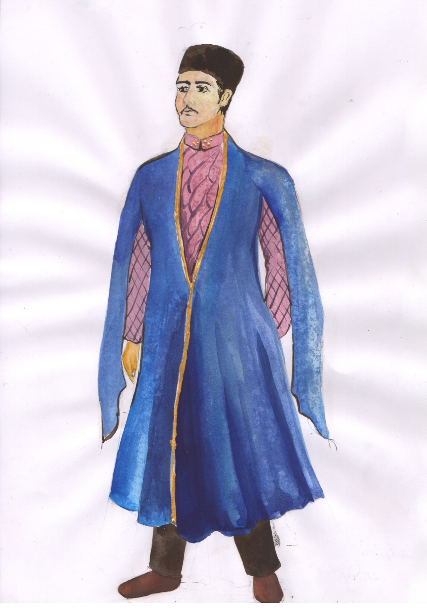
Şəkil.1 Kişi geyimi.

Canlıq və ya qolsuz. Buna “işdik” və ya “cılıqqa” (jiletka) da deyilir. İçərisinə yun düzməklə sırınmış isti geyim növü olub, əsasən kürkü əvəz edirdi. Bu geyim növündən imkansız ailələr, çöl-bayır geyimi kimi, ancaq üstündən başqa paltar geyinməklə istifadə edirdilər. Canlığı əvəz edən “yun köynək” (toxunma köynək, hörmə köynək) adlanan, yundan iki mil vasitəsi ilə toxunan isti çiyin geyimindən də istifadə edilirdi.
Qurşaq, kəmər. Qurşaq və kəmərlər bütün dövrlərdə oduğu kimi XIX əsrdə də kişi geyim kompleksində mühüm yer tuturdu. İrəvan azərbaycanlıların geyim dəstində eni 62, uzunluğu 242 sm olan qurşaq da sadalanır. Bu ağ-qara çiçəkli, qırmızı rəngli çitdən ibarətdir. Keçmişdə gümüş təkbəndlə yanaşı ipək və ya keçi arasında ge niş yayılmışdı. Kasıblar təkbənd əvəzinə arxalığın belinə qayış bağlayırdılar.
Şalvar.Kəmərbəstə kişi üst geyimi olmaqla dizlikdən formaca o qədərdə fərqlənmirdi.Əsas fərq onların materialında nəzərə çarpırdı. Bu məqsədlə mahud, birrəng ipək, şal parçalardan istifadə edilirdi. Şalvar bir qayda olaraq nifəli tikilir, nifənin hər iki tərəfindən bağ yeri qoyulurdu ki, bu da şalvarın hər iki üzünə geyilməsinə imkan yaratmaqla, tez dağılmasının qarşısını alırdı. Kars azərbaycanlıların şalvarı da eyni formada idi. Dinamik fiziki işlə məşğul olanlar şalvarın balağını corabın içərisinə qoyur, üstündən dolaq ilə sarıyırdılar.
Çuxa. Çuxa üst kişi geyimlərindəndir. Azərbaycanın bütün zonalarında arxalığın üstündən çuxa geyinilirdi. Azərbaycanda iki cür - vəznəli və çərkəzi çuxalar mövcud idi. Hər iki çuxanın yaxası açıq biçilirdi. Çuxa belə qədər kip və astarlı, ətəyi büzməli yaxud qırçınlı tikilirdi. Bel hissəsində çuxanın bəndi olardı.
Vəznəli çuxanın qolları düz və uzun biçilib hər iki döşünə vəznə xəzinələri tikilirdi. Başları gümüş yaxud qızıl ilə ziynətləndirilmiş vəznələr xəzinələrə geydirilirdi. Çərkəzi çuxa vəznəlidən qolunun biçiminə görə fərqlənirdi. Çərkəzi çuxanın şiş və ya dairəvi uclu əlçəkli qondarma qolunun astarı ipək parçadan tikilirdi. Bu qolların kəsiyi boyu çox vaxt qaytandan duzəldilmiş ilgək və düymələri olurdu. Çərkəzi çuxanın uzunluğu müxtəlif idi: bəzilərinin uzunluğu dizdən bir qədər aşağı, bəzilərininki isə dizə qədər olurdu. Çuxanı müxtəlif qızılı bafta, sarıma və başqa parçadan köbə ilə bəzəyirdilər Çuxa evdə toxunma “əl şalı”ndan və ya mahuddan tikilirdi.Çuxalar üsttikilirdi.Çuxalar üst geyimi kimi bəzəkli və yaraşıqlı olurdu. Birinci qrup çuxaların ön tərəfləfi düz və bütöv biçilir, kürək və yanları kəsmə olurdu. Ətəyin yan tayları bir neçə kahdan ibarət olur və yaxası bir-birinə çatmır. Çuxanın qolu dərin oyma formasında gövdəyə birləşir, uzun və düz olurdu. İkinci qrup çuxaların biçimi birinci qrupda olduğu kimidir. Onlardan yalnız qol biçiminə görə fərqlənir, enli, düz və biləyə qədər tikişlidir. Bu qrup çuxaların bəzilərinin yaxasında vəznələr qoyulub. Üçüncü qrup çuxalar əvvəlkilərdən kürək biçimi, qolunun aşağıya doğru genəlməsi, uzunluğu olmaması ilə fərqləni. Bunlar, həmçinin, yaxadan düymələnir.
Kürk.Kişi üst geyimi kimi kürk geniş yayılmışdı. Kürk isti geyim qrupuna mənsub olub soyuq vaxtlarda geyinilirdi. Kürk isti geyim qrupuna mənsub olub soyuq vaxtlarda geyinilirdi. Kürk xüsusilə Şirvanın maldar elatlarının məişətində mühüm yer tuturdu.
Yapıncı.Peşə səviyyəli geyim növü olub, maldarlıqla məşğul olan əhali arasında geniş yayılmışdı. Yapıncı keçə kimi, basma üsulu ilə həllac tərəfindən hazırlanırdı. Şirvan yapıncıları “saçaqlı” və “saçaqsız” olmaqla iki cür hazırlanırdı.
Baş geyimləri. Ənənəvi kişi baş geyimləri dəri, keçə, parça və.s dən hazırlanırdı.
XIX əsr kişi baş geyimləri içərisində papaq xüsusi yer tuturdu. İmkanlı kişilər, əsasən qaragül dərisindən papaq tikirdirirdilər ki, bu dərini də kənardan gətirirdilər. Buna “buxara” papaq deyilirdi: Şirvanda yerli dərini papaqların bir neçə növü məlum idi:
- Şiş papaq – bu konusvari idi, buna həmçinin “Zərnava papağı”, “molla papağı”, “Qəbələ papağı”, “Züllə papaq”,
- Şələ papaq – buna “yastı papaq”, “çoban papağı”, “yapba papaq”, “motal papaq”, “qırmızı papaq” da deyərdilər.
- Çapma papaq – bu papağın ortası uzunsov şəkildə çökək olurdu.
“Qələmi papaq” hündür olmaqla bütöv dəridən tikilirdi. Varlılara məxsus bu papağa “işkarı”, “qacarı”, “qoçu papağı” da deyilirdi.

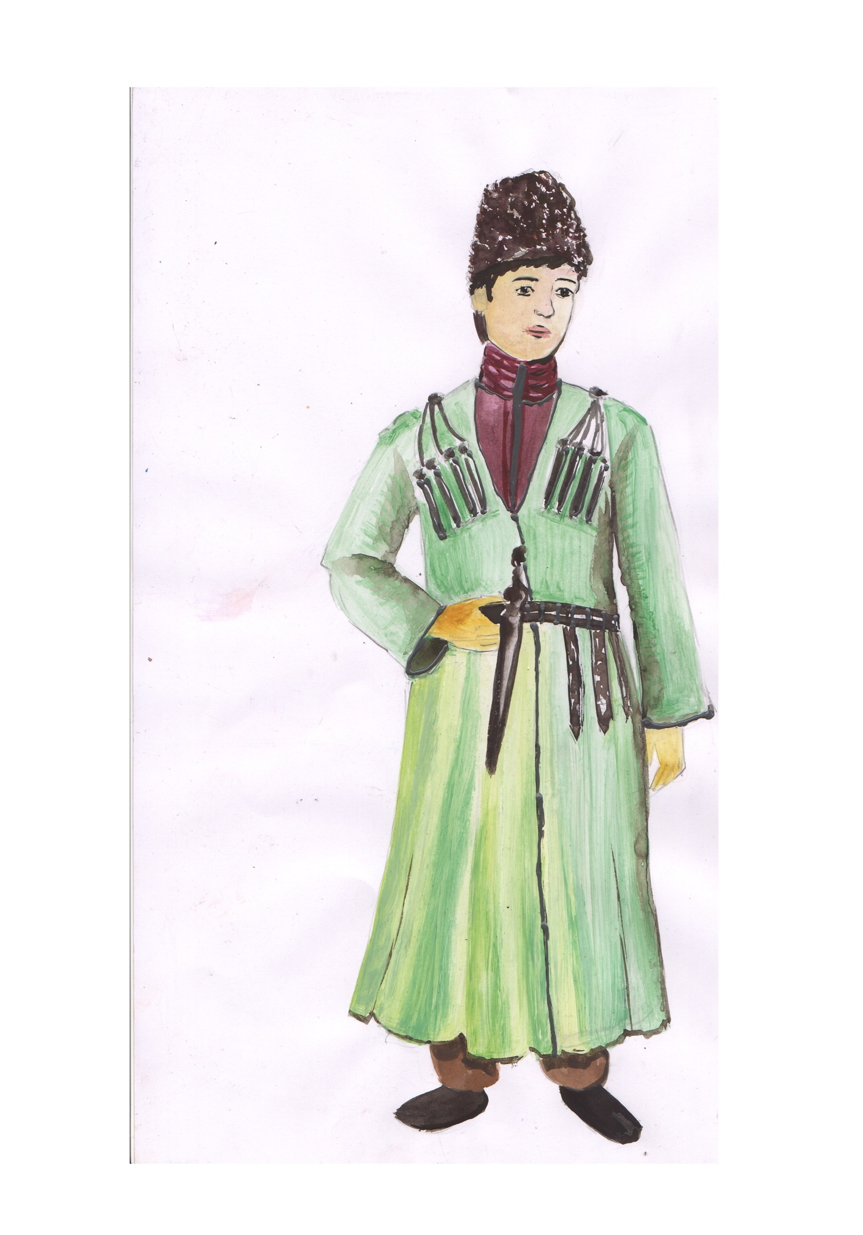
Şəkil.2 Uşaq geyimi.
Şirvanda həmçinin araqçın, çəltari, başlıq da geyinilirdi. Başlıq, əsasən soyuq havalarda geynilirdi.
Qoca kişilər işləyən zaman başlarına sarıq bağlayardılar. Qərb zonası azərbaycanlıları müxtəlif formalı papaqlar, başlıq və sarıq geyinərmişlər. Varlı adamlar başlarına qaragül dərisindən “buxara papaq” da qoyarmışlar.
Dağıstan azərbaycanlıları qoyun dərisindən çevrilmiş kəsik konusa bənzər papaq geyinərdilər. Gürcüstan azərbaycanlıları başlıq, araqçın, təsgülah və müxtəlif papaqlar, qaragül dərisindən və qoyun dərisindən “motal papaq”, “çoban papağı” geyinərdilər. Muğan kişiləri arasında motal və ya şələ papaq, kopan papağı, sür papaq dəbdə olmuşdur. Kopan papaq xam qoyun dərisindən ucu şiş olub, qulaqların üstünü örtməklə tikilirdi. Sür papağı əsasən varlı kişilər geyinərdilər.İsti vaxtlarda varlı kişilər başlarına araxçın qoyar, yaxud “sarıq” bağlayardılar. Gecə yatanda başlarına “şəbkülah” (“gecə papağı”) geyinərdilər. İrəvanda yaşayan azərbaycanlı kişilər yay aylarında başlarına çalpaq qoyurdular. Çalpaq dörd ədəd üçkünc parçadan qara sapla xüsusi qaydada tikilir, aşağı hissəsinə 10sm qalınlığında güllü parça ilə qıraq verilirdi. Konus şəkilli bu çalpağın hündürlüyü 30sm-dən çox olurdu.

2.3 Milli geyimlərdə baş örtükləri və ayaq geyimləri.
Zaman keçdikcə Azərbaycan milli geyimləri öz tamlığını qoruyub saxlamağı bacarmışdır. Milli geyimlərin tamamlanmasında baş geyimləri də xüsusi əhəmiyət kəsbedir. XVI əsrdə Azərbaycan milli geyimləri içərisində ən maraqlısı və diqqət cəlb edəni baş geyimləri hesab edilir. XVI-əsrdə Azərbaycanda yaşayan əhali qızılbaşlılar adlanırdı, bunun əsas səbəbi onların başlarına təpəsi nazik və hündür, qırmızı papaq qoyub onunda ətrafına sarıq dolamasıidi. O dövrə və islam dininə görə baş geyimləri əsrlərdən bəri xalqımızın geyimində ən vacib geyim elementlərdən biri hesab olunurdu. Baş geyimlərindən kişilərlə yanaşı qadınlarda istifadə edirdilər.
XVIII-XIX əsrlərə məxsus qadın baş geyimləri əvvəlki dövrlərdəki kimi öz çeşid müxtəlifliyi ilə diqqəti cəlb edirdi. Qadınların baş geyimləri əsasən iki hissədən ibarət olub, baş örtükləri və baş bəzəklərini özündə birləşdirirdi. Baş örtüklərin bəziləri tərgötürən rolunu oynayaraq gigiyenik əhəmiyyət kəsb edirdi. Qadın baş geyimləri geyimə (qoyma) və bağlama (örtmə) olmaqla iki qrupa ayrılır. Birinci qrupa təsək (çəpcik), çutqu, araqçın, dingə, ikinci qrup isə baş geyimlərinə isə müxtəlif ölçülü və adlı ləçəklər, çalmalar, kəlağayılar, şallar, örpəklər eləcə də niqab, rübənd, çutquqabağı, çadra, çarşab, duvaq və s. baş geyimləri aiddir. Bunlardan əsasən şal, yaylıq, örpək cuna (çikila), qıyqac, kəlağayıdan(çarqat) daha çox istifadə olunurdu. Təsək (çəpçik) növlü baş geyimləri XIX-XX əsrin əvvəllərində Azərbaycanın Şəki-Zaqatala, Şirvan, Qarabağ və Qərb bölgələri üçün daha xarakterik hesab olunur. Qərb bölgəsində istifadə edilən qadın təsəkləri biçim üsuluna, formasına, başa geyilmə tərzinə və parça materialına görə fərqlənən üç növə (saya, inci və qaysava təsəklər) ayrılır. Saya təsək ağ və ya rəngli pambıq parçadan kəsmə biçim üsulu ilə hazırlanırdı. İki yan (qulaqcıq) və kəlləlikdən ibarət olan təsək tərs üzünə tikildikdən sonra çevrilir və tikişlər içəridə qalırdı. Təsəyi başa elə geyinərdilər ki, o həm boynun ardını, həm də qulaqların üstünü örtməli idi. Başda möhkəm qalması üçün təsəyin sağ qulaqcığına ucuna ilgəkli qaytan (qatma) tikilirdi və çənənin altından keçirilərək sol qulaqcığa bənd edilmiş düyməylə bağlanırdı. Saya təsəyin daha mükəmməl forması inci və qaysava adlanan üstü bəzəkli təsəklər hesab olunur. İnci təsək bir qayda olaraq yekrəng ipək parçadan hazırlanırdı, yan dairəsinə və mərkəzinə ''buta'', ''sarma'', ''güləbətin'', ''əşrəfi'' və s., bəzəklər tikilirdi. İnci təsəyin alın dövrəsinə üstü baftalı bəzəklərlə örtülmüş ''qəfəsə'' adlanan qabaqlıq tutulurdu. Qaysava təsəyin üstünə müxtəlif naxışlar işlənirdi. Qaysava təsək əsas etibarı ilə qırmızı və yaşıl məxmərdən tikilirdi və yanları ensiz, tərki isə yastı olurdu. Qaysava təsəyə gənclərin xüsusilə də gəlin köçən qızların geyim dəstinə tez-tez təsadüf etmək olar. Buna görə də belə təsəyin qız üçün gələn nişan boğçası içərisində olması vacib şərt sayılırdı. Geyinmə və sarınma görə baş geyimləri çutqu (tülü), təsək, araxçın, külah (səbkülah), çalma, dingə, düyməçə və s növləri vardır.
Geymə növlü qadın baş geyimi olan çutqudan (tülü) Şəki, Quba, Şamaxı və Bakıda geniş istifadə edilirdi. Çutqu qadın saçlarını yığcam saxlayan xüsusi saç torbası idi. Bu səbəbdən də onun ölçüsü hər kəsin başının dövrəsinə çata biləcək şəkildə hazırlanırdı. Düz- 63 bucaqlı formada biçilib tikilən çutqunun eni 20-30 sm, uzunluğu isə 50-60 sm olurdu. Şəki bölgəsində daha çox ''tülü'' adı ilə istifadə olunan çutqunun hər iki ucu açıq torbanı xatırladırdı. Tünd rəngli ipək parçalardan həm də astarlı tikilən çutqunun hər iki ucuna bəzək vurulurdu. Çutqunun kənarları bəzəkli olsa da, başa geyilərkən onun önünə ''çutquqabağı'' və ya ''alınqabağı'' adlanan baş bəzəyi tutulurdu.
Araqçın tərgötürən vasitə kimi əhəmiyyət daşıyırdı. Ona müxtəlif rəngli ipək və ya güləbətin sapla al əlvan bəzək vurulardı. Araqçın adətən ''boğazaltı'' və ya ''zəncirəli'' qızıl yaxud gümüş qarmaq vasitəsilə başa bəndlənib bərkidilirdi. Daha sonra bəzəkli baş sancaqları vasitəsilə örpək kəlağayı və s ona bənd edilirdi. Geymə (qoyma) növlü qadın baş geyimlərinin digər bir qismini də mürəkkəb quruluşlu ''dingə'' və ''çalma''lar təşkil edirdi. Naxçıvan, Şirvan və Qərb bölgələrində qadın geyim dəstində dingədən istifadə edilirdi. Dingə söyüd və ya tənək çubuqlarından hörülmüş çənbər adlanan dingə səbətinin üzərinə şal sarmaqla qurulurdu. Başda möhkəm dayanması üçün adətən dingəyə qızıl qarmaq bənd edilirdi, üstündən isə örpəklə bağlayardılar. Dingənin üzərinə zinət əşyaları vurulurdu və bu onun sahibin maddi vəziyyətini əks etdirirdi. Şirvan bölgəsində dingə digər bölgələrdən fərqli olaraq çubuqlardan deyil, birbaşa baş şalını dingə səbəti formasında bağlamaqla qurulurdu.
Dingə bütün Cənubi Qafqaz üçün xarakterik baş geyimi hesab edilir. Bağlama (örtmə) baş geyimləri sərbəst halda istifadə olunmaqdan başqa, çox vaxt tikili baş geyimlərinin üstündən də örtülürdü. Bu qrup baş geyimləri Azərbaycanın ayrı-ayrı bölgələrində müxtəlif cür bağlanırdı. Çalmanı başa müxtəlif üsullarla bağlayırdılar. Adətən ipək yaylığı qıyqac (üçkünc) edərək başa salır, sonra onun qulaqlarını - sağ qulağı sol çiyin, sol qulağı isə sağ çiyin üstündən aşırmaqla, boynun arxasında çarpazlayıb qabağa gətirirdilər. Yenidən çənənin altında keçirdikdən sonra, boynun arxasında düyünləyirdilər. Çalma bağlamağın başqa bir üsuluda var idi.Bu başa salınmış yaylığın uclarını boğazın altında çalkeçir etdikdən sonra bir ucunu sinə üstünə sərbəst buraxır, digər ucunu isə boyuna dolayıb kürəyə atırdılar. Çox vaxt çalmanın sərbəst ucu yaşmaq rolunu oynayırdı.

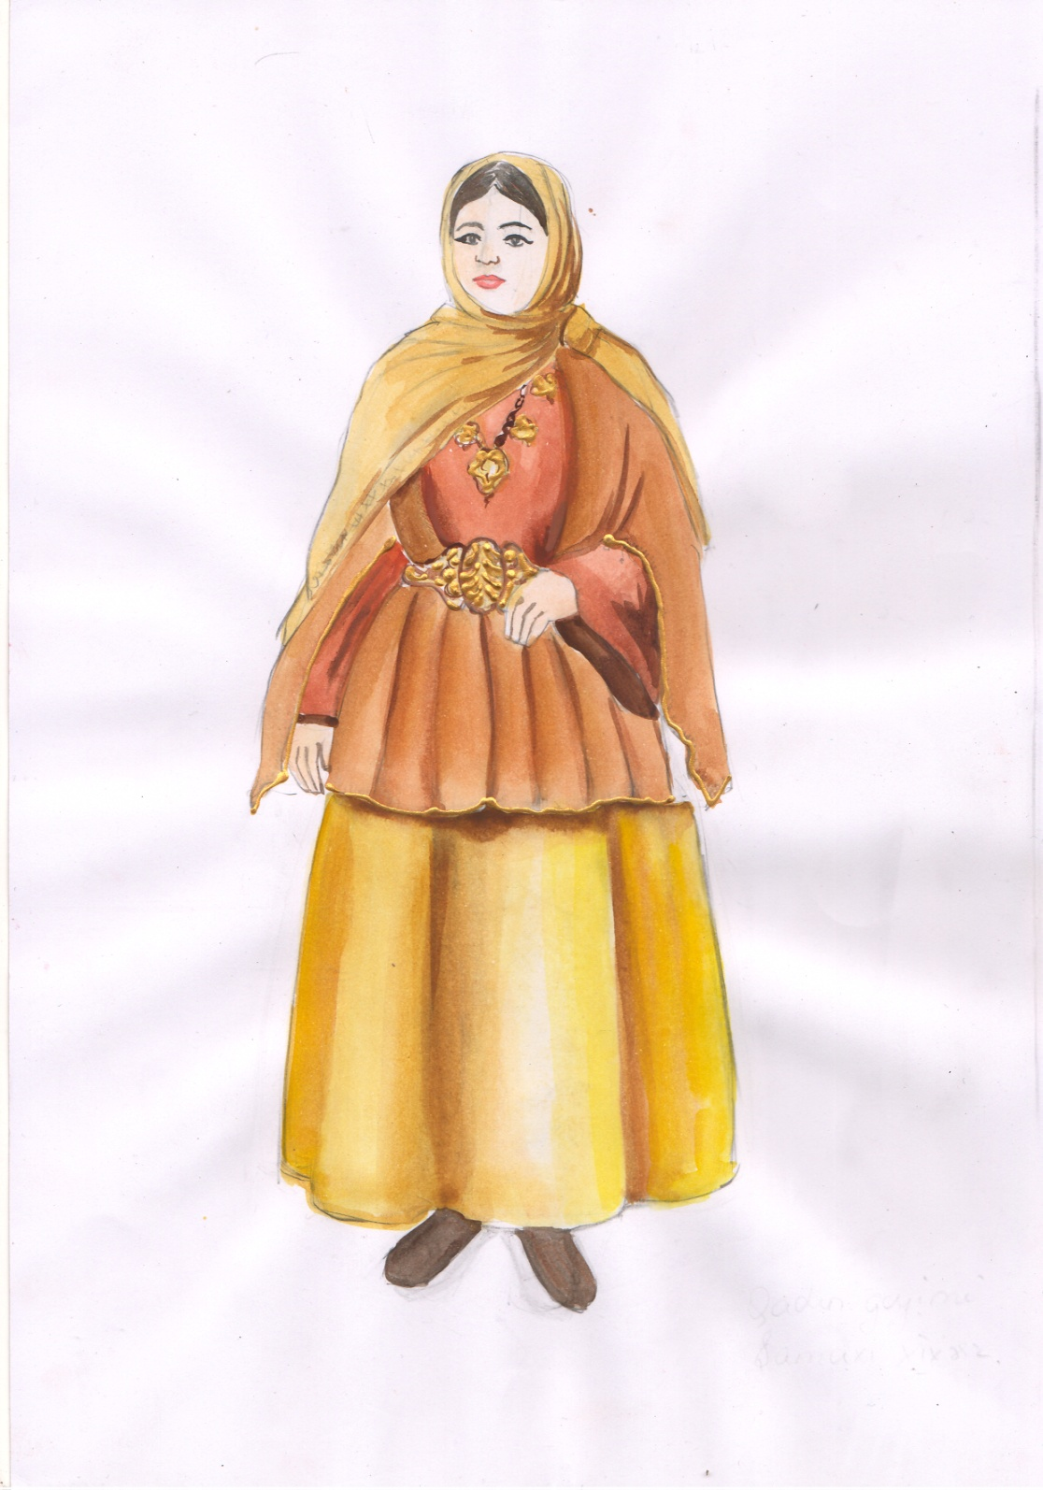
Şəkil.3 Qadın geyimi. Şamaxı.

Çalmanı başda möhkəm saxlamaq və yaraşıqlı görünməsini təmin etmək üçün, əsasən, ərli qadınlar onun üstündən qarmaq vururdular. Azərbaycanın bir çox bölgələrində (Qarabağ, Lənkəran-Astara, Quba-Xaçmaz, Naxçıvan və s.) çalmanı başda saxlamaq üçün onun üstündən başın dairəsi boyunca kiçik ləçək bağlamaq da adət idi. Azərbaycan qadınlarını bağlama (örtmə) baş geyimlərinin əsasının''kəlağayı'' təşkil edirdi.Yaşa və zövqə uyğun olaraq qırmızı, qara, ağ, palıdı yerli, yelənli kəlağayılar daha geniş istifadə edilirdi. Həm yerli kustar istehsala məxsus Gəncə, Şəki, Şamaxı, Basqal kəlağayıları həm də idxal kəlağayılar (''qonşuçatladan'', ''heratı'', ''saçaqlı kəlağayı'', ''bağdatı'', hələbi və s) varlı qadınlarının geyim dəstində, kasıb təbəqənin isə bayramlıq (boğçalıq) paltarları içərisində əsas yer tuturdu. Adətən təsəyin üstündən örtülən kəlağayını başa bağlamaq üçün onu diaqonal boyunca qıyqac edir, uclarından birini sinə üstünə sərbəst buraxıb, digər ucunu sərbəst qalan qanadın üstündən kürəyə atardılar. Qarabağda araqçının üstündən örtülən kəlağayı qıyğacı qatlanandan sonra ortası alının üstünə düşmək şərtilə, onun hər iki ucu boğaz altında qarşı-qarşıya gətirilərək sağ ucu sol çiyindən arxaya atılır, sol ucu isə sağ çiyindən geri qatlanır.
Qadın baş geyimləri içərisində kustar üsulla toxunan və fabrik istehsalı olan örpəklər də xüsusi yer tuturdu (şək.3). Şirvanda belə örpəklərin ''sərəndaz'', ''naz-nazı'', ''bəlalə'', ''xaralı'', ''alafa'', ''bənarə'', Lənkaran-Astara bölgəsində ''qaragilə'', ''paxlava'', ''Yusif-Züleyxa'', ''Zəkiyyə'', Quba-Xaçmazda ''Zəkəriyyə'', Naxçıvanda isə ''toksin'', ''zərli örpək'', '' baftalı örpək'', ''bağdatı kəlağayı'' və s. kimi növləri əhali arasında geniş istifadə olunurdu. Digər bağlama baş geyimi olan şal (şəddə) yerli karxanalarda kustar üsulla hazırlanırdı. Şəddədən əsasən Lənkaranın dağ kəndlərində istifadə olunurdu. Şəddə dörd ədəd müxtəlif rəngli yaylığın birləşməsindən düzəldilirdi. Bunun üçün əvvəlcə kiçik ölçülü birinci yaylıq qıyqacı dollanıb əllə alın üstə tutulurdu, ikinci böyük ölçülü yaylıq onun üstündən çalma sayağı bağlanırdı. Sonra üçüncü yaylıq qıyqacı qollanaraq bir hissəsi alın üstünə düşməklə, ucları çal-çapraz birinci yaylığın düyünləri arasında bağlanırdı. Bu cür yaylıqlardan şəhərlərdə istifadə olunmurdu. Şəhər qadınları əsasən iki yaylıq bağlayardılar.

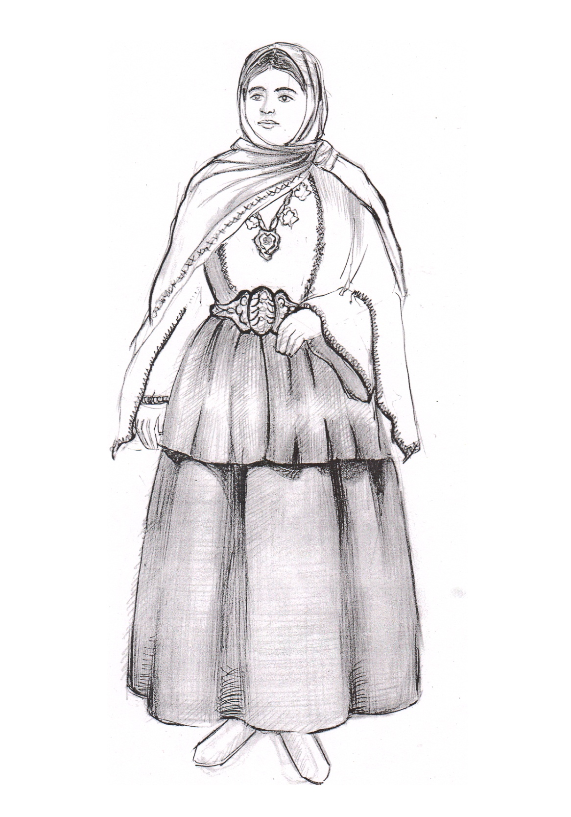
Şəkil.4 Qadın geyimi.

XIX əsrdə qadınların geyim tərzində çadra da mühüm yer tuturdu. Bu dövrlərdə qadınlar xüsusilə də şəhər qadınları küçəyə çıxarkən geyim dəstinin üstündən, başlarına çadra örtürdülər. Çadra qadının təkcə başını və sifətini deyil, bütün bədənini örtürdü. İslam dini ehkamlarına əsasən, müsəlman qadınlarının, əl, üz və ayaqdan əlavə, həm də bədənlərini örtmələri müsbət əməl sayılır. Məhz bu səbəblərdən dövrün qadınları yaşmaq, çadra, rübənd, niqab və s.dən istifadə edirdilər. Çadralar adətən yarımdairə və düzbucaqlı formada olmaqla, iki cür biçilirdi. Lənkəran-Astara və Naxçıvan bölgələri üçün xarakterik olan yarımdairəvi-oval, çarşab başa salındıqdan sonra boğazın altından keçirilən qaytanla bağlanırdı. Ordubad bölgəsində belə çarşab ''yapıncı çarşab'' adı ilə tanınırdı. Şəki-Zaqatala, Abşeron, Qarabağ və Naxçıvan, xüsusilə Ordubad etnoqrafik bölgələrində düzbucaqlı biçimli çarşaba üstünlük verilirdi. Qadın çarşabının rənginə görə onun sahibinin yaşını, sosial-iqtisadi vəziyyətini müəyyənləşdirmək mümkün idi. Belə ki cavan qadınlar ağ (bəyaz), ahıl yaşlı qadınlar isə tünd rəngli çarşabdan istifadə edirdilər.
XX əsrin 30-50 ci illərindən başlayaraq rübənd, niqab, tor, tül və s. üz örtükləri kimi, çarşab və çadra da qadın geyiminin tərkibindən çıxmağa başladı. Lakin Azərbaycanın bir sıra bölgələrində ən çox da Abşeron kəndlərində yaşlı qadınlar arasında mərasim geyimi kimi çadra və çarşab bu gündə istifadə edilir.
Milli geyim dəstində baş geyimləri ilə yanaşı ayaq geyimlərindən də istifadə olunurdu. Ayaq geyimləri milli geyim dəstinin sonuncu elementi kimi onun tamamlanmasında əhəmiyyət kəsb edir. XIX-XX əsrin əvvəllərində Azərbaycan qadınlarının ənənəvi ayaq geyimlərinə yun və ya ipək corab, çarıq, badış, şətəl, başmaq, çust, dabanlı uzunboğaz və yarımboğaz çəkmə və s. daxil idi (şək.5). Qış aylarında ayaq geyimləri içərisində yundan toxunma corablar əsas yer tuturdu. Qış corabları bəzən dizə qədər olurdu.Bəzi hallarda isə dizdən bir qarış aşağıyadək uzanırdı. Bu corabların naxışları adətən istifadə olunduğu bölgənin xalça və tikmə naxışları ilə oxşarlıq təşkil edirdi. Corabın ölçüsü hər kəsin ayağının üstündən təyin olunurdu.

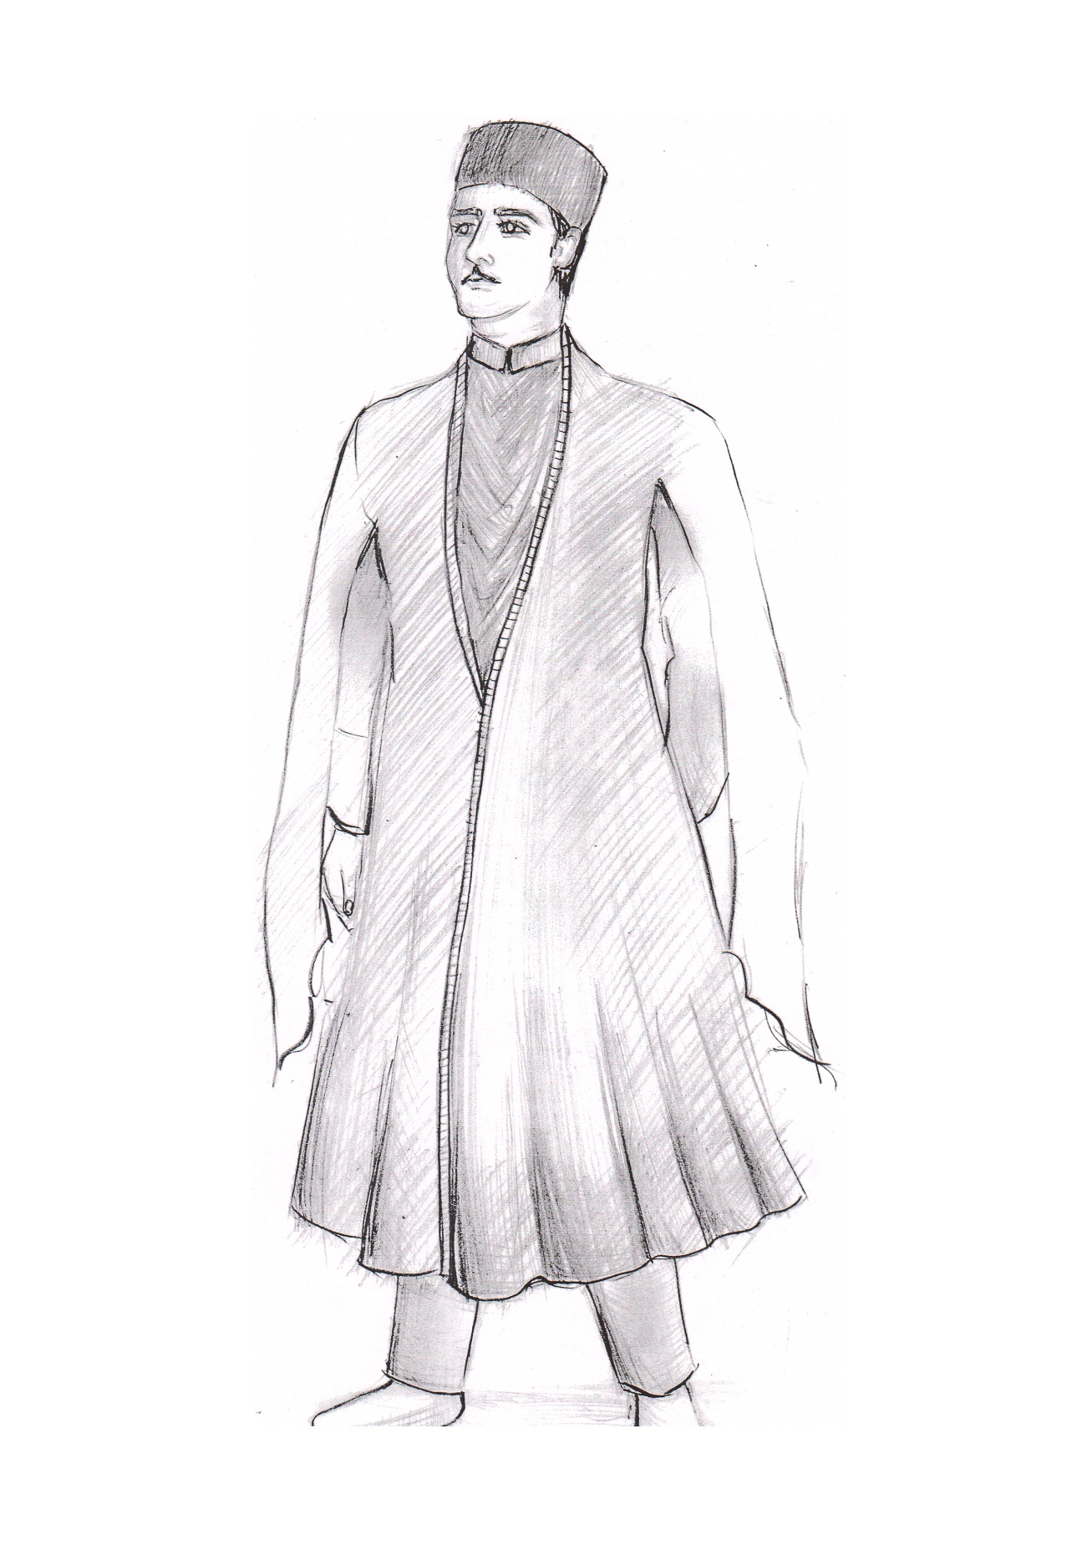
Şəkil.5 Kişi geyimi.

Üzərində xalça ornamentləri salınmış bəzəkli corablar Qarabağda ''gəbə corab'', Astara bölgəsində isə ''şal corab'' adlanırdı. Ənənəvi ayaq geyimlərindən biri də badış hesab olunur. O, ayaqlığı olmayan corab kimi toxunurdu, topuqdan yuxarı və dizdən aşağı qatma ilə baldıra bağlanırdı. Bu corablar əsasən köçmə maldarlıqla məşğul olan əhali arasında geniş yayılmışdı. Azərbaycanın şimal və şimal şərq rayonlarında xüsusilə də şəhər əhalisi ''şətəl'' adlanan gödəkboğaz hörmə ayaqqabıdan istifadə edərdilər. Bu ayaq geyimləri qalın yun iplərdən toxunardı, altına keçədən və ya aşılanmış dəridən altlıq salınırdı. Qalın pəncəli şətəlin burnu şiş olurdu,yuxarı qatlanmış formada toxunurdu.
XIX əsrdə daha qadınlar üçün xarakterik ayaq geyim növü başmaq hesab olunurdu. Arxası açıq, hündür dabanlı, altlığı isə aşılanmış göndən hazırlanan qadın başmaqları ''zənanə'', ''miyanə'' və ''qız başmağı'' olmaqla üç ölçüdə tikilirdi. XX əsrdən başlayaraq iqtisadi-ticarət əlaqələrinin güclənməsi ilə, əhalinin maddi mədəni həyat səviyyəsi də nisbətən yüksəlməyə başaldı. Bununla əlaqəli olaraq ayaq geyimləridə əsaslı dəyişikliklərə məruz qalmışdır. Milli qadın geyim dəstlərindəinkişafı və yenilənməsinəticəsində ayaq geyimləridə öz əhəmiyyətini itirmiş, müasir növ ayaqqabılardan istifadə edilməyə başlanmışdır.

2.4 Bədii tikmələr.
Azərbaycan xalqının zəngin və özünəməxsus mədəniyyət tarixi vardır. Mədəniyyətin inkişaf etmiş növlərindən biri də dekorativ-tətbiqi incəsənətdir. Bu istiqamət qədim dövrlərdən mövcuddur. Dekorativ-tətbiqi incəsənət bədii sənətin müxtəlif növlərini əhatə edir. Bunlara nümunə olaraq döymə sənəti və zərgərlik, metal üzərində işləmələr, ağac, daş və sümük üzərində oyma naxış, xalçaçılıq, hörmə sənəti, ornamental toxuculuq və basmanaxış, toxuma və bədii tikmələr və bir çoxlarını göstərə bilərik. Azərbaycan xalqının zəngin keçmişindən xəbər verən bu bədii yaradıcılıq növlərindən bu gün də istifadə olunur.
Azərbaycan bədii tikmələrinin texnika və kompozisiyasının yaranma tarixi qədim dövrlərə təsadüf edir. Bu da xalqın mədəniyyətinin varisliyini sübut edən bir vasitədir. Azərbaycanda naxış salmanın müxtəlif növlərinin yayılmağa başlamasını arxeoloji materiallar əsasında müəyyənləşdirmək mümkün olmuşdur. Bədii tikmələrdəki ornamentlərin ilkin nümunəsi kimi sadə elementləri - düz və sınıq xətləri, ziqzaqları, nöqtəvi ornamentləri, dairəcikləri, üçbucaqları, rombları erkən bürünc dövrünün (Azərbaycanda eramızdan öncə III minilliyə aid) saxsı qablardakı təsvirləri göstərmək olar.
Azərbaycanda sənətkarlığın inkişafı haqqında tacirlər, səyyahlar və diplomatlar öz qeydlərində çox maraqlı fikirlər bildiriblər. İtalyan səyyahı Marko Polo (XIII yüzil) Şamaxıda və Bərdədə yerli ipək məmulatlarının gözəlliyini qeyd edir. İngilis səyyahı - Antoni Cenkinson (XVI əsr) yay sarayının dəbdəbəsini, gözəlliyini təsvir edərək yazırdı: "Kral ipək və qızılla bəzədilmiş zəngin bir çadırda oturmuşdu, onun paltarı mirvari və qiymətli daşlarla örtülmüşdü"
XIX - XX əsrin əvvəllərində bədii tikmələrdə əsasən material olaraq yerli istehsal olan qonovuz, darai və məxmərdən istifadə edilirdi. Bu materiallar Şamaxıda, Basqalda, Şəkidə, Gəncədə, Şuşada və Azərbaycanın digər şəhərlərində hazırlanırdı. Bədii tikmə üçün yerli ipək və yun saplardan istifadə olunurdu. Həmçinin yerli basma qəliblərdən istifadə bədii tikmə sənətinin inkişafına təsir etmişdir. Boyamada bitkilərdən əldə olunan təbii boyalardan daha çox istifadə edilirdi.
Bədii tikmə ilə işlənən əşyalar ornamental motivlərin zənginliyi və müxtəlifliyi ilə seçilirdi. Azərbaycanda bədii tikmələrində ən çox işlədilən bitki motivləri qızılgül, nərgiz, qərənfil, lalə, zanbaq, meyvə ağaclarının yarpaqları- nar, heyva, alça çiçəkləri, eləcə də sünbül və müxtəlif formalı yarpaqlar idi.
Bədii tikmələrdə həmçinin həndəsi naxışları düz və sınıq xətlərdən, ziqzaqlardan, üçbucaqlardan, dördbucaqlardan, altı və səkkizguşəli ulduzlardan, romblardan, ulduzcuqlardan və günəşin rəmzi təsvirlərindən də geniş istifadə olunmuşdur.
Bədii tikmələrdə əsasən bu quşları: bülbül, tovuz quşu, göyərçin, tutu quşu, hophop (şanapipik), sərçə, qırqovul, bildirçin, kəklik və digərlərini təsvir etməyə çalışırdılar. Cüt quş təsvirlərinədə bədii tikmələrdə çox sıx rast gəlinir. Bu təsvir dekorativ-tətbiqi incəsənət sahəsinin ən qədim motivi hesab edilir. Belə təsvirlər xalq arasında sevgi və ayrılığın simvolu kimi izah edilirdi. Heyvanlar aləmindən ən çox bədii tikmələrdə ceyranlar, tısbağalar, ilanlar, əjdahalar, atlar və s. təsvir edilirdilər.
Məişət predmetləri üzərində də bədii tikmələrdən istifadə edilirdi. Bunlar gülab suyu üçün sürahilər, daraq üçün futlyar, kosmetika üçün flakonlar, kuzələr və s. kimi əşyalar üzərində edilirdi.
Azərbaycanda geniş yayılmış bədii tikmə növləri: güləbətin, saya naxışlı bədii tikmə, təkəlduz, "quş gözü" texnikasında tikmə, metal muncuqlu tikiş, muncuqlu tikiş, basmanaxış, "düymələmə", qurama, spiral şəkilli tikiş və file üzərində işdir.
Tikmə növlərini arasında ən qədim - qızılı və gümüşü saplarla işlənən bədii tikmələrdir. Bu tikmələrdə əsasən çox sıx parçalardan istifadə edilirdi. Qırmızı, tünd qırmızı, bənövşəyi və yaşıl rəngli bir rəngli məxmər parçalar ən yaxşı material sayılırdı. Müxtəlif çalarlı incə mahud, parça, tirmə, atlas, tumac dəri üzərində də bədii tikmələr salınırdı. Qızılı və gümüşü saplarla yanaşı, tikiş üçün fabrik istehsalı olan qızıl və gümüş saplardan istifadə olunurdu. Bu bədii tikmə növü güləbətin adlanırdı. Güləbətinlə daha çox qadın üst geyimlərinə, baş geyimlərinə, ev məişət əşyalarına, at yəhərinə və daha xırda məmulatlara bəzək vurulurdu. Adət-ənənəyə görə gəlinlərin cehizinə mütləq qızılı tikməylə edilmiş müxtəlif əl işi olan əşyalar daxil edilirdi. Təkəlduz tikmələri rəngli ipək saplarla işlənirdi və bədii tikmələr arasında daha geniş yayılmışdı.
XIX əsrdə təkəlduzçuluğun mərkəzi Şəki şəhəri hesab olunurdu. Təkəlduzçuluq üçün əsas material yerli və ya xaricdə istehsal olunan qırmızı, qara və tünd göy rəngli məxmər və mahud parçalar hesab olunurdu. Bu bədii tikmə növü ilə yalnız qadınların məşğul olmurdular. Bir çox kişilər də bu növdə təqdirə layiq işlər görürdülər. Təkəlduz bədii tikmələri ilə qadın geyimlərinə, böyük yastıqların üzlüklərinə, mütəkkələrə, hamamda işlədilən ayaqaltı xalçalara, örtüklərə bəzəklər vurulurdu.
Bədii tikmələrdə geniş tətbiq edilən digər texnika saya tikmə növü hesab edilir. Bu növ bədii tikmələrdə adətən parlaq olmayan, pastel çalarlardan istifadə edilirdi. Həmçinin tikmədə bəzən rəngli ipək və yun saplardan da istifadə olunurdu. Saya bədii tikmənin iki növü vardır: ikitərəfli və birtərəfli. Saya bədii tikmə üsulu ilə geyimlərə, divar bəzəklərinə, üz örtüyünə, pərdələrə və s. naxışlar vurulurdu. Bədii tikmələrin geniş yayılmış növlərindən biri "quş gözü" - ağ və ya rəngli ipəklə vurulan bəzəklər hesab olunur.
"Düymələmə" bədii tikmələrinə araqçının, şəbkülahın (gecə baş geyimi), canamazın, eləcə də yun geyimlərin bəzəklərində rast gəlinir. Bu növdən adi və su tikişi, astar və üz arasında nazik yun və ya pambıq təbəqəsi qoymaqla icra edirdilər. Mirvari və muncuqlardan bədii tikmələrdən geniş istifadə edilirdi. Parıltılı bəzək-düzəklərlə, muncuqlarla bədii tikmə dedikdə parçaya rəngli ipək saplarla çəkilmiş rəsmin konturları boyunca tikmə nəzərdə tutulur. Qurama və spiral bədii tikmənin nisbətən gənc üsulları hesab edilir. Həmçinin file üzərində iş və merejka da çox gec yayılmış və dar çərçivədə tətbiq olunurdu. Bu əl işi növü dəsmal, üz örtüyünün bəzəkləri üçün daha xarakterik hesab edilir. Bədii tikmə məktəbinin elementləri bügünə qədər qorunub saxlanılır. Sənətkarlar öz əl işlərində bədii tikmələrin müxtəlif növlərindən yeri gəldikcə istifadə edirlər.

III FƏSİL. AZƏRBAYCAN GEYİM XÜSUSİYYƏTLƏRİ.
3.1 Azərbaycan geyim materiallarının istehsalı və əldə olunması.

Orta yüzilliklər Azərbaycanda geyim material istehsalı yüksək səviyyədə inkişaf etmiş, burada istehsal olunan parçalar nəinki təkcə yerli tələbatı ödəmiş, həmçinin, öz gözəlliyi və keyfiyyəti ilə avropalıları heyran qoyaraq, ticarət və mübadilə vasitəsi olmaqla bir çox xarici ölkələrdə geniş iqtisadi münasibətlərin yaradılması üçün zəmin olmuşdur. Son orta yüzilliklərdə dəbin dəyişməsi başlıca olaraq geyim materiallarında və onların rənglərinin dəyişilməsində özünü göstərir. Dəbdə bu meyl o həddə çatır ki, yerli məhsullar sarayda gedən dəb yarışması üçün azlıq edir, yeni parçalara təlabat yaranır. Xaricdə istehsal olunan parçalar bu tələbatı təmin etməyə xidmət edir və xarici ölkələrlə geyim materiallarının intensiv ticarəti inkişaf edir.
Milli geyimlərimiz özünün kaloriti, rəng çaları, parçaların gözəlliyi, biçim tərzi ilə hamını valeh edir və Azərbaycan mədəniyyətinin ayrılmaz bir parçasına çevrilmişdir. Bu cür gözəl geyimlərin ərsəyə gəlməsində əlbəttə ki, əsas yeri parçalar tutur. Bəllidir ki, hələ qədim dövrlərdən bəri aşılanmış dəridən geyim hazırlanması insanların əsas məşguliyyətlərindən biri idi. İnsanlar müxtəlif heyvanların dərisindən (samur, aslan, buğa, dəvə və s) özlərinə fərqli geyimlər hazırlayırdılar. Azərbaycan torpaqlarının münbitliyi və zənginliyi bir sıra sahələrin inkişafına təkan vermişdir. Zaman keçdikcə əkinçiliyin inkişafı pambıq, kətan, ipək və s kimi parçaların meydana gəlməsinə səbəb oldu. Parça istehsalı ilə paralel geyim istehsalı da inkişaf etməyə başladı. Azərbaycanda pambıq, ipək, kətan geyim materialları istehsalında başlıca xammal idi. Parça istehsalında ən çox istifadə edilən naxış stilizə olunmuş tovuzquşu rəsmi idi. Araşdırmalar göstərir ki, əsrlər keçdikcə tovuzquşu rəsmləri öz keçmiş mənasını itirmiş və nəhayət sadələşərək Şərq aləmində ən geniş yayılmış '' buta '' ornamentinə çevrilməşdir. Bu dövrlərdə səyyahların qeyd etdikləri qızılı tikməli parçalar çox qiymətli hesab edilir, şahlara hədiyyə kimi qiymətləndirilirdi.
Qadın geyimləri müxtəlif materiallardan, əsasən də ipəkdən tikilirdi. (şəkil.6) İpək 29 zərlə qarışıq toxunur və çox zərif olurdu. XV əsrdə Azərbaycanda çoxlu miqdarda ucuz xammal mənbələrinin olması bir sıra sahələrdə ipək və yun parça istehsalı sənətkarlığının inkişafına təkan verdi. Bu dövrdə geyim materialları başlıca olaraq yenə də yun, pambıq, kətan və ipəkdən hazırlanırdı. Azərbaycanın müxtəlif bölgələrində istehsal olunan bu parçaların gözəlliyi xarici səyyahların heyrətini daha da artırmış, onları valeh etmişdır. Onlar öz əsərlərində və şəxsi gündəliklərində bu gözəllikləri qələmə almışlar. R.Q. Klavixo gündəliyində yazırdı ki, Gilanda emal edilmiş ipəyin çox hissəsi Sultaniyyəyə açılır, Gilan ipəyi Dəməşqə, Türkiyəyə və başqa yerlərə aparılır.
XIV-XV əsrlərdə Azərbaycan ərazisində belə yüksək keyfiyyətli parça istehsalı, təbii ki, geyimlərə də müsbət təsir göstərmişdir. XV əsrin miniatürlərinə nəzər saldıqda qadın geyimlərində əsasən qırmızı, yaşıl, mavi, yasəməni, şabalıdı və s rənglərdən istifadə olunduğunu görmək mümkün olur. Üst geyimlərində istifadə olunan parçalar sadə olub, üst geyimi olan çuxa və cübbə astarlı tikilirdi.

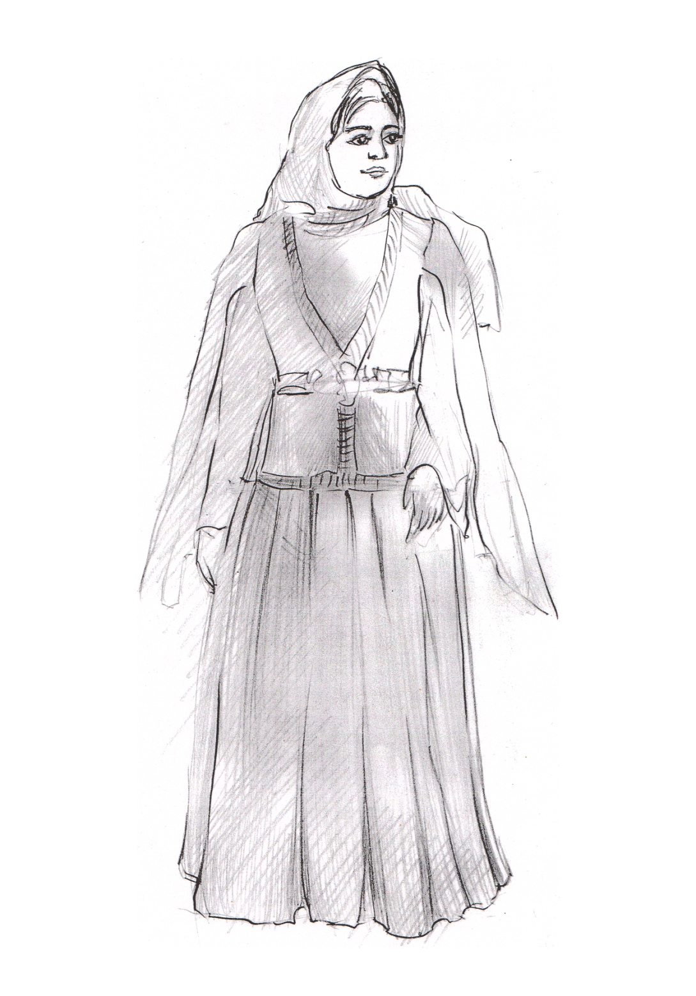
Şəkil.6 Qız geyimi. Bakı.

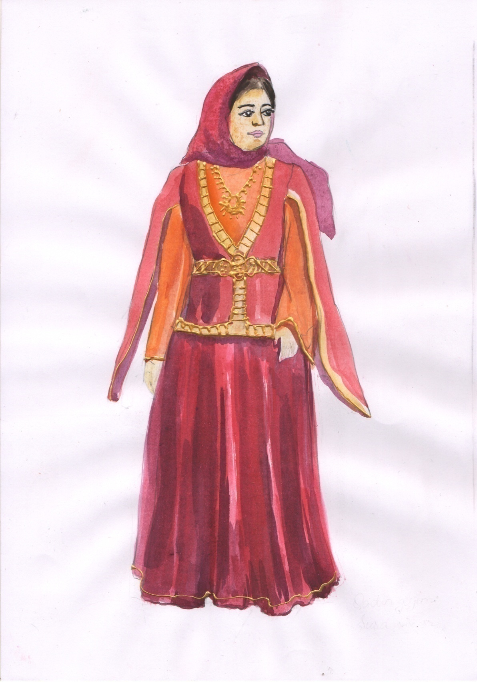
Şəkil.7 Qadın geyimi. Şuşa.

Hər birinin üz və astarı müxtəlif rənglərdə olur, elə bu səbəbdən də bir geyim dəstində bir neçə rəng görünürdü. Geyim materialı kimi rəngli parçalardan istifadə olunması geyimlərə daha da gözəl estetik görkəm verirdi. Bir dəst geyimində bir neçə rəng materialından istifadə olunurdu ki, sanki bu rəng bolluğunu göstərmək məqsədi daşıyırdı. Əsas fərqləndirici xüsusiyyət ondan ibarət olurdu ki, üst-üstə geyinilmiş geyimlərin yaxasına xeyli bəzək vurulurdu və elə tikilirdi ki, hər bir geyimin altından digər geyimin yaxası görünsün. Həmin geyimlərin forması eyni olsa da, yaxa kəsiyi müxtəlif olurdu. Maraqlıdır ki, bu geyimlər birdən ancaq rəng çalarlarına görə birbirindən fərqlənirdilər XVI əsrdən başlayaraq saray mühütündə al qırmızı, ləl rəngli, yaşıl, qara və digər rənglərdə parçalar istifadə olunurdu ki, bu da saray həyatının rəngarəngliyindən geyimə nə qədər önəm verdiyinidə xəbər verirdi. Xüsusi sifarişlə saraya gətirilən parçalar al-qırmzı, bənövşəyi, innabı, şabalıdı və s olurdu ki, bunlardan ancaq yüksək mənşəli adamlar (şah ailəsi,vəzirlər və s) istifadə edərdilər. Qalanları isə başqa açıq rənglərdən məsələn, kürən, yaşıl, açıq yaşıl və s 35 istifadə edərmişlər.
Bu dövrdə Azərbaycanda hazırlanan geyimlər müxtəlif rənglərdən ibarət olurdu. Qadınlar tünd zeytuni, qırmızı, sarı rəngli paltarlar geyinir, lakin al qırmızı rəngi daha çox sevirdilər. Bu dövrdə Azərbaycanda bütün bu şux rənglər istifadə edilsə də əsasən dəbdə olan rəng al qırmızı və onun çalarları idi. Bu dövrdə al yaşıl rənglərdən istifadə edilməsi Azərbaycanın miniatürlərində də görünürdü.
XVI-XVII yüzillərə aid Azərbaycan miniatürlərinə baxdıqda isə qadının alt köynəyinin ağ parçadan ibarət olduğunu görmək mümkündür. Beləliklə müxtəlif dövrlərdə çəkilmiş miniatürlərə nəzər saldıqca milli geyimlərimizin müxtəlif xüsusiyyətlərində olan fərqlər asanlıqla nəzərə çarpır.
XVII əsrdə Azərbaycan Yaxın Şərqin ipəkçilik zonası, Şirvan əyaləti isə Azərbaycanın əsas ipəkçilik rayonu idi. Şirvanla birlikdə Şamaxı, Şabran, Ərəş, Qəbələ, Cavad, Ağdaş və s. Azərbaycanın mühüm toxuculuq mərkəzləri idi. Bu haqqda məşhur səyyah Adam Oleari yazırdı ki, onların (şirvanlıların) əsas məşğələsini iplik, ipək və yun toxuma və müxtəlif tikmə işləri təşkil edir. Şamaxıda istehsal olunmuş tafta və darayı parçaları xüsusi şöhrət tapmışdır. Azərbaycanda həmçinin Gəncə, Şəki, Marağa, Mərənd, Ərəş və Ordubad da mühüm toxuculuq mərkəzləri hesab olunurdu. Bunların sırasında ipək parça sənətkarlığının görkəmli mərkəzlərindən biri olan Gəncəni xüsusi qeyd etmək lazımdır. Evliyə Çələbi (XVII əsr) yazırdı ki, Gəncə ipəyi çox məşhur idi. Gəncə şəhərində mövcud olan sənətkarlır içərisində pambıq parça istehslı da böyük yer tuturdu. Eynilə Təbriz şəhərində də ən müxtəlif növlü parça istehsalı sahələri mərkəzləşmişdi. Bu şəhər yüksək keyfiyyətli məxmər, atlas, qumaş və s istehsalı ilə xüsusilə məşhur idi. Adları çəkilən parçaların bir hissəsi hətta başqa ölkələrə də ixrac olunurdu. Qərbi Avropa ölkəri arasında Azərbaycan ipəyi daha çox İtalyada məşhur idi.
Naxçıvanın mahir toxucu sənətkarları çoxlu miqdarda ucuz, lakin gözəl və yüksək keyfiyyətli pambıq parça istehsal edirdilər. Onların istehsal etdikləri rəngarəng çit parçalara böyük tələbat var idi. Beləliklə XVII əsrdə Azərbaycan şəhərlərində parça istehsalı sahəsində meydan gələn müəyyən ixtisaslaşma sonrakı əsrlərdə də davam edirdi. Azərbaycanda istehsal olunub geniş işlənən və xarici ölkələrə ixrac olunan parçalar sırasında zərbaft, ipək, xara, atlas, tafta, qanovuz, kəmxa, məxmər, darayı, mahud, şal, tirmə, midqal, bez və s qeyd etmək lazımdır. Bu parçalardan Azərbaycanda əhali arasında mahud, ipək, pambıq, qanovuz, atlas, məxmər, tafta və s geniş istifadə olunurdu. Qadın paltarı əsas etibarilə ipək parça və məxmərdən tikilirdi. İstər qadın və istərsə də kişi alt paltarları kətan və pambıq parçalardan tikilirdi. Lakin çox zaman varlı ailələrdə alt köynəyi ipək parçadan tikilirdi. Bu cür gözəl parçaların (tirməşal, kiseyə, xara, zərbəft, atlas, kəmxa və s.) istehsalı Azərbaycan milli geyimlərinin zənginliyini, gözəlliyini daha da artırdı. Bu parçalar üzərində əsasən gül, quş, heyvan rəsmləri və bəzi fantastik heyvan fiqurları əks olunurdu bu da öz növbəsində Şərq mədəniyyətinin təsirini göstərirdi.
XVI-XVII yüzillklərdə Azərbaycan parçaları içərisində ən görkəmli yeri ali və zərli adlı parçalar tuturdu. Bu tipli parçalar qızıl və gümüş saplarla tikilirdi və tərkibinin on beş faizini xalis qızıl olurdu. Milli naxış və təbii boyalarla bəzənən parçaların üzərində klassik şairlərin xüsusilə Nizami Gəncəvinin əsərlərindən götürülmüş obrazlar təsvir olunur. XVI əsrdə Səfəvi hakimiyyəti dövrü içtimai, siyasi, hərbi sahələrdə olduğu kimi, özünün iqtisadi qüdrəti və ticarət münasibətləri ilə də Azərbaycan tarixinin zəngin səhifələrini təşkil edir. Bu dövrün xarici ticarəti əsasən xam ipək və ipək sap üzərində qurulmuşdur. Azərbaycandan ixrac olunan bu məhsulların müqabilində Avropadan müxtəlif rəngli, müxtəlif toxunuşlu məxmər, mahud, kamzol, karazey, atlas alınır. Yüksək zövqə malik olan Şah Təhmasib xarici ölkələrdən alacağı məhsulun keyfiyyəti, estetik gözəlliyi, rəng seçimi ilə şəxsən maraqlanırmış. Bu parçalardan istifadə edərək saray hakimlərinə tayı-bənzəri olmayan libaslar tikilirdi. Hətta azərbaycanın ipəkçilik mərkəzi olmasına baxmayaraq xaricdən mavi rəngdə ipək də gətirilirdi. Bu dövrdə sadalanan parçalardan daha çox yerli əhali mahuda üstünlük verirdi. Səyyahlardan biri öz qedlərində yazır ki, xalq mahudu çox xoşlayır. Qara camaat adi karazeyi, imkanlılar isə nazik mahuda alırdılar. Burada London mahudu daha yüksək qiymətləndirilirdi. London mahudundan paltar geyərdilər. Müxtəlif 31 rəngli mahuddan hazırlanan paltarların tikilişində əsasən zərif mahududa üstünlük verərdilər.
Ümumilikdə arşdırmalar göstərir ki, XVI əsr Azərbaycan geyim mədəniyyətinin yüksək bir səviyyəyə çatdığı dövrdü. Bu dövrdə Azərbaycanda hətta milli geyim məktəblərinin yaradılması da araşdırmalarda öz əksini tapmışdır. 1561-1563-cü illərdə Təbrizdə olmuş Antoni Cenkinson şahın almaq istədiyi malların adlarını geniş siyahıda göstərir. Saray mühitində ən çox tələbat olan mallar gümüşü parça və ya qızılı işlənmiş (güləbətin tikməli) məxmər, al qırmızı, ləl rəngli, yaşıl və qara məxmərlər, yaxşı komnov, kamlot və atlasın bütün növləri idi. Azərbaycan yüksək ipək istehsal edən toxuculuq mərkəzlərindən olmasına baxmayaraq xaricdən gümüşü, qızılı işlənmiş, al qırmızı, ləl rəngli, yaşıl, qara həmçinin, mavi rəngdə ipəklər də gətirilirdi.
Cenkinson öz qeydlərində göstərirdi ki, yüksək mənsəbli adamların papağı üçün qalın və sıx toxunuşlu, al qırmızı rəngli karazey adlanan mahud növü də xaricdən gətirilirdi. Şahın sifariş etdiyi mallar içərisində Holland parçası və London mahudunun bütün növ və rəngləri də var idi. Bu rənglər al qırmızı, bənövşəyi, innabı, qara, şabalıdı rənglər idi və bunlardan ancaq yüksək mənsəbli adamlar öz geyimlərində istifadə edirmişlər. Qalanları isə başqa açıq rənglərdə,məsələn, Londondan gətirilən kürən-tünd qırmızı, şir rəngi, yaşıl, açıq yaşıl və.s rənglərdən istifadə edirmişlər.
Mahud və karazeyi burada daimi yaşayan türklər, bir qismini isə təbrizlilər özləri Venesiyadan gətirirlərmiş.
Tacirlər tez –tez qeyd edirdiler ki, Azərbaycanda ipək çoxdur, keyfiyyətlidir və başqa ölkələrindəkindən ucuzdur.
A.Eduards ve L.Çepmen (1568-1569) Azərbaycana ixrac edilə biləsi mallar sadalayirlar: İrandan bizim mallarin əvəzinə ala biləcəyimiz məhsullar bütün rənglərdə olan ipək ola bilər ki, onu da həm xam, həm də hazir məhsul şəklində ala bilərik. Həmçinin, mirvari və başqa qiymətli daşlar almaq olar. İranın istənilən şəhərində Londonda istehsal edilən mahuddan çox ipək istifadə edilir.
Mənbələrdə göstərilir ki, xarici tacirlər tək ipəklə deyil həm də Azərbaycanda bitən və istehsal olunan pambıq bitkisi ilə də maraqlanmışlar. Vinçento Alessandri (1571) yazırdi ki, İranda çoxlu və eyni zamanda yaxşı pambıq parça var. O kiçik agacda və ya hündürlüyü adamın çənəsinə qədər, bəzən də daha hündür olan kolda bitir – deye məlumat verir. Sonra o pambiq kolunu, məhsulunu və toxunuşunu təsvir edir. Bununla yanaşı ipək hələ də diqqəti cəlb edən əsas xammal sayılırdı. 1569-cu ildə Şamaxıda olmuş D.Deket yazırdı ki: Şamaxı bütün Midiyada ən gözəl şəhərdir. Bu ölkənin əsas məhsulu xam ipəkdir.
1578-1581-ci illərdə Azərbaycanda olmuş T.Benister və X.Berrou yazırdılar ki,“Bizim tacirlərimiz Midiyanın bütün şəhərlərində oldular və əmin oldular ki, burada xam ipəkdən başqa heç bir qiymətə heç bir şey almaq mümkün deyil və onu da ancaq paşanın vasitəsi ilə almaq olar”.
İpəyin istehsalı kəndlərdə, boyama işi isə mərkəzi şəhərlərdə aparılırdı. Bu barədə mənbələrdə qeyd edilirdi ki,“Şamaxıda çox məhsul, həmçinin çoxlu boyanmış və xam ipək var. İpəyi Şamaxıda rəngləyirlər, xam ipəyi isə Şamaxı ətrafı kəndlərdə hazırlayırlar”.
Şamaxıda iplik və ipək parça istehsalı ilə yanaşı, tikmə sənəti də geniş yayılmışdı. Tikmələrdə əsasən ipək və pambıq saplar istifadə olunurmuş. 1636- 1639-cu illərdə Şamaxıda olmuş alman səyyahı A.Oleariy yazırdı: “…onların əsas məşğuliyyəti –ip əyirmək, ipək tikmə tikməkdən ibarətdir. Orada böyük bazar var. Çoxlu köşklərdə müxtəlif mallar-güllü, rəngli pambıq parçalar, ipək, gümüşlü-qızıllı parçalar, xəz, ipək, pambıq, qızıl-gümüşlə toxunmuş baş yaylıqları satılır. Buraya yəhudilər gəlir və çoxlu şal və pambıq yaylıqlar satırlar”.
1602-1605-ci illərdə Azərbaycanda olmuş Tektander yazırdı ki, qadınların paltarları, geyimləri müxtəlif rənglərdən ibarətdir. Onlar tünd abı, zeytuni, qırmızı, sarı rəngli paltarlar geyinir, al qırmızı rəngi daha çox sevirlər.
Bu dövr Azərbaycanda bütün şux rənglər istifadə edilsə də əsas dəbdə olan rəng al qırmızı və onun çalarları idi. Al və yaşıl rənglər Azərbaycan xalqının geyimində uğurla işlədilən əsas rənglər olub. Yaşıl rəng təbiətin canlanmasının başlanğıc-bünövrə rəngidir.
XVI yüzil geyimlərini, bədii parçalarını və ümumiyyətlə geyim mədəniyyətini müfəssəl təsvir və tədqiq edən R.S.Əfəndiyev həmin yüzilliyi “feodal Azərbaycanı mədəniyyət və incəsənətinin ən çox çiçəkləndiyi dövr” hesab edir. O göstərir ki, tətbiqi incəsənətin yüksək səviyyəsi heç şübhəsiz dəbin inkişafına da öz təsirini göstərməli idi. O, həmçinin qeyd edirdi ki, Təbriz məktəbinə aid çoxsaylı miniatürlərdə təsvir olunmuş surətlərin geyimləri müxtəlif tikiliş formalarını nümayiş etdirir. Eyni zamanda bu dövrdə geyim mədəniyyətinin səviyyəsinə təsir göstərən əlamətlərdən biri də qızıl, gümüş, mis və.s materiallardan hazırlanmış xüsusi sənətkarlıq nümunələri olan bəzəklərdir ki, bunlarsız XVI yüzil, yəni orta yüzilliklərin sonu Azərbaycan geyim mədəniyyətinin səviyyəsini müəyyən etmək mümkün deyil.
Haqqında söhbət gedən miniatürlər və bədii parçaları da o dövrün moda nümayişi kimi qəbul etmək olar. Belə ki, Moskvada, Silah palatasında saxlanılan XVI yüzilliyə aid bədii parça nümunəsi, Budapeşt dekorativ sənətlər muzeyində saxlanılan XVI yüzilliyə aid süjetli tikmə, Nyu-Yorkda cənab Morun şəxsi kolleksiyasında saxlanılan, Təbrizdə istehsal olunmuş, XVI yüzilliyə aid süjetli parça, Boston incəsənət muzeyində saxlanılan Təbrizdə istehsal olunmuş, XVI yüziliyə aid süjetli məxmər çətirstü, Londonda, Viktoriya və Albert muzeyində saxlanılan, Təbrizdə istehsal olunmuş, olunmuş süjetli parçalar, Parisdə cənab Levenin şəxsi kolleksiyasında saxlanılan, Təbrizdə istehsal olunmuş, XVI yüziliyə aid bədii məxmər, Parisdə dekorativ sənətlər muzeyində saxlanılan, Təbrizdə istehsal olunmuş, XVI yüziliyə aid bədii parçalar öz dövründə olduğu kimi bu gün də Azərbaycanın zəngin geyim mədəniyyətini bütün dünyaya nümayiş etdirir.
Ümumilikdə arşdırmalar göstərir ki, XVI əsr Azərbaycan geyim mədəniyyətinin yüksək bir səviyyəyə çatdığı dövrdü. Bu dövrdə Azərbaycanda hətta milli geyim məktəblərinin yaradılması da araşdırmalarda öz əksini tapmışdır. XVII əsrdə Səfəvi dövlətinin zəifləməsi daha sonra xanlıqların meydana gəlməsi ticarətdə də durğunluq yaratdı. Parça istehsalı zəiflədi. XVIII əsrdən başlayaraq ölkəyə ticarətlə məşğul olan əcnəbilərin gəlməsi, bazarda pambığa tələbatın artması ilə əlaqədar toxuculuq sənayesinin qiymətli xammalın istehsalını genişləndirmək zərurəti yaratdı. Azərbaycan parçalarının bədii xüsusiyyətlərini araşdıran R.Əfəndi qeyd edir ki, bu dövrdən başlayaraq burada toxunan parçalarda Qərbi Avropa ünsürlərinə rast gəlinir. Bu dövrdə müxtəlif məzmuna malik süjetli parça naxışları bütünlükdə sıradan çıxır, nəbati və həndəsi formalı naxışlarla əvəz olunudu.
Parçalarda olan bu dəyişikliklərlə meydana gələn yeniliklərə baxmayaraq geyim dəstinin forma və rəng seçimi əvvəlki dövrlərin davamı olaraq inkişaf edir və daha da sabitləşirdi. Əmələ gələn cüzi fərqlər xanlıqların hər birinin ayrı bir coğrafi bölgədə yerləşməsilə əlaqədar olub, özünü ancaq geyimin materialında və geyim bəzəklərində göstərirdi.
XVII əsrdə Azərbaycan yaxın şərqin böyük ipəkçilik zonası Şirvan əyaləti isə Azərbaycanın əsas ipəkçilik rayonu idi.Bu dövrdə Azərbaycan şəhərlərində parça istehsalı sahəsində meydana gələn dəyişiklik sonrakı əsrlərdədə davam edirdi. Azərbaycanda istehsal olunub geniş işlənən və başqa yerlərə ixrac olunan parçalar sırasında: xara, atlas, tafta, kəmxa, kiseyə, qanovuz, şal, tirmə, midqal, məxmər. darayı, bez və.s
Parça xalqın mədəniyyətini əks etdirən elementlərdən biridir. Parçaların naxışı və rəngələri həm bir xalqı başqasından ayırmağa və həm də eyni xalqın içərisində müxtəlif sinfi təbəqələrin nümayəndələrini fərqləndirməyə imkan verirdi. Qadın parçaları əsas etibarilə ipək parça və məxmərdən tikildiyi halda kişi geyimləri əksər hallarda mahmuddan və evdə toxunan şal parçadan hazırlanırdı. İstər qadın və istərsə də kişi alt paltarları kətan və pambıq parçalardan tikilirdi.
XVII əsrdə Azərbaycan Yaxın Şərqin ipəkçilik zonası, Şirvan əyaləti isə Azərbaycanın əsas ipəkçilik rayonu idi. Şirvanla birlikdə Şamaxı, Şabran, Ərəş, Qəbələ, Cavad, Ağdaş və s. Azərbaycanın mühüm toxuculuq mərkəzləri idi. Bu haqqda məşhur səyyah Adam Oleari yazırdı ki, onların (şirvanlıların) əsas məşğələsini iplik, ipək və yun toxuma və müxtəlif tikmə işləri təşkil edir. Şamaxıda istehsal olunmuş tafta və darayı parçaları xüsusi şöhrət tapmışdır. Azərbaycanda həmçinin Gəncə, Şəki, Marağa, Mərənd, Ərəş və Ordubad da mühüm toxuculuq mərkəzləri hesab olunurdu. Bunların sırasında ipək parça sənətkarlığının görkəmli mərkəzlərindən biri olan Gəncəni xüsusi qeyd etmək lazımdır. Evliyə Çələbi (XVII əsr) yazırdı ki, Gəncə ipəyi çox məşhur idi. Gəncə şəhərində mövcud olan sənətkarlır içərisində pambıq parça istehslı da böyük yer tuturdu. Eynilə Təbriz şəhərində də ən müxtəlif növlü parça istehsalı sahələri mərkəzləşmişdi. Bu şəhər yüksək keyfiyyətli məxmər, atlas, qumaş və s istehsalı ilə xüsusilə məşhur idi. Adları çəkilən parçaların bir hissəsi hətta başqa ölkələrə də ixrac olunurdu.
Qərbi Avropa ölkəri arasında Azərbaycan ipəyi daha çox İtalyada məşhur idi.
Naxçıvanın mahir toxucu sənətkarları çoxlu miqdarda ucuz, lakin gözəl və yüksək keyfiyyətli pambıq parça istehsal edirdilər. Onların istehsal etdikləri rəngarəng çit parçalara böyük tələbat var idi. Beləliklə XVII əsrdə Azərbaycan şəhərlərində parça istehsalı sahəsində meydan gələn müəyyən ixtisaslaşma sonrakı əsrlərdə də davam edirdi. Azərbaycanda istehsal olunub geniş işlənən və xarici ölkələrə ixrac olunan parçalar sırasında zərbaft, ipək, xara, atlas, tafta, qanovuz, kəmxa, məxmər, darayı, mahud, şal, tirmə, midqal, bez və s qeyd etmək lazımdır. Bu parçalardan Azərbaycanda əhali arasında mahud, ipək, pambıq, qanovuz, atlas, məxmər, tafta və s geniş istifadə olunurdu.
Qadın paltarı əsas etibarilə ipək parça və məxmərdən tikilirdi. İstər qadın və istərsə də kişi alt paltarları kətan və pambıq parçalardan tikilirdi. Lakin çox zaman varlı ailələrdə alt köynəyi ipək parçadan tikilirdi. Bu cür gözəl parçaların (tirməşal, kiseyə, xara, zərbəft, atlas, kəmxa və s.) istehsalı Azərbaycan milli geyimlərinin zənginliyini, gözəlliyini daha da artırdı. Bu parçalar üzərində əsasən gül, quş, heyvan rəsmləri və bəzi fantastik heyvan fiqurları əks olunurdu bu da öz növbəsində Şərq mədəniyyətinin təsirini göstərirdi.
XVI-XVII yüzillklərdə Azərbaycan parçaları içərisində ən görkəmli yeri ali və zərli adlı parçalar tuturdu. Bu tipli parçalar qızıl və gümüş saplarla tikilirdi və tərkibinin on beş faizini xalis qızıl olurdu. Milli naxış və təbii boyalarla bəzənən parçaların üzərində klassik şairlərin xüsusilə Nizami Gəncəvinin əsərlərindən götürülmüş obrazlar təsvir olunur.
Bildiyimiz kimi Azərbaycanda XVIII əsrin 40cı illərində xanlıqların yaranması digər bütün sahələrə təsir etdiyi kimi, Azərbaycan milli geyiminə də təsirsiz keçməmişdir. Milli geyimlərdə meydana gələn fərqlər xanlıqların müxtəlif coğrafi bölgələrdə yerləşməsi ilə əlaqədar olmuşdur. Belə ki, rəng çalarları da bu bölgələr üzrə dəyişməkdədir. Hər bir bölgənin geyim dəsti özünə məxsus rəng koloritinə mənsubdur. Bunu həmçinin həmin bölgələrin təbiəti ilə də əlaqələndirilir. Bakı geyimlərinin rəng seçimi Abşeronun təbiətinə uyğun olaraq seçilirdi. Şəhər qadınlarının geyimi dəsti ansambl təskil edirdi. Geyim dəstində ən çox bənövşəyi rəngin çalarlarından və inabi rəngdən istifadə olunsa da, xarakterik rəng seçimi Suraxanı xalçasında olduğu kimi açıq qəhvəyi, solğun xardal rəngi, həmçinin ağ və tünd mavi rənglərin üstünlük təşkil etməsindən ibarət olmuşdur. Geyimin rəngindən aslı olmayaraq onların kənar bəzək və tikmələrində mütləq, mavi və qızılı sarı rənglərdən istifadə edilmişdir. Baki geyimlərində də insanlar təbiətlə həmahəng olmağa çalışmış, dənizin, səmanın ağ, mavi, göy, sahilin qızılı sarı qum rənginə üstünlük vermişdilər.
Naxçıvan geyimlərinin rəng seçimində innabı, yaşıl. gümüşü rənglərə üstünlük verilirdi. Geyim dəstindəki rənglər ən kiçik detallara qədər dəqiqliklə və 37 uyğun çalarda seçilirdi. Geyim dəstinin ayrı-ayrı elementləri güllü parçadan tikilirdisə də, mütləq tox və sakit rənglər seçilirdi. Qarabağ geyimlərində üst tumanı və üst çiyin geyimi ya eyni, ya da uyğun rənglərdə köynək isə tuman və arxalığın rənginə nisbətən açıq və parlaq rənglərdə seçilirdi.
XIX yüzil faktik materiallarının analizi göstərir ki, geyim dəstini hazırlayarkən ilk öncə geyimin estetikası, kənardan baxanın zövqünü oxşamaq məqsədi güdülürdü. Paltarı geyənin özünü bu paltarda rahat hiss etməsinə ikinci dərəcəli amil kimi baxılırdı. Geyimlərdə əsasən al yaşıl rənglərdən istifadə edilirdi. Al rəngi geyimdə görmək insana xoş təsir bağışlayırdı. Hətta kişilər belə geyimlərində al rəngdən istifadə edərdilər. Al yaşıl rəng həm kişi həm qadınların geyimində məharətlə istifadə olunardı. Gəncədə tünd yaşıl və şabalıdı rənglərdən də istifadə edilirdi. Şəki geyimlərində müxtəlif rənglərdən istifadə edilsə də, geyim dəsti bütünlükdə ansambl təşkil edir. rənglər bir-birini tamamlıyırdı. Çox vaxt ağ, mavi, göy bəzən isə tünd qırmızı rənglər istifadə edilib. Qırmızı rəngli paltarlar əsasən toy paltarı olaraq geyinilirdi.
Bütün bölgələrdə gəlin paltarı ancaq qırmızı rəngdə olduğundan və əsasən gəlin paltarı daha çox qorunub saxlandığından zəmanəmizə qədər gəlib çatmış paltarların əksəriyyəti qırmızı rəngdədir. Borçalı-Qazax qadınları ətrəngi, sarı, mavi, qırmızı, yaşıl rənglərdən istifadə edirdilər. O dövr qadınları arasında mavi, narıncı-qırmızı, bir qədər bozyaşıl və zoğalı rənglər də dəb imiş. Lənkaran qadınlarının geyimlərində al-qırmızı, badımcanı, açıq qəhvəyi rənglərdən daha çox istifadə edilirdi. Lənkaranın dağ kəndlərinin əhalisi daha çox güllü-çiçəkli parçalara üstünlük verirdilər. Sadaladığımız bölgələrin hər birinə nəzər salsaq aydın görmək mümkündür ki, bu rəng çalarlarının müxtəlifliyi sırf iqlimlə əlaqədar olub, insanla təbiət arasında bir əlaqənin, təbiətin rəngləri insan gözəlliyinin başlıca amili, kamil və ağıllı insan isə təbiət gözəlliyini əks etdirən, tamamlayan təbiətin bir parçası olduğunu göstərir.

3.2 Milli qadın geyimlərində rəng özəlliyi.
Milli qadın geyimlərinin formalaşmasında biçim, forma, bəzək elementləri, zinət əşyaları ilə yanaşı onların rəng çalrlarıda böyük əhəmiyyətə malikdir. Azərbaycan milli geyimləri özünəməxsusluğu,bənzərsizliyi ilə göz oxşayırvə dünya xalqlarının geyimləri arasında seçilən bir yerə sahibdir.
Azərbaycanda istehsal olunan geyim məhsulları və hazır geyim nümunələridigər ölkələrdə yüksək qiymətləndirilirdi.Bunundabaşlıca səbəbi bu materialların müxtəlif təbii rənglərlə boyanması idi.
Hələ qədim dövrlərdə sənətkarlar öz duyğularını rənglər vasitəsilə ifadə edirdilər.Sanki bu rənglər vasitəsilə ələqə qurur,fikirlərini ifadə edirdilər. Bu dövrün miniatürlərinə nəzər salsaq rəng çalarlarının nə qədər vacib bir element oldugunu aydın görə bilərik. N. Gəncəvinin əsərlərinə görə, bu dövrdə rənglər özündə böyük bir həyat fəlsəfəsini ifadə edirdi. Dahi şair geyimlərdə istifadə edilən rəngləri rəssam məharəti ilə təsvir edir və dövrün geyimlərinin estetik 34 gözəlliyini oxucuya çatdırırdı. O qeyd edir ki, hər bir rəng təbiətdən götürüldüyü üçün hər bir rəngin yaranışının və istifadəsinin müvafiq fəlsəfəsi vardır.
Erkən orta əsrlərdə Azərbaycandan ixrac olunan xammallar sırasında, boyaq maddələri də xüsusi yer tuturlar. Bu dövrdə təbii boyaq maddələrinin ixrac olunduğu barədə müəyyən mənbələrdə məlumatlara rast gəlinir. Qırmızı rəng bu boyaq maddələri içərisində ən qiymətlisi hesab edilirdi. Orta əsrlərdə xalq arasında da qırmızı rəngdən daha çox istifadə edilirdi. Qırmızı rəngli geyim sevinc, xoşbəxtlik rəmzi sayılır, toy mərasimlərində bəy və gəlin nəinki təkcə qırmızı rəngli paltar geynərdilər, həmçinin əllərini də, biləyə qədər xına ilə qırmızı rəngə boyayırdılar. XV əsrin miniatürlərinə nəzər saldıqda deyə bilərik ki, qadın geyimlərində əsasən qırmızı, yaşıl, mavi, yasəməni, şabalıdı və s rənglərdən istifadəyə üstünlük verilirdi. Üst geyimlərində istifadə olunan parçalar sadə olurdular. Üst geyimi olan çuxa və cübbə astarlı tikilirdi. Hər birinin üz və astarı müxtəlif rənglərdə olur, məhz bu səbəbdən də bir geyim dəstində bir neçə rəng görünürdü. Geyim materialı kimi rəngli parçalardan istifadə olunması geyimlərə daha da gözəl estetik görünüş bəxş edirdi. Bir dəst geyimində bir neçə rəng çalarlarından istifadə olunurdu. Əsas fərqləndirici xüsusiyyətləri ondan ibarət olurdu ki, üst-üstə geyinilmiş geyimlərin yaxasına xeyli bəzək vurulurdu və elə tikilirdi ki, hər bir geyimin altından digər geyimin yaxası görünürdü. Bu geyimlərin forması eyni olurdu. Amma yaxa kəsiyi müxtəlif olurdu. Bu geyimlər bir-birindən ancaq rəng çalarlarına görə seçilirdilər.
XVI əsrdən başlayaraq saraylarda al qırmızı, ləl rəngli, yaşıl, qara və digər rənglərdə parçalar istifadə olunurdu ki, bu da saray həyatının rəngarəngliyindən geyimə nə dərəcədə əhəmiyyət verildiyindən xəbər verirdi. Parçalar saraya xüsusi sifarişlə gətirildi. Bu parçaların rəngləri al-qırmzı, bənövşəyi, innabı, şabalıdı və s olurdu ki, bunlardan ancaq yüksək vəzifəli insanlar istifadə edirdilər. Qalanları isə başqa açıq rənglərdən məsələn, kürən, yaşıl, açıq yaşıl və s rənglərdən istifadə edirdilər. Bu dövrdə Azərbaycanda hazırlanan geyimlər müxtəlif rənglərdən ibarət idi. Qadınlar tünd zeytuni, qırmızı, sarı rəngli paltarlar geyinir, lakin al qırmızı rəngə daha çox üstünlük verərdilər. Bu dövrdə Azərbaycanda geyimlərdə bütün rənglərdən istifadə edilsə də, əsasən dəbdə olan rəng al qırmızı və onun çalarları idi. Bu dövrdə yaşıl rənglərdən istifadə edilməsinə Azərbaycan miniatürlərində də rast gəlinir. XVI-XVII əsrlərə aid Azərbaycan miniatürlərinə baxdıqda qadınların alt köynəyinin ağ parçadan ibarət olduğunu görmək olar. Beləliklə müxtəlif dövrlərdə çəkilmiş miniatürlərə nəzər saldıqda milli geyimlərimizdəki fərqlər nəzərə çarpır.

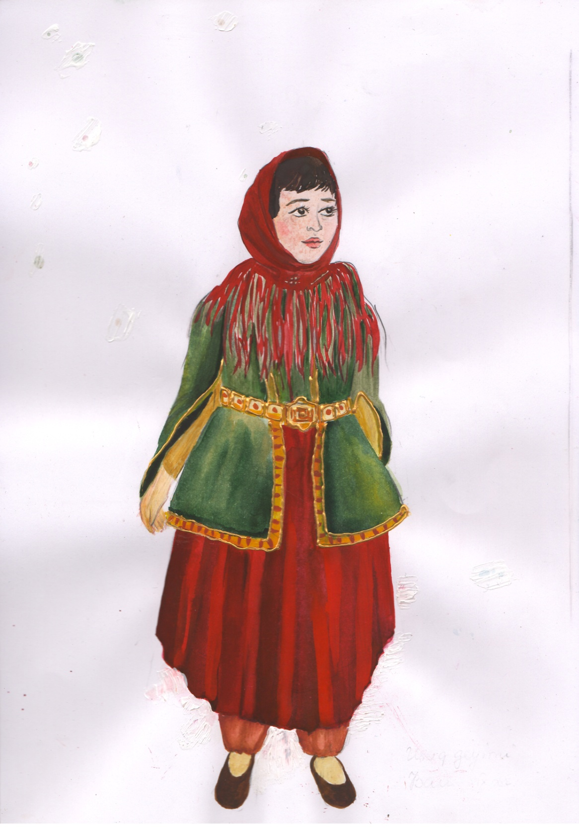
Şəkil.8 Qız geyimi

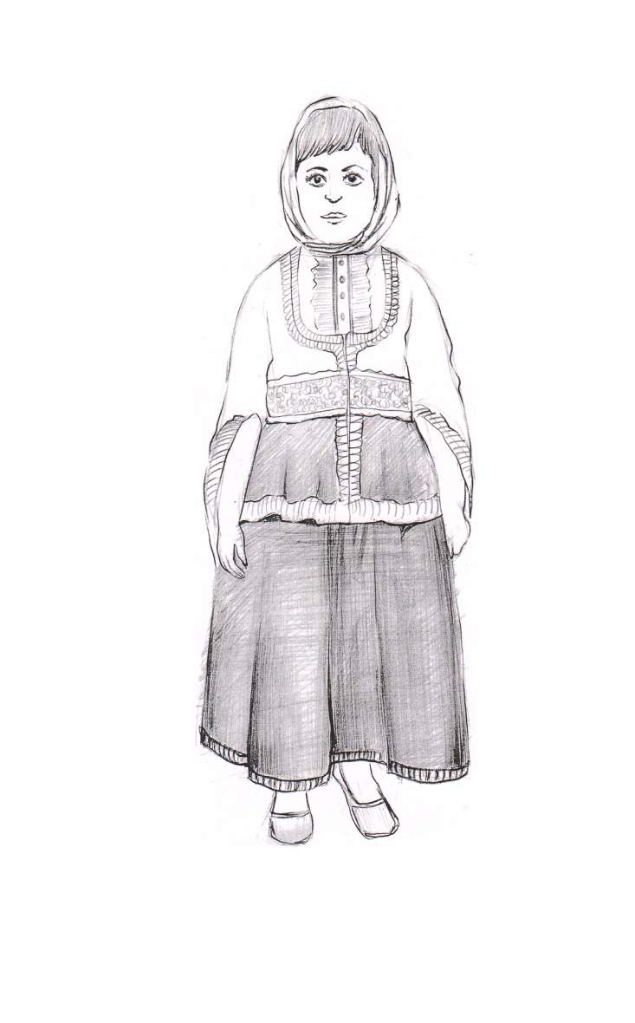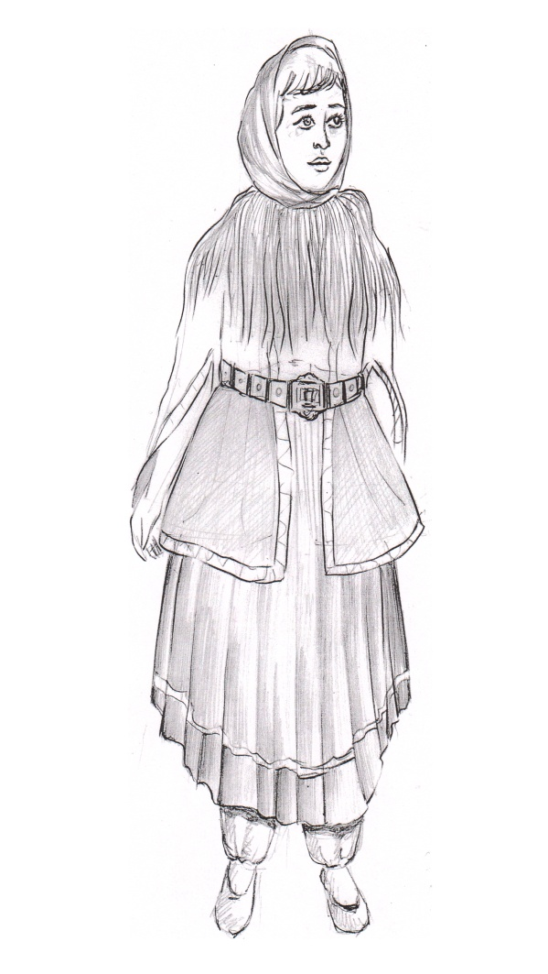
Şəkil.9 Milli geyimlər.

Milli geyim dəstinin hazırlanmasında müxtəlif rəng çalarlarından istifadəolunduğunu 1636-1639 cu illərdə Azərbaycanda olmuş alman səyyahı A. Oleri yazırdı: gözəllər geyimlərində müxtəlif rəngli xəzlərdən də (göy, mavi və s) istifadə edərdilər.

Azərbaycan xalqının zəngin rəng duyumu vardır. Xalq sənətkarlarının yaratdığı xalça, parça, keramika və digər sənət əsərlərində bunun şahidi oluruq. Al və yaşıl rənglər Azərbaycan xalqının geyimində uğurla işlədilən əsas rənglər hesab olunur. Yaşıl rəng təbiətin canlanmasının başlanğıc, bünövrə mənasını daşıyır. Tanrının yaratdığı təbiətin bütün rəngləri: qəhvəyi ağac gövdəsi, al-əlvan gül çiçəklər, payızın sarı-qızılı rəngi öz başlanğıcını əsasını ancaq yaşıl təbiətdən alır.
XIX əsrin sonlarından başlayaraq Azərbaycanda iqtisadiyyatın zəifləməsi özünü yerli parça istehsalında da açıq-aydın göstərirdi. İdxal olunan parçalar öz bədii tərtibatına və milli üslubdan uzaq idi.Onlardan rəng və naxış bəzəklərində milli geyimlərin hazırlanmasına istifadə edilidi. Xalqın geyimində istifadə etdikləri rənglər zövqə, yaşa, cəmiyyətdəki mövqeyə, geyimin ifadə sahəsinə ən əsası isə yaşatdığı təbiətinə uyğunlaşdırılırdı. Xalq sənətkarları arasında işlənən al qırmızıya ''alışdım yandım'' al ilə yaşıl ''xoş yaraşır '', ''qırmızı-sarı'', ''çığırma barı'' kimi deyimlərdən aydın olur ki, onlar yaratdıqları sənət əsərlərinə yad rəng, yad çalar qəbul etmirdilər. Ancaq bir-biri ilə uyuşan rəngləri və çalarları istifadə edərək güclü rəng koloriti yaratmağa çalışırdılar. Bu xüsusiyyət Azərbaycan milli geyimlərinin rəng seçimində özünü daha çox biruzə verir. Geyim dəstlərində, istər kübar geyimləri olsun, istərsə də sadə kənd geyimi, bütün detallardan, rənglərdən düşünülmüş şəkildə istifadə edilirdi. Geyim dəstinin rəngi, koloriti ən əvvəl onun material seçimində nəzərə alınırdı.
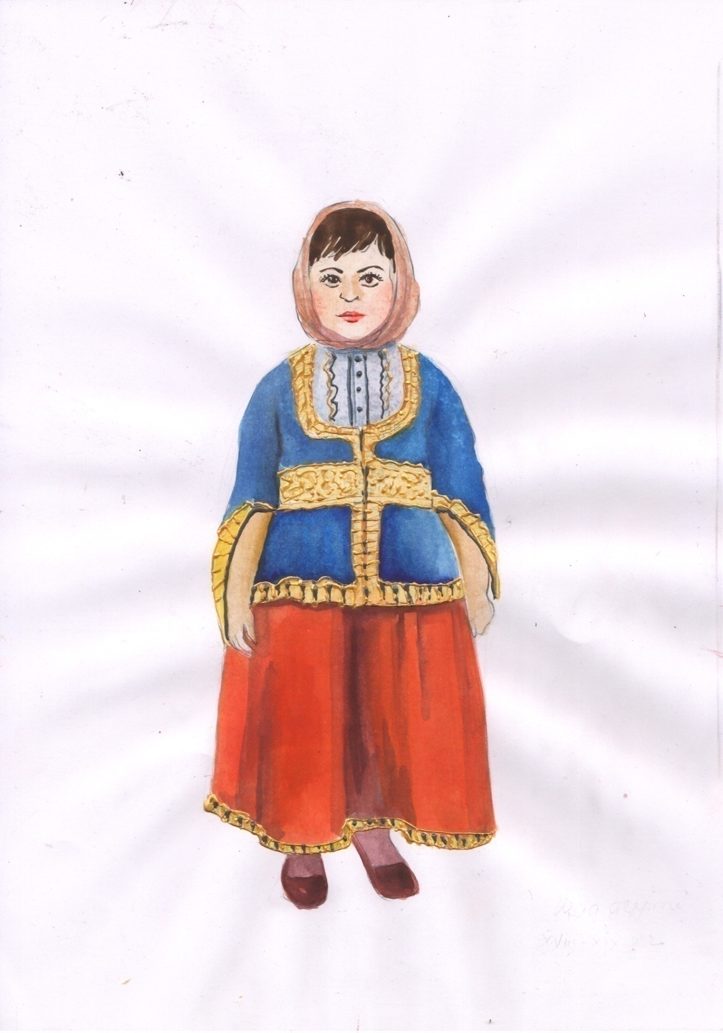
Şəkil.10 Uşaq geyimi.

Geyimin rəngi onu geyinənin şəxsiyyətin təqdimatında başlıca vasitə hesab olunurdu. Geyim dəstinin rəngi dedikdə yalnız seçilmiş bir rəng nəzərdə tutulmur, o həm də bir arada yerləşən müxtəlif rəngli detalların kəsb etdiyi mürəkkəb birləşmələri özündə cəmləşdiridi. Geyim dəstlərindəki rəng uyumu onların konstruksiya həllində də nəzərə alınırdı və nəticədə bir-birinə uyğun gələn rənglərin nizamlı yerləşdirilməsinə cəhd olunurdu. Bu rəng harmoniyasıhesab olunur, bu koloritidir.
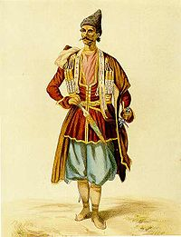
Şəkil.11XIX əsr Azərbaycan kişi geyimi.

Azərbaycanda XVIII əsrdə xanlıqların yaranması bütün sahələrə təsir etdiyi kimi, Azərbaycan milli geyiminə də təsirsiz ötüşməmişdir. Milli geyimlərdə meydana gələn fərqlər xanlıqların müxtəlif coğrafi ərazilərdə yerləşməsi ilə əlaqədar olmuşdur. Belə ki, rəng çalarları da bölgələr üzrə dəyişkən olurdu. Hər bir bölgənin geyim dəsti özünə məxsus rəng koloriti vardır. Bunu həmçinin həmin bölgələrin təbiəti ilə də əlaqələndirə bilərik. Abşeronun təbiətinə uyğun olaraq Bakı geyimlərinin rəngi seçilirdi. Şəhər qadınlarının geyim dəsti ansambl təskil edirdi.
Geyim dəstində ən çox bənövşəyi rəngin çalarlarından və innabi rəngdən istifadə olunurdu. Lakin Suraxanı xalçalarında olduğu kimi açıq qəhvəyi, solğun xardal rəngi, həmçinin ağ və tünd mavi rənglər üstünlük təşkil edirdi. Geyimin rəngindən aslı olmayaraq onların kənar bəzək və tikmələrində mütləq şəkildə, mavi və qızılı sarı rənglərdən istifadə edilirdi. Bakı qadınları öz geyimlərində də təbiətlə həmahəng olmağa çalışmışlar, dənizin, səmanın ağ, mavi, göy, sahilin qızılı sarı qum rənginə üstünlük vermişlər. Naxçıvanda geyimlərin rəng seçimində innabı, yaşıl, gümüşü rənglərə üstünlük verilirdi. Geyim dəstindəki rənglər ən kiçik detallara qədər dəqiqliklə və 37 uyğun çalarda seçilirdi. Geyim dəstinin ayrı-ayrı elementləri güllü parçadan tikilsədə, mütləq şəkildə sakit rənglərdən də istifadə olunurdu.
Qarabağ geyimlərində üst tumanı və üst çiyin geyimi ya eyni, ya da uyğun rənglərdə olurdu. Köynək isə tuman və arxalığın rənginə nisbətən açıq və parlaq rənglərdə seçilirdi.
XIX əsrə məxsus olan bizə məlum materiallarının analizi göstərir ki, geyim dəstini hazırlayarkən ilk öncə geyimin estetikası yəni kənardan baxanın zövqünü oxşaması əsas əhəmiyyət kəsbedirdi. Paltarı geyinənin özünü bu paltarda rahat hiss etməsinə ikinci dərəcəli amil kimi baxılırdı.
Geyimlərdə əsas etibarı ilə al yaşıl rənglərdən istifadəyə üstünlük verilirdi. Al rəngi geyimlərdədə görmək o dövrün insanına xoşəhval-ruhiyə bəxş edirdi. Hətta kişilər də,belə geyimlərində al rəngdən istifadə edirdilər. Al, yaşıl rənglərdən həm kişi həm qadınların geyimində məharətlə istifadə olunardı. Gəncədə tünd yaşıl və şabalıdı rənglərdən də istifadə geniş yayılmışdı. Şəki geyimlərində müxtəlif rənglərdən istifadə edilsə də, geyim dəsti bütünlükdə ansambl təşkil edirdivə rənglər bir-birini mütləq şəkildə tamamlamalı idi. Çox vaxt ağ, mavi, göy bəzən isə tünd qırmızı rənglər istifadə edilirdi. Qırmızı rəngli paltarlar əsasən toy paltarı hesab edilirdi. Bütün bölgələrdə gəlin paltarı ancaq qırmızı rəngdə idi. Gəlinlik paltarları daha çox qorunub saxlandığından dövrümüzə qədər gəlib çatmış paltarların əksəriyyəti qırmızı rəngdədir.
Borçalı-Qazax qadınları geyimlərində əsasən ətrəngi, sarı, mavi, qırmızı, yaşıl rənglərdən istifadə edirdilər. O dövr qadınları arasında mavi, narıncı-qırmızı, bir qədər bozyaşıl və zoğalı rənglər də dəbdə olmuşdur. Lənkaran qadınlarının öz geyimlərində daha çox al-qırmızı, badımcanı, açıq qəhvəyi rənglərdən istifadə edirdilər. Lənkaranın dağ kəndlərində yaşayan əhalisi daha çox güllü-çiçəkli parçalara üstünlük verirdilər.
Sadaladığımız bölgələrin hər birinə nəzər salsaq aydın görə bilərik ki, bu rəng çalarlarının müxtəlifliyi sırf iqlimlə əlaqədar olmuşdur. İnsanla təbiətin rənglərini öz geyimlərində əks etdirməklə özünündə təbiətin bir parçası olduğunu göstərməyə çalışmışdır.

3.3 Geyimlərin kompozisiya tərtibatında bəzək əşyalarının və tətbiq olunan bəzək ünsürlərinin rolu.
Geyimlər və bəzəklər maddimədəniyyətin mühüm tərkib hissəsi kimi qəbul edilir və öyrənilir. Busahələrin yetərincə araşdırılması xalqın milli xüsusiyyətlərinin inkişafı səviyyəsini, estetik və bədii zövqünü göstərməklə yanaşı, etnik və sinfimənsubiyyətinin müəyyənləşdirilməsində qiymətli mənbədir. Təsadüfi deyildir ki, geyim və bəzəklər öz məqsəd, məram və məzmunu etibariləmənəvi mədəniyyətin də tədqiqinə işıq salır, köməklik göstərir. Əsrlərcə arxaikliyini və dəyişikliyini qoruyub saxlayan geyim və bəzəklərmüəyyən mənada xalqın etnogenezi məsələsinin öyrənilməsindəyardımçı olur. Geyim mədəniyyətinin ilkin izlərinin tarixi qədim daş dövrünə aid edilir. Məlumdur ki, geyim mədəniyyətinin inkişafındatəbii-coğrafi şərait, xüsusilə iqlimin rolu böyük olmuşdur. Buraya əhalinin dünyagörüşü, mənəvi-əxlaqi, sosial-iqtisadi durumu dadaxildir.
Etnoqrafik materiallarının təhlili göstərir ki, Azərbaycan qadınlarının bəzək-zinət əşyalarının hazırlanmasında müxtəlif qiymətli daşlar, (mirvari, yaqut, əqiq, kəhrəba, zümrüd, firuzə, mərcan, şəvə, hətta brilyant) mühüm yer tutmuş, mürəkkəb əsaslı zinət məlumatlarının komponent tərkibi olmuşdur.

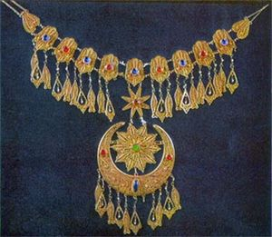
Şəkil.12 XIX əsr Azərbaycan qadınının bəzək əşyalarından olan qızıl boyunbağı.

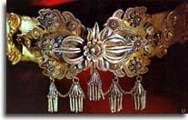
Şəkil 13. Metaldan düzəldilmiş XVI – XVII əsr kəmər.

Bəzək və zinət əşyalari milli geyimlərimizin bir dəst şəklində tamamlayırdı. Kişi və qadın geyim kompleksinin tamamlayan, onlara xüsusi yaraşıq verən bəzəklərin meydana gəlməsi tarixi geyim mədəniyyətinin özünün tarixi qədər qədimdir. Bəzək-zinət əşyaları istehsalı, xüsusilə də qadın bəzəklərinin geniş çeşidi haqqında məlumatlar klassiklərin əsərlərində və dastan yaradıcılığında aydın izlənilir.
Dahi mütəfəkkir N. Gəncəvi “Xəmsə” də bəzəklərlə bağlı xalq təsəvvürlərindən, daş-qaş və zər-zivərin rəmzi məna daşımasından, onların çeşidinin müxtəlifliyindən və milli ornamentlərin misilsiz təkrarsızlığından ürəkdolusu bəhs etmişdir. Əsərlərində rast gəldiyimiz üzəri sikkələr və gövhərlərlə bəzədilmiş qızıl kəmər, qaşlı və ya qaşsız, tacidar möhürü rolunu oynayan üzüklər “tuği”, “gərdənbənd”, “xalxal”, “zərli həmayıl”, zənəbrinə boyunbağı, “tac”, saça taxılan ağa möhrələr, sırğalar, eləcə də libasa vurulan bəzəylər Azərbaycan qadının milli libaslarının bəzək elementlərinin zənginliyini göstərir. Bəzək əşyaları, zinətlər geyimləri tamamlayır və onların milli xüsusiyyətlərini zənginləşdirirdi. Geyimlərə xüsusi yaraşıq verən bəzək məluamtlarının hazırlanması və satışı XVIII-XIX yüzilliklərdə yüksək xətlə inkişaf etmişdir.

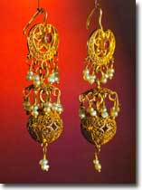
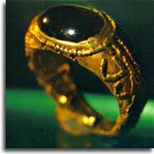

Şəkil.14 XIX əsr Zinət əşyası.

XIX əsrdə Naxçıvan, Gəncə, Şəki, Şamaxı, Bakı, Quba, Lənkəran, Şuşa və Salyan şəhərləri başlıca zərgərlik mərkəzləri sayılırdı.
Azərbaycan zərgərlik geyimlərində bəzək şeylərini bədii formasını və naxışlarını (dekorativ bəzəyini) gücləndirmək məqsədilə həm yekcins qızıl və gümüşdən həm də, müxtəlif cəvarihatın ahəngdar qarşığından məharətlə istifadə etməklə bu və ya digər zinət növünün hazırlanmasında həndəsi, nəbati, zoomorf və astral motivli naxışlar tətəbiq edilir, məlumatların surəti (ay, ulduz, günəş, yarpaq, gül, şaxə, balıq, quş və s.) təbii-dekorativ formalarda alınırdı.
Kustar sənət üsulu ilə (döymə, qəlbkarlıq, basma, savadlanma, şəbəkə, minasızlıq, xatəmkarlıq və s.) hazırlanan bəzək-zinət məlumatlarının əksəriyyəti Azərbaycanın sənət mərkəzlərində ərsəyə gəlsə də, bəzən varlı əyanların tacir-tüccar əhalinin qadınlarının bəzkələri içərisində xaricdə hazırlanan, üzəri kəsmə sikkələrlə (ərəfi, impreial, çervon, lirə, real, tilani və s. tərtiblənən bahalı kəmər, boyunbağı və qolbaqlara da rast gəlmək olurdu.
Azərbaycan qadınlarının qiymətli metallarla ləl-cavahiratın qarşılıqlı tətbiqindən hazırlanan zinət əşyaları istifadə qaydasına və gəzdirilmə tərzinə görə baş, qulaq, boyun, sinə, bel, qol, barmaq bəzəkləri olmaqla müxtəlif qruplara bölünürdü. Lakin qadın bəzəkləri təkcə bunlarla məhdudlaşmırdı. Qadın üst geyimlərinin boyunluğunu, yaxalığına, qollarının ağzına, ətəklərinə hətta bəzən çiyinlərinə də müxtəlif üsullarla bəzəklə vurulurdu. Müxtəlif bəxyə, bafta, zəncir, həşyə, güləbətin tikmə və s.-dən ibarət olan bu əlavələr dekortivbəzək funksiyası daşıyırdı.
Qulaq bəzəkləri Azərbaycanda zaman-zaman “altun küpə, “tana”,”güşvarə”, “sırğa” və başqa adlarla məlum olmuş, və çox geniş çeşiddə hazırlanmışdır. “Darağı”,”səbəti”, “gilası”, lolu (lola”), kufə, “minarə”, piyalı-zənn”, “buta,”, “badamlı”, “heydəri”, “aypara”, “yarpaq”, “qozalı,”, “fındığı”, “piyalə”, “pərəkli”, “qırxdüymə”, “satıl” “üçdüymə”, “zanqaguş”, “ətəkli”, “şarlı” və s. sırğa növləri, cavahir tana uzun zaman Azərbaycan qadınların istifadə etdiyi bəzək əşyası arasında üstün yer tutmuşdur.
Оrtа əsrlərdə üst gеyimlərində istifadə olunan ornamental üst gеyimlərin bəzədilməsində əsasən bəzək ünsürləri olan ornamеntal kompozisiyalardan istifadə olunurdu. Qadın bəzəklərinin böyük əksəriyyətnin boyun (boğaz) və sinə (döş) bəzəkləri təşkil edirdi. Bunlar həm bahalı daşlardan tərtiblənən muncuqlardan, həm qiymətli metallardan (qızıl, gümüş), həm də daş-qaşla (cavahiratla) əlvan metalların kombinəsindən xüsusi incəliklə hazırlanırdı.
Maddi cəhətdən imkansız olan qadınlar, bəzənmək xatirinə, hətta adi muncuqdan tuncdan, misdən, iydə və xurma çəyirdəklərindən boyunbağı taxırdılar. Çəyirdəkli boyunbağını düzəltmək üçün yetişən meyvələrin çəyirdəklərinin içərisini qızdırılmış iynə ilə uzununa və ya eninə deşir, sapa düzürdülər. Uzun müddət istifadədə olan bu muncuqlar “sürtülərək” parıldayırdı.
Kişi və qadın geyimlərinin ayrılmaz tərkib hissələrini təşkil edən bel bəzəkləri, xüsusilə də toqqa və kəmərlər özünün bədii-ornamental xüsussiyyətlərinə, tətbiq məqamına (əməli və ya bəzək funkisyasına), yayılma arealına və lokal fərqlərinə görə müxtəlif idi. Azərbaycanda kişi və qadın bel bəzəklərinin “ətəkli” (“sallama”), “taxta kəmər”, təkbənd”, “gül belbağı”, “saltoqqa”, “çilik toqqa”, “qabırğalı kəmər”, “düzmə kəmər”, “girvənkə toqqa”, “körpü kəmər”, “sikkə kəmər” və s. kimi çoxlu çeşidi olmuşdur. Qadın kəmlərinin içərisində yayılma arealına görə (“ətəkli”) kəmər tuturdu. Bu növ kəmərlərin qayışı dəridən 10-12 sm.enində hazırlanır, qayış kəmər toqqasına bərkidildikdən sonra üzərinə 20 qəpiklik gümüş pullar üç cərgədə bənd edilirdi. Kəmərin toqqa hissəsi iki ayr-ayrı hissələrdən düzəldilərək, bir-birinə iki qarmaq və halqa vasitəsilə bağlanırdı. Ümumiyyətlə isə kəmərə ona görə “sallama” kəmər deyilirdi ki, onun aşağı hissəsinə, kəmərdən aşağıya doğru 10-15-20 qəpiklik qulplu gümüş pullar gümüş zəncirlər vasitəsilə aypara formasında bir-birinə bənd edilirdi. Rəqs və hərəkət zamanı bu gümüş pullar bir-birinə toxunaraq metal səciyyəli melodik səslər verirdi. Etnoqrafik materiallar nəzərən, gəlin köçən qızların toy-nişan paltar dəstləri arasında üzəri həndəsi, nəbati, astralı motivlərlə bəzədilmiş gümüş bəzən qızıl kəmərin olması vacib idi. Bir qayda olaraq kəməri qızlar deyil, gəlinlər gəzdirirdilər. Kəmər təkcə əməli və bəzək əhəmiyyəti kəsb etməmiş, həm də sosial mənsubiyyəti müəyyənləşdirmiş, dini-magik xüsusiyyətlər daşımışdır.
Azərbaycan qadın bəzəklərinin bir qismini də libasa bənd edilən ənənəvi zərgərlik sənt nümunələri (yaxalıq, ətəklik, çalkeçirqarışqa, qoza-düyymə, zəngəbənzər qurov, sikkə-düzmələr, və s. ), toxunma və hörmə bəzəklər (bafta, qaytanlı naxış, şapara, hərəmi, qaragöz, sərmə, şəms, pürçüm, qotaz, pitik, buta, şahpəsənd, güləbətin, muncuqlu tikmə, zəncirə və s.) və paltara vurulan müxətlif bəzəy, tikiş və həşiyələr (nəlbəki, görüş, dördtikə, büzmə, dejurka, cəhrəpəri, qayçıqulplu, qoşasırıq, xoruzsayağı, qıyı, dəhrəburnu, xanımsalladı, dördsaplı, ikisaplı, üçsaplı, doldurma tikiş, quyrum və s.) təşkil edirdi. 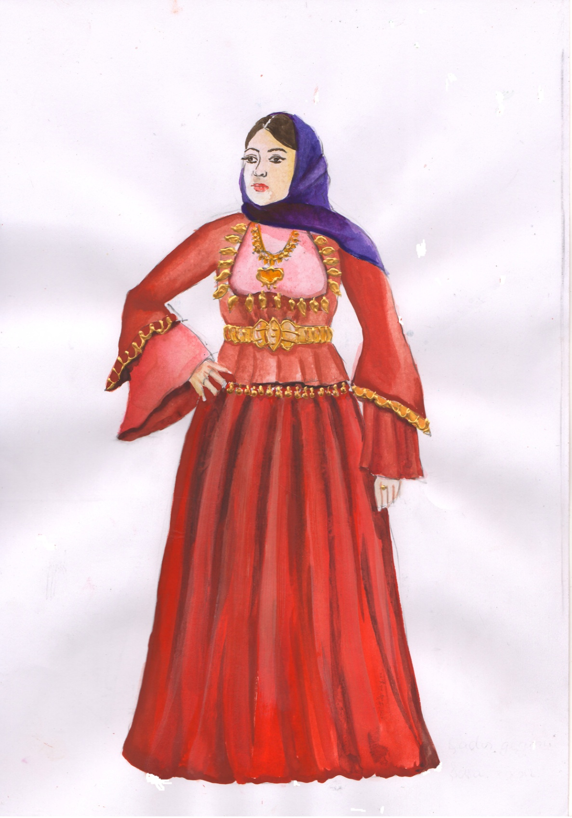
Şəkil.15 Qadın geyimi. Şuşa.

Özünəməxsus yaradıcılıq zövqü, tikmə və naxışsalma qabiliyyəti olan səriştəli qadınlar yuxarıda sözügedən toxuma, hörmə və naxış-tikiş nümunələrinin mahir yaradıcıları idilər.

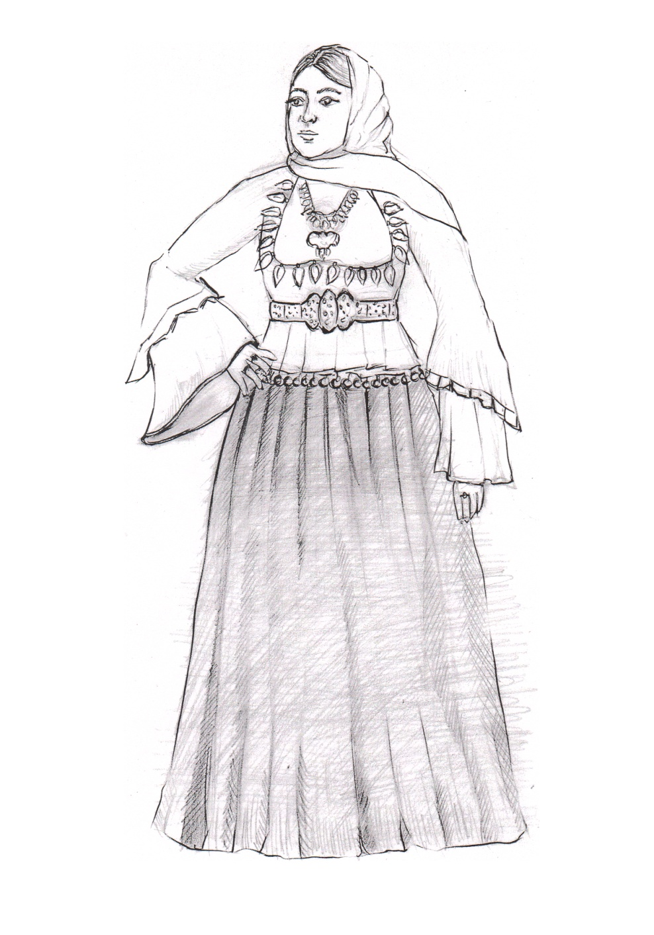
Şəkil.16 Qadın geyimi.

Bafta enli və dar biçimli olub, ipək və zərli saplardan toxunur, lavada, küləcə, arxalıq, baharı, çəpkən və s. kimi qadın geyimlərinin yaxa, boyun, ətək və qol kəsiklərinə tutulurdu.
Qadın geyim kompleksini tamamlayan bəzək nümunələrinin əksəriyyəti qaş-daşdan və qiymətli metalların zərif işlənməsindən ibarət olmuşdur. Bu bəzək-zinət nümunələrinin tərtiblənməsində, mürəkkəb quruluşlu, təkrarasız naxışlı qadın bəzəklərinin araya-arsəyə gəlməsində Azərbaycanın zərgərlik sənəti mərkəzlərində fəaliyyət göstərən, fərdi yaradıcılıq qabiliyyətinə malik xalq sənətkarlarının rolunu xüsusilə qeyd etməliyik. Həm sırf estetik-bədii bəzək funksiyası daşıyan, həm əməli əhəmiyyət kəsb edən bəzək nümunələrini ictimai təbəqələr arasında sosial bərabərsizliyi daha dəqiq əks etdirməklə, bəhs olunan dövrün xüsusiyyətlərini, xalqın həyat və məişət tərzini, xalqlar arasında etnogenitik əlaqələri, yaş dövrünün ayı-ayrı pillərində bəzəklərdən istifadə edilməsində meydana gələn dəyişiklikləri və s. özündə daha dolğun əks etdirir. Bəzəklərdən az və ya çox dərəcədə istifadə edilməsinin bir xüsusiyyəti də şəxsin (qadının) yaş mənsubiyyəti ilə bağlı idi. Adətən, uşaqlıq və yeniyetmə çağlarında qadın bəzəkləri azlıq təşkil edir, nişanlılıq və gəlinliyin ilk dövrələrində qadın zinətlərinin sayı xeyli çoxalır, ailədə övlad artdıqca və ya qadın yaşa dolduqca üzük və sırğa istisna olmaqla, bəzəklər getdikcə geyim dəstinin tərkibindən çıxır, cehiz, saxlanc və ya hədiyyə predmetinə çevrilirdi.

NƏTİCƏ VƏ TƏKLİFLƏR

Azərbaycanın milli geyimləri tarixən uzun və çox mürəkkəb inkişaf yolu keçmişdir. Geyimlər xalqın tarixi ilə sıx bağlı olaraq, onun maddi mədəniyyətini öyrənmək üçün qiymətli mənbələrdən hesab olunur. Geyimlər maddi mədəniyyətin ünsürü kimi, xalqın milli xüsusiyyətini əks etdirirlər. Milli geyimlər etnogenez məsələlərini aydınlaşdırmaq baxımından, xalqlar arasında mədəni-tarixi əlaqələri məsələləri müəyyənləşdirmək üçün yardımçı vasitə rolunu oynayır.
Xalqların inkişaf tarixi, etnoqrafik və bədii xusüsiyyətləri öz əksini onların geyimlərində tapır. Bu xüsusiyyətlər özünü həm geyimlərdə və onların bəzəklərində, həm də bədii tikmə, toxuma və toxuculuqda özünü büruzə verir.
Azərbaycanda aparılan arxeoloji qazıntılar zamanı tunc dövrünün əvvəllərinə aid e.ə III minillikdə tuncdan hazırlanmış iynə və biz tapılmışdır. Bu tapıntılar sübut edir ki, qədim insanlar paltar tikməyi bacarırdılar. Kültəpədən və Mingəçevirdən e.ə II minillik tapılmış gildən kiçik heykəllər və Mingəçevirdən tapılmış e.ə V əsrə aid möhür-barmaqçıllar bizə o dövrün geyimləri haqqında müəyyən təsəvvür yaratmağa imkan verir. Eramızın V-VI əsrlərinə aid olan Mingəçevirdə aşkarlanan katakomba qəbirlərində müxtəlif ipək parçalarından tikilmiş geyimlərin qalıqları da tapılmışdır.
Azərbaycan xalqı çox qədim zamanlardan yüksək maddi mədəniyyətə malik olmuşdur. Bakı şəhərindəki Şirvanşahlar sarayının yanındakı məqbərədə aparılan tədqiqat işləri zamanı qiymətli xara və ipək parça qalıqları aşkara çıxarılmışdı.
Şübhəsiz ki, parça xalqın mədəniyyətini əks etdirən əsas elementlərdən biridir. Parçaların naxışı və rəngləri həm bir xalqı başqasından ayırmağa kömək edirdi. Həmçinin geyimlər xalqın müxtəlif sinifi təbəqələrin numayəndələrini fərqləndirməyə imkan verirdi. Azərbaycanda əhali arasında qanovuz, darayı, mov, zərbaf, xara, atlas, məxmər, tafta, fay, tirmə və başqa parçalar geniş istifadə olunurdu.
Qadın paltarları əsasən ipək parça və məxmərdən tikilirdi. Kişi geyimləri isə əksər hallarda mahuddan və evdə toxunan şal parçadan hazırlanırdı.
İstər qadın və istərsə də kişi alt paltarları kətan və pambıq parçalardan hazırlanırdı.
XVI - XVII əsrlərdə Azərbaycan geyimləri zəngin inkişaf yolu keçmişdir.
Bu dövrdə Azərbaycanda milli geyim məktəbi yaradılmışdır.
XVI əsrdə Azərbaycan geyimləri içərisində ən diqqət cəlb edəni baş geyimləri idi. XVI-XVII əsrdə Azərbaycanda çalma ilə yanaşı, orijinal kiçik şlyapaya bənzər papaqlar da istifadə edilirdi. XVI-XVII əsrlərə aid Azərbaycan qadın baş geyimləri də müxtəlifliyi iləseçilir. Bu baş geyimləri öz formalarına,mürəkkəbliklərinə görə seçilirdi. Əsas istifadə olunan qadın baş geyimlərindən biri araqçın hesab olunurdu.
XVI-XVII əsrlərdə Azərbaycanda istifadə olunan üst geyimləri də çox müxtəlif və rəngarəng olmuşdur. Bu dövrün geyimləri əvvəlki illərin geyimlərinə bənzəsədə geyim formalarında yeniliklər də var idi. Zaman keçdikcə geyimlər daha da təkmilləşir və yenilənirdi.Dəyişiklik əsasən ayrı-ayrı detallarda, naxış və bəzəklərdə hiss olunurdu. Bu dövrə aid qadın üst geyimləri də müxtəlif olmuşdur. Əsas etibarı ilə geyimlər biçiminə görə həmin dövrün kişi geyimlərini bənzəyirdi.
XVIII əsrdə Azərbaycan milli geyimləri öz rəngarəngliyi ilə seçilir.Bu dövrdə ölkədə baş verən siyasi proseslər geyimlərdə özəksini tapmışdır.
Azərbaycan ərazisini şərti olaraq bir neçə tarixi-etnoqrafik zonaya bölmək olar. Bu tarixi-etnoqrafik zonalarda yaşayan azərbaycanlıların geyimlərinin əsasən eyni olması onların tarixən vahid etnik qrupa mənsub olmaqlarına bir sübutudur. Bu zonaların əhalisinin yalnız lokal xüsusiyyətlərini əks etdirirdi. Bu dövrdə dəgeyimlər onun sahibinin hansı təbəqəyə məxsus olduğunu göstərirdi.
Müasir dövrümüzdə bu dövrlərdə istifadə olunan Azərbaycanın milli geyimlərinə ölkənin müxtəlif muzeylərində rast gəlmək olar. Apardığımız tədqiqatlar, əldə etdiyimiz məlumatlar, bir sıra təkliflərinmeydana gəlməsinə imkan yaradır. Azərbaycan geyimləri özünəməxsus vəfərqlidir. Dizaynerlərin milli ornametlərdən,tikmənövlərindən istifadə etməklə yeni geyim tərzləri yarada bilərlər. Bu geyimlər özündə yalnız müasir elementləri deyil, qədim geyim nümunələrini də birləşdirir. Milli geyimlərimiz olduqca müxtəlif və əsrarəngizdir incəliklərlə zəngindir. Hal-hazırda parça istehsalı ölkəmizdə geniş inkişaf etmişdir. Yeni texnologiyalar vasitəsilə o dövr parçalarının bəzədilmə və toxunulma texnikasından istifadə etmək mümkündür.
Bəzək ünsürləri geyimləri tamamlayan və onun milli xüsusiyyətlərini özündə birləşdirən bir vasitədir. Bəzək əşyalarının müasir dövrümüzdə yeni texnoloji avadanlıqlar vasitəsilə yenidən canlandırılması və geyimləri yenidən dekor edilməsi məqsədə uyğun hesab edilə bilər.

İSTİFADƏ EDİLMİŞ ƏDƏBİYYAT
1.Atakişiyeva M. Cəbrayılova N. İslamova B. Azərbaycan Milli geyimləri
Albom “İskustva” nəşriyyatı, Moskva, 1972.
2.S.S. Dünyamalıyeva. Azərbaycan Geyim mədəniyyət tarixi, Bakı, “Elm”, 2002.
3.R.Əfəndiyev, S. Dünyamalıyeva. “Azərbaycan geyimləri”, Bakı, “Azərbaycan”
nəşriyyatı, 1997.
4. Rasim Əfəndi. XVI-XVII əsr Azərbaycan geyim və bəzəkləri ''Qobustan jurnalı'', № 2, Bakı, 1977.
5.Əfəndiyev R.S. Azərbaycan geyimləri tarixi. Azərbaycan Elmlər Akademiyasının məruzələri XV cild № 9, 1959
6. Mustafayev A. H. Azərbaycanın maddi mədəniyyət tarixi (etnoqrafik materiallar əsasında tipolojı tədqiq) Bakı, ''Bakı universiteti'' nəşriyyatı 2009
7. Əliyeva G. Azərbaycan bədii parça və tikmələri Bakı, '' Elm'' 1990, 175 s.
8. Tağıyeva R.C Azərbaycanın dekorativ tətbiqi sənəti Bakı, ''Elm'' 1986, 101 s.
9.KərimKərimovAzərbaycanminiatürləriBakı, 1980.73
10. https://en.wikipedia.org/wiki/Azerbaijani_traditional_clothing
11. http://www.advantour.com/azerbaijan/traditions/clothing.htm
12. Эфендиев Т. Декоративно-прикладное искусство Азербайджана XIX начала XX Баку, ''Çaşıoğlu'' 2003, 135 с.
13. Азербайджанский Государственный музей искусства им Р. Мустафаева, ''Азербайджанский костюм'' Баку-1963, 32 с.
14. Измайлова А.А. О народный одежде населения юго-восточных районов Азербайджана. Изв. АН Азерб. ССР. Сер.обшест. наук, 1964, № 4
15. Каракашлы Т.К. Женская одежда населения Малого Кавказа ХIХ начало ХХ вв. - Азербайджанский этнографический сборник, вып. 1. Баку, 1964.
16. Кильчевская З.А. Азербайджанский женский костюм ХIХ в. из Карабаха. Вопросы этнографии Кавказа, Тбилиси, 1952.
17. Кильчевская З.А. Азербайджанский женский костюм ХIХ в. из села Оджах Халданского района. Материальная культура Азербайджана, Баку, 1951.
18. Сазонова Н.В. Мир Сефевидских тканей ХVI-XVII века. Москва Государственный музей Востока 2004.
19. Эфендиев Р.С. Азербайджанский костюм XVI-XVIII вв., Ленинград, 1961 (автореферат канд. дис.) 16. Гулиев Г.А. Азербайджанские вышивки. Советская этнография, №2, М., 1953.
20. Сумбатзаде А.С. Щелкостацкие заведения в Азербайджане ХIХ в. Известия АН Азерб. ССР, 1958, № 6.
21. Герольд Роберт. Костюмы народов мира. Иллюстрированная энцикло- педия, Москва. эксмо-пресс -2002
22. Челеби Эвлия. Книга путешествия, вып. 3, 1983.
23. Минорский В. Ф. История Ширвана и Дербента Х-ХI вв
24. Путешественники об Азербайджане, т. 1, Баку, 1961.
25. Каминская Н. М. ''История костюма'' Москва, Легпромиздат, 1986. 74 Cavadzadə Günay Əfrasiyab qızı Azərbaycan milli geyimlərinin kompozisiya xüsusiyyətlərinin tədqiqi
26. Богатырев П.Г. Вопросы теории народного искусства. Москва: Изд. «Легпром», 1981
27. Варламов Г.Г., Струков О.Д. Элементы художественного конструирования и технической эстетики. Москва: Сов. Радио, 1980
28. Гамаюнов В.Н., Коробковский Ю.Г. Основы дизайна. Учеб.пособие для студентов худож. граф. фак. пер. инт.– ов. Москва: Альфа, 1993
29. Горина Г.С. Народные традиции в моделировании одежды. Москва: Изд. Легпромиздат, 1994
30. Дмитрук А.Г. По законам кросаты: О дизайнерском творчестве. Киев: Мистецтево, 1985
31. Дюргейм Э. О разделении общественного труда. Москва: Изд. Легпром., 1996
32. Козлов В.Н. Основы художественного оформления текстильных изделий. Москва: Изд. Легпромиздат, 1981

Zülfiqarlı Aysel Ələddin qızı

“ XI-XIX əsrlərdə geyim formalarının analizi ”

XÜLASƏ
Dissertasiya işində XI-XIX əsrlərdə Azərbaycan milli geyimlərinin və müasir dövrdə olan milli geyimlərinin kompozisiya xüsusiyyətlərinin tədqiqinə həsr olunmuşdur. Aparılan tədqiqatlar və əldə olunmuş məlumatlar bunu göstərirki Azərbaycanın geyim formaları, zəngin dəyərlərə malik tarixi, bölgələr üzrə geyimlərin müxtəlifliyi və maddi-mədəniyyəti müəyyən edilmişdir.
Dissertasiya işi giriş, üç fəsil, nəticə və istifadə olunmuş ədəbiyyat siyahısınnan ibarətdir.
“ Geyim xalqın maddi-mənəvi irsi kimi ” adlı I Fəsildə Azərbaycan milli geyimlərinin xronologiyası araşdırılır və geyim materiallarının təhlili açıqlanır.
“ Azərbaycan milli geyim formaları ” adlanan II Fəsildə kişi və qadın geyim formaları, geyimlərdə forma, biçim, tikilişlər və bədii tikmələr araşdırılır.
“ Azərbaycan geyim xüsusiyyətləri ” adlanan III Fəsildə Azərbaycan geyim materiallarının istehsalı və geyimlərin kompozisiya tərtibatında bəzək əşyalarının və bəzək ünsürlərinin rolu təhlil edilir.
“ Nəticə və təkliflər ” bölümündə tədqiqata yekun vurulur, aparılan tədqiqatlar gələcək nəsil üçün əhəmiyyətli təkliflər irəli sürür. Azərbaycanın zəngin dəyərlərə malik olan geyim xüsusiyyətləri və maddi-mənəvi cəhətləri əks etdirilir.

Зульфигарлы Айсель Алладдин кызы
" Одежда в качестве материального и духовного наследия ”

РЕЗЮМЕ
Диссертация в одиннадцатом веке и в современную эпоху национальной одежды предназначены для исследования свойств и состава национального костюма . Полученные из этого исследования данные мундиры показывают историю богатых ценностей и материальная культура разнообразия региональных костюмов были идентифицированы .
Диссертационная работа состоит из введения, трех глав, выводов и предложении и списка использованной литератуы. “ Одежда из материалов народного и духовного наследия ” в качестве первой главе исследованы вопросы национального костюма, хронология и анализ одежды.
Во второй главе “ Азербайджанские национальные мундиры ” показывает вопросы мужской и женской униформы, формы одежды , формат и вышивки.
“Азербайджанские особенности одежды ” в третьей главе анализируется дизайн одежды материалов, одежды ювелирных изделий и декоративных элементов в роли композиции.
Раздел “ Выводы и рекомендации”даны исследования , были подведены итоги научно-исследовательской работы, они являются важными предложениями для следующего поколения . Особенности одежды и богатые ценности отражены в финансовых и моральных аспектах.

ZulfigarlyAyselAladdingizi
" Clothing as material and spiritual heritage "

SUMMARY
Dissertation in the eleventh century and the modern era of the national clothes are dedicated to research the properties and composition of the national costume .The data obtained from this research and the uniforms shows rich values ​​history and material culture of the diversity of regional costumes have been identified.
Thesis introduction , three chapters , conclusion and used literature is list.
“ Clothing of the people 's material and spiritual heritage ” as the first chapter of the national dress of the chronology of the investigation and analysis of the clothes are made of .
“ Azerbaijani national uniforms ” called the second chapter of male and female uniforms , dress form , format, and embroidery sewing investigated.
“ Azerbaijan clothing features ” chapter third, called the design of the clothing materials , clothes, jewelry and decorative elements of the role of the composition are analyzed.
“ Conclusions and recommendations ” section of the study, summed up the research work is important proposals for the next generation . The clothing features and the rich values ​​are reflected in the financial and moral aspects .

AZƏRBAYCAN RESPUBLİKASI TƏHSİL NAZİRLİYİ
AZƏRBAYCAN DÖVLƏT İQTİSAD UNİVERSİTETİ

MAGİSTRATURA MƏRKƏZİ

Əlyazması hüququnda

Zülfiqarlı Aysel Ələddin qızı
“XI-XIX əsrlərdə geyim formalarının analizi”
mövzusunda

REFERAT

İxtisasin şifri və adı: 060321 - “Dizayn”
İxtisaslaşma: “Dizayn və texniki estetika”

Elmi rəhbər: Magistr proqramının rəhbəri:
dos. M. İ. İsmayılova dos. İ. M. İsmayılova
Kafedra müdiri: s.ü.f.d.L.H.Məmmədova
BAKI – 2016
REFERAT

Mövzunu aktuallığı: Azərbaycan milli xalq geyimlərinin təkamülü müəyyən qədər tədqiq edilmişdir. Geyimlərin sağlam və keyfiyətli parçalarla təmin edilməsi, azərabyacanın milli mədəni tarixi olan geyimlərin indiki dövrümüzdədə müəyyən qədər istifadə olunması xalq mədəniyyətimizin göstəricisidir.
Tədqiqatın predmeti və obyekti: Dissertasiyada Azərbaycan milli geyimlərinin təkamülü və xüsusiyyətləri geniş şəkildə tədqiq edilmişdir.
Tədqiqatın əsas məqsədi və vəzifələri:Azərbaycanmilli geyimlərinin elmi və nəzəri analizi, mili geyimlərinin etnoqrafik və bədii xüsusiyyətlərinin qiymətləndirilməsi.

Dissertasiyada bu məqsədlə aşağıdakı məsələlər araşdırılmışdır:
- Geyimin meydana gəlməsi tarixi və xüsusiyətlərinin təhlili.
- Milli geyim mədəniyyətinin təhlili.
- XI - XIX əsr Azərbaycan geyimlərində baş verən dəyişikliklərinin təhlili.
- Azərbaycan geyim mədəniyyəti və geyimə təsir edən amillərin araşdırılması.

Tədqiqatın informasiya bazası və işlənilməsi metodları:Müxtəlif növ elmi əməliyyatlar və son elmi nailiyətlər.
Tədqiqatın praktiki əhəmiyyəti:Dissertasiyanın əsası və əldə edilən nəticələri həmçinin Azərbaycan Dövlət İqtisad Univesiteti “Texnologiya və Dizayn” fakultəsinin diplom və kurs işlərində, mühazirə dərslərində istifadə oluna bilər.
Dissertasiya işin strukturu və həcmi: Dissertasiya işi giriş, üç fəsil, nəticə və istifadə olunmuş ədəbiyyat siyahısınnan ibarətdir.

“ Geyim xalqın maddi-mənəvi irsi kimi ” adlı I Fəsildə Azərbaycan milli geyimlərinin xronologiyası araşdırılır və geyim materiallarının təhlili açıqlanır.
“ Azərbaycan milli geyim formaları ” adlanan II Fəsildə kişi və qadın geyim formaları, geyimlərdə forma, biçim, tikilişlər və bədii tikmələr araşdırılır.
“ Azərbaycan geyim xüsusiyyətləri ” adlanan III Fəsildə Azərbaycan geyim materiallarının istehsalı və geyimlərin kompozisiya tərtibatında bəzək əşyalarının və bəzək ünsürlərinin rolu təhlil edilir.
“ Nəticə və təkliflər ” bölümündə tədqiqata yekun vurulur, aparılan tədqiqatlar gələcək nəsil üçün əhəmiyyətli təkliflər irəli sürür. Azərbaycanın zəngin dəyərlərə malik olan geyim xüsusiyyətləri və maddi-mənəvi cəhətləri əks etdirilir.

